О. В. Лисенко

ЛАБОРАТОРНИЙ ПРАКТИКУМ
ІЗ ЗАГАЛЬНОЇ ФІЗИКИ

Навчальний посібник

Міністерство освіти і науки України
Сумський державний університет

О. В. Лисенко

ЛАБОРАТОРНИЙ ПРАКТИКУМ
ІЗ ЗАГАЛЬНОЇ ФІЗИКИ

Навчальний посібник

Рекомендовано вченою радою
Сумського державного університету


Суми
Сумський державний університет
2014
УДК 53(075.8)
ББК 22.3
Л45
Рецензенти:
В. В. Куліш – заслужений діяч науки і техніки України, доктор фізико-математичних наук, професор кафедри теоретичної та прикладної фізики Національного авіаційного університету;
О. О. Шматько – доктор фізико-математичних наук, професор кафедри фізики НВЧ Харківського національного університету ім. В. Н. Каразіна;
В. В. Старостенко – доктор фізико-математичних наук, професор, завідувач кафедри радіофізики та електроніки Таврійського національного університету ім. В. І. Вернадського

Рекомендовано до друку
вченою радою Сумського державного університету
як навчальний посібник
(протокол № 5 від 12.12.2013 р.)

Л45 | Лисенко О. В.  Лабораторний практикум із загальної фізики : навч. посібник / О. В. Лисенко. – Суми : Сумський державний університет, 2014. – 265 с.  ISBN 978-966-657-510-7

У посібнику наведено описи двадцяти лабораторних робіт із дисципліни «Загальна фізика», які охоплюють механіку, молекулярну фізику і термодинаміку, електрику і магнетизм, коливання і хвилі, оптику, атомну та ядерну фізику. Подано розділ «Вимірювання фізичних величин та їх оброблення». В описах лабораторних робіт наведені співвідношення, які дозволяють обчислити похибки конкретних вимірювань.
Для студентів інженерно-технічних спеціальностей вищих навчальних закладів освіти та широкого кола читачів.

УДК 53(075.8)
ББК 22.3
ISBN 978-966-657-510-7 | © Лисенко О. В., 2014  © Сумський державний університет, 2014

ЗМІСТ
С.
ПЕРЕДМОВА 6
1 ВИМІРЮВАННЯ ФІЗИЧНИХ ВЕЛИЧИН ТА ЇХ ОБРОБЛЕННЯ 7
1.1 Вимірювання 7
1.2 Типи похибок 9
1.3 Випадкові похибки прямих вимірювань 10
1.4 Урахування випадкової та систематичної похибок 22
1.5 Оцінювання похибок прямих вимірювань 23
1.6 Оцінювання похибок непрямих вимірювань 24
1.7 Точність приладів 27
1.8 Запис результатів досліду 28
1.9 Графічне подання результатів вимірювань 30
2 МЕХАНІКА 37
2.1 Лабораторна робота «Визначення густини тіл правильної геометричної форми» 37
2.2 Лабораторна робота «Перевірка другого закону динаміки поступального руху на машині Атвуда» 49
2.3 Лабораторна робота «Перевірка основного рівняння динаміки обертального руху за допомогою маятника Обербека» 61
2.4 Лабораторна робота «Експериментальне вивчення пружного і непружного удару за допомогою балістичного маятника» 71
3 МОЛЕКУЛЯРНА ФІЗИКА І ТЕРМОДИНАМІКА 84
3.1 Лабораторна робота «Визначення відношень питомих теплоємностей газів методом адіабатичного розширення» 84
3.2 Лабораторна робота «Дослідження коефіцієнта поверхневого натягу води та впливу на нього поверхнево-активних речовин» 92
3.3 Лабораторна робота «Визначення зміни ентропії у теплоізольованій системі за умови необоротного процесу» 101
4 ЕЛЕКТРИКА І МАГНЕТИЗМ 110
4.1 Лабораторна робота «Вивчення будови і роботи електронного осцилографа С1-83» 110
4.2 Лабораторна робота «Визначення горизонтальної складової вектора індукції магнітного поля землі» 130
4.3 Лабораторна робота «Визначення питомого заряду електрона за допомогою магнетрона» 137
4.4 Лабораторна робота «Вивчення кривої намагнічування та петлі гістерезису за допомогою осцилографа» 148
5 КОЛИВАННЯ ТА ХВИЛІ 159
5.1 Лабораторна робота «Вивчення загасальних механічних коливань» 159
5.2 Лабораторна робота «Вивчення вимушених коливань. Резонанс» 168
5.3 Лабораторна робота «Визначення довжини та частоти електромагнітної хвилі за допомогою двопровідної лінії (системи Лехера)» 181
6 ОПТИКА 194
6.1 Лабораторна робота «Визначення довжини світлової хвилі за допомогою дифракційної ґратки» 194
6.2 Лабораторна робота «Вивчення поляриметра та визначення за його допомогою концентрації цукрового розчину» 201
7 АТОМНА ТА ЯДЕРНА ФІЗИКА 220
7.1 Лабораторна робота «Вивчення температурної залежності опору провідників та напівпровідників» 220
7.2 Лабораторна робота «Вивчення спектральних закономірностей у спектрі атома водню і визначення сталої Рідберга» 231
7.3 Лабораторна робота «Вивчення роботи електронного мікроскопа, спостереження дифракції електронів, визначення структури та сталої кристалічної ґратки» 238
7.4 Лабораторна робота «Визначення лінійного коефіцієнта поглинання радіоактивного випромінювання» 253
Список літератури 264
ПЕРЕДМОВА

Головна мета лабораторного практикуму з фізики – експериментально дослідити важливі фізичні явища, сформувати у студента вміння бачити за результатами окремих вимірювань фізичні закономірності, закріпити навички користування основними вимірювальними приладами, навчити опрацьовувати результати експериментів. Пропонований посібник присвячено розгляду цих питань.
У посібнику подано описи двадцяти базових лабораторних робіт з механіки, молекулярної фізики і термодинаміки, електрики і магнетизму, коливань та хвиль, оптики, атомної та ядерної фізики. Описам лабораторних робіт передує розділ «Вимірювання фізичних величин та їх оброблення», в якому достатньо повно описані правила знаходження похибок та оброблення результатів вимірювань.
Кожна лабораторна робота містить опис експериментальної установки та методу дослідження, порядок виконання роботи, контрольні питання. Опис експериментальної установки та методу дослідження викладено достатньо повно. Контрольні питання можна використовувати як для самоперевірки знань, так і для контролю знань під час захисту лабораторних робіт.
Велика увага у посібнику приділяється обробленню експериментальних результатів. У розділі «Вимірювання фізичних величин та їх оброблення» викладено методи оброблення результатів вимірювань, подано алгоритми знаходження похибок. Практично у кожній лабораторній роботі наведені співвідношення, які дозволяють обчислити похибки конкретних експериментальних досліджень. Деякі з таких співвідношень є достатньо громіздкими. Тому такі обчислення рекомендується проводити з використанням комп’ютерної техніки.

ВИМІРЮВАННЯ ФІЗИЧНИХ ВЕЛИЧИН ТА ЇХ ОБРОБЛЕННЯ

Вимірювання

Фізика є наукою експериментальною. Це означає, що фізичні закони встановлюються та перевіряються шляхом накопичення та зіставлення експериментальних даних. Результати фізичних експериментів найчастіше подаються набором чисел, що знаходять за допомогою вимірювань.
Вимірювання – процес порівняння фізичної величини досліджуваного об’єкта з подібною фізичною величиною, що взята за одиницю вимірювання. У результаті вимірювання встановлюється, у скільки разів досліджувана фізична величина більша або менша за відповідну одиницю вимірювання.
Під час вимірювання будь-якої величини ми, як правило, ніколи не отримуємо справжнього (абсолютно точного) значення. Причиною цього є недосконалість вимірювальних приладів та методів вимірювань, вплив умов вимірювань, індивідуальні властивості людини та інші чинники. Через це вимірювання виконується з деякою похибкою, а отже, кожний результат вимірювання не можна наводити просто у вигляді одного числа. Обов'язково необхідно також з’ясовувати, якою є при цьому похибка вимірювань. Розрізняють абсолютні та відносні похибки вимірювань.
Абсолютною похибкою вимірювання називають відхилення результату вимірювання від справжнього значення :
. (1.1)
Далі буде показано, яким чином ми будемо визначати справжнє значення фізичної величини .
Якість вимірювання характеризують відносною похибкою. Відносною похибкою називають відношення абсолютної похибки вимірювання до справжнього значення величини :
. (1.2)
Часто відносну похибку виражають у відсотках:
. (1.3)
Чим меншою є відносна похибка, тим більш точним є вимірювання фізичної величини. Наприклад, вимірювання діаметра вала діаметром 50 мм з абсолютною похибкою 1 мм вважається дуже неточним (). Проте вимірювання відстані до Місяця з абсолютною похибкою приблизно 1 км можна вважати достатньо точним ().
Усі вимірювання можна поділити на дві групи: прямі та непрямі.
Прямими називають вимірювання, результат яких може бути отриманий безпосередньо з експерименту. Прикладом такого вимірювання є знаходження довжини за допомогою лінійки.
Непрямими називаються вимірювання, під час яких шукане значення величини знаходять на підставі відомої залежності між цією величиною та величинами, що піддаються прямим вимірюванням. Наприклад, густина тіл циліндричної форми визначається за формулою
, (1.4)
де , і знаходять за результатами прямих вимірювань.

Типи похибок

За типом причини похибки поділяють на три види: систематичні, випадкові та грубі.
Систематичними називають складові похибки вимірювань, які мають одну й ту саму величину і знак у всіх дослідах, що виконуються за однаковою методикою з використанням одних і тих самих вимірювальних приладів. До систематичних похибок відносять похибки, пов’язані з неправильною вагою гир, із неточною розбивкою вимірювальної шкали, неточністю приладів і т. д. Ці похибки у деяких випадках можна усунути введенням відповідних поправок. В інших випадках для їх зменшення необхідно вдосконалити або прилад, або методику експерименту.
До систематичних відносять інструментальні похибки – складові похибки вимірювань, які викликані недосконалістю засобів вимірювання (приладу). Інформацію про інструментальну похибку, як правило, наводять у паспорті приладу.
Джерелами систематичних похибок можуть бути метод вимірювання, прилади вимірювання та неправильні дії експериментатора. Систематичні похибки є найнебезпечнішими, тому що інколи експериментатор не знає про їх існування.

Дослід показує, що багаторазові вимірювання однієї й тієї самої величини, виконані найретельніше, дають різні числові значення навіть після врахування всіх відомих систематичних похибок. У цьому разі говорять, що мають місце випадкові похибки.
Випадковими називають складові похибок вимірювань, які випадково змінюють свою величину та знак при повторних вимірюваннях. Ці похибки спричиняються інколи природою об’єкта дослідження, інколи методикою проведення експерименту. У досліді, коли людина за допомогою секундоміра вимірює час падіння тіла, похибка обумовлена часом реакції людини на момент початку руху та на момент падіння тіла. Тому в різних дослідах результат буде різним через випадкову похибку.
При великій кількості вимірювань випадкові похибки з однаковою ймовірністю викликають відхилення вимірюваної величини від справжнього значення в обидва боки. Виключити випадкові похибки окремих вимірювань неможливо. Проте математична теорія випадкових явищ подає рекомендації про те, як зменшити вплив випадкових похибок на результат вимірювань. Для цього необхідно проводити багаторазові вимірювання. Чим менше значення випадкової похибки ми хочемо отримати, тим більшу кількість вимірювань потрібно виконати.

Груба похибка (або промах) – це похибка, що істотно перевищує похибку, очікувану за даних умов вимірювань.
Промахи обумовлені недбалістю під час проведення експерименту. Вони спричиняються неправильним відліком за шкалою вимірювального приладу, неправильним записом окремого результату, неправильним застосуванням приладу або його несправністю під час одного зі спостережень, короткочасною різкою зміною умов спостереження тощо. Вимірювання з промахами повинні відкидатись, їх не враховують у розрахунках.

Випадкові похибки прямих вимірювань

Будемо вважати, що прилади не вносять істотних систематичних похибок у результати вимірювань. Тобто усі похибки є випадковими. Нехай у результаті вимірювань отримано значення досліджуваної величини: x₁, x₂, x₃, … , x_{N} . Виникає два питання: 1) що потрібно розуміти під справжнім значенням фізичної величини ? 2) як визначити абсолютну похибку вимірювань?

Деякі положення теорії ймовірностей

Щоб відповісти на вищесформовані питання, розглянемо деякі положення теорії ймовірності.
Під імовірністю випадкової події розуміють границю відношення кількості випадків , коли ця подія відбувається, до загальної кількості вимірювань , за умови, що кількість вимірювань прямує до нескінченності:
. (1.5)
Розглянемо закономірності, яким підлягає ймовірність появи виміряних значень фізичної величини. Для цього запишемо виміряні значення фізичної величини у порядку їх зростання. Розіб'ємо весь діапазон виміряних значень на інтервали . Порахуємо, скільки разів виміряна величина потрапляє в i-й інтервал . Потім побудуємо діаграму, яка показує, як часто з'являлися під час вимірювань ті чи інші значення . Будемо відкладати на осі абсцис значення вибраних інтервалів, а на осі ординат – кількість вимірювань , які потрапляють у даний інтервал. Така діаграма (рис. 1.1) називається гістограмою.
Аналізуючи рис. 1.1, можна дійти висновку, що деякі значення виміряної величини з'являються частіше, ніж інші, тобто ймовірність появи різних значень є неоднаковою.
Зрозуміло, що коли загальна кількість вимірювань прямуватиме до нескінченності (), то кількість вимірювань , які потрапляють у i-й інтервал 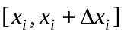, також будуть прямувати до нескінченності (). Тому більш зручно відкладати вздовж осі ординат не величину , а відношення , яке у випадку, коли дорівнює імовірності того, що значення величини під час вимірювання потрапляють у інтервал .
Рисунок 1.1

З іншого боку, зрозуміло, що чим більшою буде ширина інтервалу , тим більшою буде ймовірність того, чи буде виміряна величина перебувати у цьому інтервалі . Використовуючи цю властивість, для характеристики розподілу ймовірностей величини вводять функцію розподілу ймовірностей, яка визначається співвідношенням
. (1.6)
Функція розподілу ймовірностей характеризує, як змінюється ймовірність залежно від вимірюваної величини . Зрозуміло, що вигляд цієї функції буде подібним до рис. 1.1, у якому через зменшення ширини інтервалів до нуля гістограма перетворюється у криву. Типова крива розподілу ймовірностей виміряних значень подана на рис. 1.2.

Рисунок 1.2

Із визначення (1.6) випливає, що добуток визначає ймовірність того, що значення вимірюваної величини належатиме інтервалу . Ця ймовірність чисельно дорівнює площі заштрихованої на рис. 1.2 фігури. Таким чином, визначаючи відповідну площу під кривою розподілу , знаходимо ймовірність появи вимірюваної величини в інтервалі від до .
Як випливає з рис. 1.2, крива розподілу має чіткий максимум при . Це означає, що при великій кількості вимірювань поява значень, які відповідають величині , має найбільшу ймовірність. Тому , яка відповідає максимальному значенню функції розподілу , називають найбільш імовірним значенням вимірюваної величини . Також із рис. 1.2 випливає, що крива розподілу густини ймовірностей симетрична відносно найбільш імовірного значення вимірюваної величини.
Звідси випливає, що за справжнє значення вимірюваної величини потрібно брати найбільш імовірне значення .
Проводячи експериментальні дослідження різних величин, які мають випадкові похибки, ми будемо отримувати криві функцій розподілу , вигляд яких подібний до кривої, що зображена на рис. 1.2. Виникає питання, яким буде аналітичний вигляд таких кривих? Відповідь на це питання вперше була отримана французьким математиком Муавром у 1733 році. Потім знайдена функція була детально вивчена німецьким математиком Гаусом і отримала назву функції розподілу Гауса. Функція розподілу Гауса має вигляд
, (1.7)
де – стала величина, яка називається дисперсією.
Закон розподілу Гауса (1.7) часто називають законом нормального розподілу. Цим, з одного боку, підкреслюють його універсальність, а з іншого – припускають можливість існування й інших законів розподілу, які відрізняються від нормального.
Таким чином, функція розподілу величин, що мають випадкові похибки, визначається розподілом Гауса (1.7), який, у свою чергу, залежить лише від двох параметрів: – найбільш імовірного значення вимірюваної величини та – дисперсії розподілу. Це означає, що для опису розподілу фізичної величини, яка має випадкові похибки, достатньо визначити найбільш імовірне значення та дисперсію .

Перш ніж подати формули, які дозволяють знайти та , дамо декілька визначень. Середнім арифметичним значенням називають величину
, (1.8)
де – значення досліджуваної величини; – загальна кількість вимірювань. Зазначимо, середнє арифметичне значення часто позначається так: , , .
Середньоквадратичною похибкою окремого вимірювання називається величина
. (1.9)
Як з’ясовано у теорії ймовірностей, при нескінченно великій кількості вимірювань середнє арифметичне дорівнює найбільш імовірному значенню, а отже, і справжньому значенню виміряної величини:
, (1.10)
а квадрат середньоквадратичної похибки окремого вимірювання – дисперсії
. (1.11)
На практиці необхідно знати ймовірність того, що абсолютна величина похибки вимірювань не перевищує деякого заздалегідь заданого значення, наприклад . Цю ймовірність можна визначити за кривою Гауса (рис. 1.3). Проведемо ординати, які відповідають значенням та (рис. 1.3). Заштрихована частина площини, яка міститься між вказаними ординатами, віссю абсцис і кривою Гауса, чисельно дорівнюватиме ймовірності того, що абсолютна величина похибки вимірювань не перевищує значення . Зі зменшенням зменшується і заштрихована площина, тобто зменшується ймовірність появи похибки за модулем від 0 до . У табл. 1.1 наведено цю ймовірність для деяких значень похибки 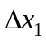. Значення похибки взято в масштабі , що зручно для порівняння ймовірностей різних похибок.

Таблиця 1.1
Значення похибки | 1 | 2 | 3
Імовірність того, що результат вимірювання належить інтервалу 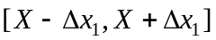 | 0,683 | 0,954 | 0,997

З табл. 1.1 випливає, що коли ми виконаємо 1000 дослідів, то приблизно у 683 дослідах абсолютна похибка буде меншою або дорівнювати 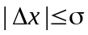. Можна стверджувати, із імовірністю 0,683 результат вимірювання належатиме інтервалу 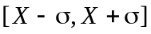 або
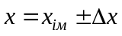, (1.12)
де 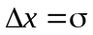, 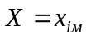. Знайдену таким чином похибку () називають стандартним відхиленням, або стандартною похибкою.

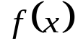
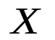
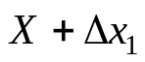
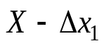
Рисунок 1.3

Якщо вибрати іншу ширину інтервалу, тоді звичайно ймовірність буде теж іншою. Наприклад, виберемо 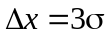. Тоді результат вимірювання належатиме інтервалу (1.12) вже з імовірністю 0,997. Такий алгоритм розрахунку випадкової похибки називають правилом “трьох сигм”.
Як бачимо, випадкову похибку необхідно характеризувати як модулем самої похибки, так і відповідною ймовірністю. Інтервал називають довірчим інтервалом, а ймовірність потрапляння значення виміряної величини в цей інтервал – довірчою ймовірністю.
Таким чином, для характеристики випадкової похибки необхідно задавати довірчий інтервал і довірчу ймовірність. Абсолютна похибка, що визначає подвійну ширину довірчого інтервалу, може бути поданою у вигляді
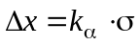, (1.13)
де 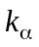 – деякий коефіцієнт, що залежить від довірчої ймовірності .

Випадок скінченної кількості вимірювань

На практиці кількість вимірювань ніколи не буває нескінченно великою, а тому середнє арифметичне вже не буде дорівнювати справжньому значенню виміряної величини (найбільш імовірному значенню).
Наскільки близьким буде середнє арифметичне до справжнього значення виміряної величини, тобто яка похибка у визначенні середнього арифметичного? Встановити це дає змогу теорія ймовірності.
Припустимо, що проведено вимірювання фізичної величини  разів. Середнє значення у цій серії вимірювань дорівнюватиме 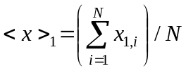. Коли ми виконаємо таку серію вимірювань ще раз, то отримаємо інше середнє значення 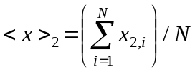. Коли проведемо серій вимірювань, то отримаємо середніх значень:
. (1.14)
Виявляється, що такі середні значення, як і окремі результати вимірювань, описуються розподілом Гауса. При цьому найбільш імовірні значення цих розподілів збігаються, а дисперсії пов’язані співвідношеннями
, (1.15)
де – дисперсія розподілу середніх арифметичних значень (1.14), – дисперсія розподілу окремих значень.
Таким чином, дисперсія середнього арифметичного залежить від кількості вимірювань і зменшується зі збільшенням . Коли кількість вимірювань у серії прямує до нескінченності, то, як випливає з (1.15), 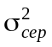 прямує до нуля. Це означає, у випадку найбільш імовірне значення збігається із середнім арифметичним.
Для визначення дисперсії розподілу середніх арифметичних значень використовують середньоквадратичну похибку середнього арифметичного, яку визначають зі співвідношення
(1.15)
(порівняйте із середньоквадратичною похибкою окремого вимірювання (1.9)). Можна показати, що при достатньо великій кількості вимірювань дисперсія розподілу середніх арифметичних значень і середньоквадратична похибка середнього арифметичного пов’язані між собою співвідношенням
. (1.16)
Зазначимо, для розподілу окремих вимірювань, як випливає з (1.11), спостерігається аналогічне співвідношення
. (1.17)
Кількість вимірювань під час виконання лабораторної роботи обмежена і рідко перевищує 10, а найчастіше виконують лише 5 вимірювань. Формули для дисперсії (1.16) та (1.17) є правильними лише коли , тобто для великих чисел . Для малих чисел ці рівності порушуються. Тому для знаходження меж довірчого інтервалу для малих значень ми не можемо користуватися коефіцієнтом (1.13), тому що дисперсія в цьому разі є невідомою.
Тому для знаходження меж довірчого інтервалу потрібно використати подібне до (1.13) співвідношення
, (1.18)
де є коефіцієнтом, на який потрібно помножити середньоквадратичну похибку середнього арифметичного, щоб при обраній довірчій імовірності дістати значення напівширини довірчого інтервалу. Цей коефіцієнт отримав назву коефіцієнта Стьюдента на честь англійського математика Госсета, який розв’язав вище-сформульовану задачу і опублікував свою працю під псевдонімом Стьюдента.
Коефіцієнт Стьюдента залежить як від кількості вимірювань , так і від довірчої імовірності . У табл. 1.2 наведено значення коефіцієнтів Стьюдента для різної кількості вимірювань та для різних значень довірчої ймовірності.
Користуватися табл. 1.2 потрібно так. Обчисливши середньоквадратичну похибку середнього значення (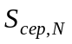), потрібно задатися довірчою ймовірністю та за табл. 1.2 для відповідної кількості вимірювань знайти коефіцієнт Стьюдента. Далі знаходимо випадкову похибку результату прямих вимірювань, яка дорівнює півширині довірчого інтервалу:
. (1.19)
На практиці часто використовують значення коефіцієнта Стьюдента, що дорівнює трьом (). У цьому разі ймовірність потрапляння середнього значення у довірчий інтервал із напівшириною (1.20) змінюється від при до при (табл. 1.1). Тому в разі, якщо кількість вимірювань не менша ніж п’ять, використовують для обчислення абсолютної похибки формулу
. (1.20)

Таблиця 1.2
Кількість  дослідів N | Коефіцієнт Стьюдента t_{α}(N)
Кількість  дослідів N | Ймовірність α
Кількість  дослідів N | 0,5 | 0,7 | 0,8 | 0,90 | 0,95 | 0,99
2 | 1,00 | 2,0 | 3,1 | 6,3 | 12,7 | 63,7
3 | 0,82 | 1,3 | 1,9 | 2,9 | 4,3 | 9,9
4 | 0,77 | 1,2 | 1,6 | 2,4 | 3,2 | 5,8
5 | 0,74 | 1,2 | 1,5 | 2,1 | 2,8 | 4,6
6 | 0,73 | 1,1 | 1,4 | 2,0 | 2,6 | 4,0
7 | 0,72 | 1,1 | 1,4 | 1,9 | 2,4 | 3,7
8 | 0,71 | 1,1 | 1,4 | 1,9 | 2,4 | 3,5
9 | 0,71 | 1,1 | 1,4 | 1,9 | 2,3 | 3,4
10 | 0,70 | 1,1 | 1,4 | 1,8 | 2,3 | 3,3
50 | 0,68 | 1,1 | 1,3 | 1,7 | 2,0 | 2,7
100 | 0,68 | 1,0 | 1,3 | 1,7 | 2,0 | 2,6
∞ | 0,67 | 1,0 | 1,3 | 1,6 | 2,0 | 2,6

Алгоритм розрахунку випадкової похибки за допомогою формули (1.20) також називають правилом “трьох сигм”. Його будемо використовувати для знаходження випадкової похибки вимірювання.
Результати вимірювань подаємо у вигляді
. (1.21)
Співвідношення означає, що середнє арифметичне значення фізичної величини потрапляє в інтервал з імовірністю більшою за 0,95 ().

Урахування випадкової та систематичної похибок

Під час будь-яких вимірювань можуть одночасно з'являтися як випадкові, так і систематичні похибки. Постає питання про те, якою похибкою характеризувати в цьому разі результати вимірювань. Зрозуміло, що обидві похибки визначають ширину інтервалу, в який потрапляє справжнє значення вимірюваної величини. Нагадаємо, що випадкову похибку завжди можна оцінити за результатами серії вимірювань, до того ж значення похибки зменшується зі збільшенням кількості вимірювань .
Величина систематичної похибки, як правило, невідома. Відомо лише те, що вона не може перевищувати похибку приладу (або інструментальну похибку), якщо усунені інші джерела систематичної похибки. У цьому разі можна взяти за систематичну похибку приладу . При певних вимірюваннях похибка приладу може бути як меншою за випадкову похибку, так і більшою. Розглянемо можливі випадки.
1. Похибка приладу набагато більша за випадкову (у п'ять разів і більше). У цьому разі вплив випадкової похибки є незначним і довірчий інтервал визначається інструментальною похибкою.
2. Випадкова похибка набагато більша за похибку приладу. У цьому разі потрібно врахувати, що випадкова похибка залежить від кількості вимірювань. Можна повторювати вимірювання доти, поки випадкова похибка не стане меншою за похибку приладу. Тоді остання знову буде визначальною. Проте, виконати достатньо велику кількість дослідів не завжди можливо.
3. Випадкова похибка приблизно дорівнює похибці приладу. У цьому разі загальну похибку будемо розраховувати за правилом додавання випадкових похибок
, (1.22)
де – випадкова похибка середнього значення; – похибка приладу. Кінцевий результат серії прямих вимірювань записується так:
. (1.23)

Оцінювання похибок прямих вимірювань

Підсумуємо вищевикладений алгоритм оброблення результатів прямих вимірювань.
1. Як найбільш близьке до справжнього значення величини, що вимірюється, потрібно взяти середнє арифметичне значення всіх вимірювань:
.
2. Обчислюємо середньоквадратичну похибку результату серії вимірювань, тобто середнього значення:
.
3. Використовуємо значення коефіцієнта Стьюдента, що дорівнює 3. У цьому разі ймовірність, того що точне значення буде знаходитися в інтервалі з напівшириною , буде змінюватися від при до при . Тобто
.
4. Загальна абсолютна похибка визначається за формулою
,
де – похибка вимірювань приладу.
5. Остаточний результат серії вимірювань записуємо у вигляді
.
Визначаємо відносну похибку вимірювань: .

Оцінювання похибок непрямих вимірювань

У більшості випадків величину, що нас цікавить, безпосередньо виміряти не можна. Вимірюються інші величини, які пов'язані певним співвідношенням із шуканою величиною, при цьому похибки безпосередньо вимірюваних величин відомі. Шукану величину знаходимо шляхом розрахунків за допомогою відомого співвідношення. Такі вимірювання, як було зазначено вище, називають непрямими вимірюваннями.
Загальні правила обчислення похибок непрямих вимірювань можна отримати за допомогою математичної теорії похибок і методів диференціального числення. У цьому розділі ми не будемо розглядати теоретичне обґрунтування тих або інших формул, а просто наведемо ці формули в готовому вигляді та покажемо, як ними користуватися.
Нехай шукана величина залежить від величин і обчислюється за відомою формулою
, (1.24)
де визначені за допомогою прямих вимірювань:
, , . (1.25)
З’ясуємо, як визначити справжнє (найбільш імовірне) значення величини та її похибку ?
Справжнє (найбільш імовірне) значення <F>, як це випливає з теорії ймовірностей, знаходять як відповідну функцію від середніх величин:
, (1.26)
а абсолютну похибку – з формули
, (1.27)
де , , – частинні похідні функції. Нагадаємо, що при обчисленні частинної похідної, наприклад , усі інші змінні, крім x, вважаються незалежними.
Формули (1.26) та (1.27) неважко узагальнити на випадок чотирьох та більше змінних.
Остаточний результат вимірювань записується у вигляді
.

Приклад: похибка вимірювання густини циліндра

Застосуємо співвідношення (1.26), (1.27) для знаходження середнього значення густини циліндра та її похибки. Густина циліндра обчислюється за формулою
.
У цій формулі вважаємо відомими з прямих вимірювань масу циліндра , його діаметр та висоту .
Тоді, виходячи з формули (1.26), отримаємо
.
Застосуємо співвідношення (1.27) для визначення :
. (1.28)
Далі знайдемо частинні похідні, що входять до (1.28):
; ;
; .
Підставляємо отримані вирази до (1.28):
.
Таким чином,
. (1.29)
Тут ураховано, що під час розрахунків ми використовуємо не точне значення числа , а його наближене (наприклад, ). Тоді абсолютна похибка числа буде дорівнювати
3,14159265358979323846264338…–
– 3,1415 = 0,00009265358979323846264338… 0,000093.
Коли в лабораторній роботі для розрахунків використовуємо число з урахуванням восьми й більше знаків після коми, то похибка цього числа стає набагато меншою від похибки інших величин і в багатьох випадках її можна не враховувати.

Точність приладів

Точність більшості приладів характеризується зведеною похибкою
, (1.30)
де – абсолютна похибка вимірювання приладом; – нормувальне значення величини, яке визначається за його шкалою.

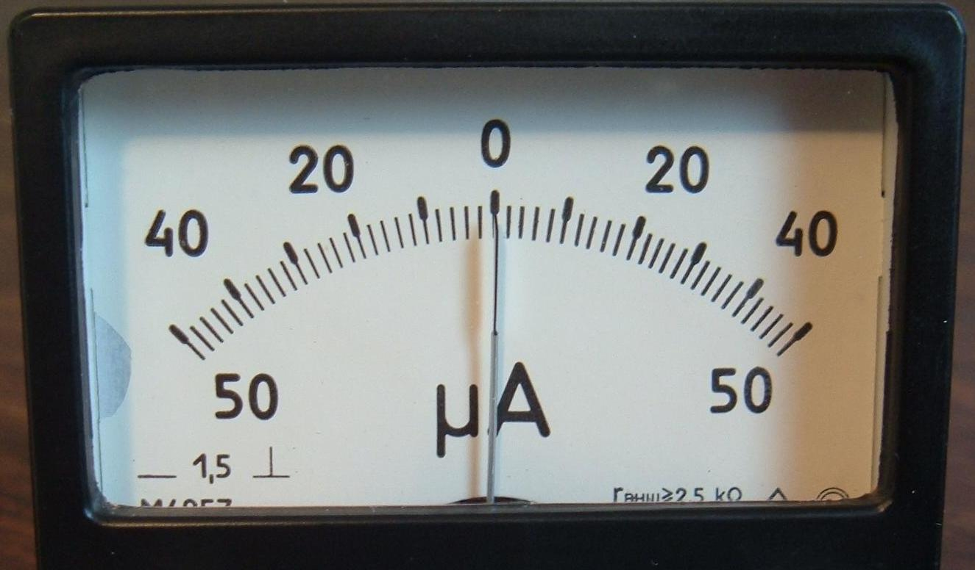
Рисунок 1.4

В електровимірювальних пристроях зведена похибка подається на шкалі приладу. Так, для амперметра (рис. 1.4) зі зведеною похибкою 1,5 та діапазоном шкали у 100 мкА (нормувальне значення мкА) неважко знайти абсолютну похибку приладу:
мкА= =1,5 мкА.
У разі, якщо точність приладу або його абсолютна похибка не зазначені, то за неї беруть половину ціни поділки шкали приладу.

Запис результатів досліду

Як зазначалося вище, результат вимірювання записують у вигляді
. (1.31)
Під час проведення конкретних розрахунків виникає питання: скільки цифр потрібно записувати у значенні середнього значення величини та у значенні похибки ? Тобто коли розрахунки дають, наприклад, що = 2,8674523008056, 0,000706890, то скільки цифр потрібно записувати у числі цих величин?

Кількість цифр у похибці вимірювань
Прийнято, що у записі похибки вимірювань її округлюють до однієї значущої цифри, коли ця цифра більша 2. Коли ж ця цифра дорівнює 1 або 2, то округлення виконують до двох значущих цифр.

Значущими називають усі цифри в десятковому поданні числа, крім нулів, що записані на початку числа. Наприклад, у числі 0,000706890 шість значущих цифр: 7, 0, 6, 8, 9, 0. Після округлення похибки до однієї значущої цифри отримуємо 0,0007.
Правило округлення: щоб округлити число до n значущих цифр, відкидають усі його цифри, що розміщені праворуч від n-ї значущої цифри, або, якщо це потрібно для збереження розрядів, заміняють їх нулями. При цьому:
а) якщо перша з відкинутих цифр менша 5, то десяткові знаки, що залишилися, зберігають без зміни;
б) якщо перша з відкинутих цифр більша 5, то до останньої цифри, що залишилася, додається одиниця;
в) якщо перша з відкинутих цифр дорівнює 5 і серед інших відкинутих цифр є ненульові, то остання цифра, що залишилася, збільшується на одиницю;
г) якщо перша з відкинутих цифр дорівнює 5, а всі інші відкинуті цифри – нулі, то остання цифра, що залишилася, зберігається незмінною, якщо вона парна, і збільшується на одиницю, якщо вона непарна.

Кількість цифр у середньому значенні
Прийнято, що число середнього значення величини округлюють так, щоб останніми праворуч залишалися цифри тих розрядів, які збереглися в похибці після її округлення.
Виходячи з того, що після округлення похибка має значення 0,0007, то середнє значення округлюємо до 4-ї цифри після коми включно, тобто 2,8675. Таким чином, величина повинна бути записана як
2,8675 ± 0,0007. (1.32)
Іноді вираз (1.32) записують в еквівалентній формі
2,8675(7), (1.33)
де в дужках зазначена похибка останнього знака.

Вирішимо питання: скільки значущих цифр потрібно використовувати під час розрахунків?
Зрозуміло, що результат вимірювань потрібно округлювати. Проте будь-яке округлення додає систематичну похибку. Якщо ми будемо округлювати результати проміжних обчислень, то ця систематична похибка накопичуватиметься. Тому потрібно використати правило: всі проміжні обчислення повинні мати на одну значущу цифру більше, ніж результати, отримані під час вимірювань. Це правило стосується як оброблення результатів прямих вимірювань, так і особливо непрямих вимірювань, оскільки тут кількість проміжних обчислень буває набагато більшою.

Графічне подання результатів вимірювань

Метою будь-якого експерименту є встановлення залежності між вимірюваними величинами та пояснення цієї залежності на основі теоретичних моделей. Досить часто експеримент проводиться з метою перевірки вже відомих (або передбачуваних) теоретичних залежностей, а також для визначення деяких параметрів теоретичної формули, які не визначаються експериментально. У цьому разі зручним поданням функціональної залежності однієї величини від іншої є графік.
При побудові графіка необхідно дотримуватися таких правил.
1 Графік необхідно будувати лише на папері, що має координатну сітку, наприклад на міліметровому папері. Графіки будують олівцем. Також для побудови графіків можна використовувати відповідні комп’ютерні програми.
2 Уздовж горизонтальної осі графіка відкладаються значення незалежної змінної, вздовж вертикальної – значення функції цієї змінної. Для вибору масштабу уздовж кожної осі спочатку необхідно визначити діапазон зміни значень вимірюваних величин. При цьому діапазон зміни значень потрібно вибрати так, щоб значення експериментальних точок максимально заповнювали вибрані інтервали кожної осі. На кожній осі графіка через однакові інтервали наносяться масштабні мітки. Біля координатних осей вказують символи (позначення) величин і, через кому, одиниці їх вимірювань.
3 Після того як проставлені масштабні мітки й зазначені позначення осей з одиницями вимірювань, на графік наносяться експериментальні точки. При цьому числові значення величин, що відповідають експериментальним точкам, на осях не проставляються. Бажано, щоб інтервали між експериментальними точками, які відкладаються вздовж осі абсцис, були приблизно однаковими.
4 Крім самих експериментальних точок, на графіках біля кожної точки зазначається довірчий інтервал, який відповідає цьому вимірюванню. Це виконується за допомогою горизонтальних і вертикальних рисок, що перетинаються в експериментальних точках (рис. 1.5). Довжина кожної риски дорівнює подвоєній похибці вимірювання відповідної величини. Якщо експериментальна точка отримана однократним вимірюванням, то похибка відповідної величини визначається похибкою приладу. Якщо ж експериментальна точка отримана в результаті багаторазових вимірів, то похибка відповідної величини визначається шляхом статистичного оброблення.

0
20
40
60
80
100,0
100,5
101,0
101,5
102,0
102,5
103,0
103,5
R, Ом
t,°С
Рисунок 1.5

5 Якщо довірчі інтервали є дуже малими в обраному масштабі осей координат, експериментальні точки на графіку проставляються у вигляді маленьких кружечків (трикутників і т. д.) із центром у точках, що відповідають експериментальним даним.
6 Через нанесений на графік масив експериментальних точок проводять плавну, без зламів, криву так, щоб вона проходила через довірчі інтервали всіх або більшості експериментальних точок. Існують точні математичні методи, що дозволяють побудувати за отриманими експериментальними точками “найкращу” криву. Однак і, не використовуючи такі методи, можна наближено побудувати криву, досить близьку до “найкращої”. Справа в тому, що в лабораторному практикумі очікувана залежність найчастіше відома, тому зрозуміло, яку криву потрібно будувати. Основне правило полягає в тому, що криву потрібно будувати так, щоб кількість точок, що лежать вище та нижче кривої, була приблизно однаковою. На рис. 1.5 показано приклад графіка експериментальної залежності опору металу від температури.
7 За допомогою графіків можна проводити оброблення експериментальних результатів. Для цього вздовж осей відкладають величини так, щоб експериментальна крива була близькою до прямої. Потім будують пряму, яка проходить через довірчі інтервали всіх або більшості експериментальних точок. Кількість точок, що лежать вище й нижче прямої, повинна бути приблизно однаковою. Далі вимірюють тангенс нахилу отриманої експериментально прямої і знаходять характеристику досліджуваного процесу. Так, на рис. 1.5 тангенс нахилу залежності опору від температури визначає температурний коефіцієнт опору металу.

Контрольні питання⁾

1 Що розуміють під вимірюванням фізичної величини?
2 Пояснити терміни: абсолютна похибка вимірювання, відносна похибка вимірювання.
3 Які вимірювання називають прямими, які – непрямими?
4 Які похибки відносять до систематичних?
5 Які похибки відносять до випадкових?
6 Які похибки відносять до грубих?
7 Пояснити терміни: ймовірність, функція розподілу ймовірностей, найбільш імовірна величина.
8 Записати функцію розподілу Гауса. Поясніть позначення. Як пов’язаний розподіл Гауса з вимірюванням фізичних величин?
9 Записати формули для середнього арифметичного значення, середньоквадратичної похибки окремого вимірювання? Поясніть позначення. З якими ймовірнісними характеристиками вимірювання пов’язані ці величини?
10 Пояснити терміни: довірчий інтервал, довірча ймовірність?
11 Що розуміють під похибкою середнього арифметичного значення, дисперсією середнього арифметичного значення? Як визначити середньоквадратичну похибку середнього арифметичного?
12 Призначення коефіцієнта Стьюдента. Від яких параметрів він залежить?
13 Пояснити правило “трьох сигм”. У якому вигляді потрібно подавати результати вимірювань?
14 Як знаходять похибку вимірювань у разі наявності як випадкових, так і систематичних похибок?
15 Як знаходити абсолютну похибку непрямих вимірювань? Записати відповідну формулу. Поясніть позначення.
16 Густину циліндра можна визначити за формулою , визначивши його масу , діаметр та висоту за допомогою прямих вимірювань. Знайти абсолютну похибку вимірювання густини циліндра.
17 Густину кулі можна визначити за формулою , визначивши її масу та радіус за допомогою прямих вимірювань. Знайти абсолютну похибку вимірювання густини кулі.
18 Густину конуса можна визначити за формулою , визначивши його масу , радіус основи та висоту за допомогою прямих вимірювань. Знайти абсолютну похибку вимірювання густини конуса.
19 Якою величиною характеризується точність приладів? Дайте цій величині визначення, пояснення.
20 Які цифри називають значущими? Наведіть приклад. Скільки цифр потрібно залишати у записі абсолютної похибки?
21 Поясніть правила округлення.
22 Поясніть, скільки цифр потрібно залишати у записі середнього значення фізичної величини? Скільки цифр потрібно враховувати у проміжних обчисленнях?
23 Яких правил потрібно дотримуватися при побудові графіка? Як за допомогою графіків проводять оброблення експериментальних результатів?
24 Величина y визначається за формулою y = a⋅(b+c)². Знайти середнє значення величини y та її абсолютну похибку, якщо b = 7,00 ± 0,04; c = 13,00 ± 0,03, а при п'ятикратному вимірюванні значення a отримано: a₁ = 1,02; a₂ = 1,00; a₃ = 0,97; a₄ = 0,98; a₅ = 1,03.
25 Величина y визначається за формулою y = (a+b)/(d–c). Знайти середнє значення величини y та її абсолютну похибку, якщо b = 7,0 ± 0,4; c = 3,0 ± 0,5; d = 6,0 ± 0,6, а при п'ятикратному вимірюванні значення a отримано: a₁ = 2,3; a₂ = 1,8; a₃ = 1,7; a₄ = 2,0; a₅ = 2,2.
26 Величина y визначається за формулою y = a² (b+c) / d. Знайти середнє значення величини y та її абсолютну похибку, якщо b = 3,0±0,5; c = 4,0±0,2; d = 7,0±0,7, а при п'ятикратному вимірюванні значення a отримано: a₁ = 10,2; a₂ = 9,8; a₃ = 9,7; a₄ = 10,0; a₅ = 10,3.

МЕХАНІКА

Лабораторна робота
«Визначення густини тіл правильної геометричної форми»

Мета роботи: 1) визначити похибки прямих і непрямих вимірювань; 2) визначити густину тіла, яке має правильну геометричну форму.
Обладнання: 1) фізичне тіло правильної геометричної форми; 2) вимірювальна лінійка; 3) штангенциркуль; 4) мікрометр; 5) технічні ваги; 6) набір гирок.

Опис експериментальної установки та методу дослідження
Густиною () є величина, що визначається для однорідної речовини (тіла) її масою в одиниці об'єму. Тобто для однорідного тіла знаходимо
, (2.1.1)
де m – маса тіла; V – його об'єм.
Для обчислення густини тіла правильної геометричної форми проводимо вимірювання: маси тіла, його лінійних розмірів.
Далі обчислюємо об’єм за виміряними значеннями лінійних розмірів та відповідною формулою для тіла правильної геометричної форми. Нижче наведено формули об'ємів найпростіших геометричних фігур:
а) об’єм паралелепіпеда зі сторонами a, b, c
; (2.1.2)
б) об’єм циліндра з висотою h та діаметром основи D
. (2.1.3)
Обчисливши об’єм та вимірявши масу, можна знайти густину тіла за допомогою визначення (2.1.1). Значення густини для деяких металів і сплавів наведено в табл. 2.1.1.

Таблиця 2.1.1
Речовина | Алюміній | Сталь | Бронза | Мідь | Золото
Густина,  10³ кг/м³ | 2,7 | 7,7–7,9 | 7,5–8,8 | 8,9 | 19,3

У лабораторній роботі визначають густину тіла з трьох серій експериментів. У першій із них використовують для вимірювань лінійних розмірів лінійку, в другій – штангенциркуль, у третій – мікрометр. Точність вищезгаданих інструментів різна. Тому в різних серіях експериментів повинна бути різною і точність вимірювання густини тіла. Найменшу абсолютну похибку потрібно очікувати у вимірюваннях, де застосовується мікрометр, найбільшу – де застосовується лінійка. Розрахунок похибок вимірювань у трьох серіях експериментів, їх порівняння між собою є основним завданням цієї лабораторної роботи.
Найпростішим інструментом для вимірювання лінійних розмірів є лінійка. Її найменша поділка дорівнює 1 мм. Точність вимірювання за допомогою лінійки буде дорівнювати половині ціни поділки, тобто 0,5 мм.
Для вимірювань із більш високою точністю використовують штангенциркуль та мікрометр. Підвищення точності досягається завдяки використанню допоміжної шкали – ноніуса.
Лінійний ноніус – це невелика лінійка С (рис. 2.1.1) із шкалою, m поділок якої дорівнюють m–1 поділкам основної шкали масштабної лінійки А. Звідси випливає, що ціна поділки основної лінійки b та ціна поділки ноніуса а пов’язані між собою співвідношенням
. (2.1.4)
Величину називають точністю ноніуса, вона дорівнює точності вимірювання.

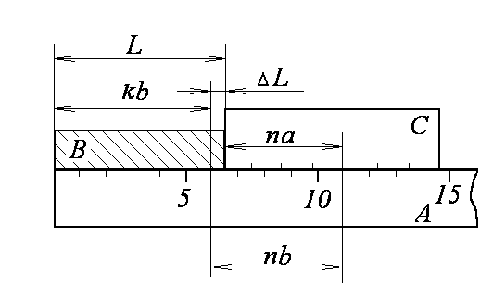
Рисунок 2.1.1 – Схема застосування ноніуса для вимірювання довжини тіла: А – основна шкала; В – тіло, довжина якого вимірюється; С – шкала лінійного ноніуса

Процес вимірювання полягає у такому. До нульової поділки шкали основної лінійки прикладають один кінець вимірюваного тіла B, а до іншого кінця тіла В – ноніус С (рис. 2.1.1). Тоді, як випливає з рис. 2.1.1, шукана довжина тіла B буде дорівнювати
, (2.1.5)
де величина ΔL визначається із співвідношення (рис. 2.1.1):
. (2.1.6)
Тут k – ціле число поділок масштабної лінійки; n – номер поділки ноніуса С, яка збігається з поділкою основної шкали А. Тоді з формул (2.1.5) і (2.1.6) отримуємо
. (2.1.7)
Таким чином, довжина вимірюваного тіла дорівнює сумі двох величин: довжині k поділок основної шкали А, що розміщені зліва від нульової поділки ноніуса, та довжині, що дорівнює добутку точності ноніуса b/m на номер поділки ноніуса n, що збігається з поділкою основної шкали.

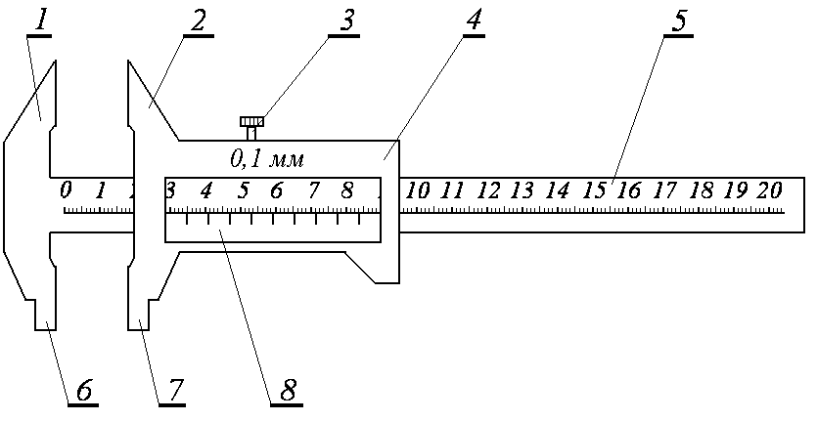
Рисунок 2.1.2 – Штангенциркуль: 1, 2 – верхні губки; 3 – фіксувальний гвинт; 4 – повзунок; 5 – лінійка; 6, 7 – нижні губки; 8 – ноніус

Штангенциркуль зображено на рис. 2.1.2. Він складається з основної металевої лінійки 5 з міліметровими поділками. На початку її розміщені нижня 6 та верхня 1 губки.
Повзунок 4, нижня 7 та верхня 2 губки є одним цілим. Вони можуть переміщуватись уздовж основної лінійки 5 і фіксуватися в потрібному положенні за допомогою гвинта 3. На нижній частині повзунка 4 нанесені поділки ноніуса 8. Коли губки 6 і 7 стикаються, нуль лінійки і нуль ноніуса повинні збігатися.
Для того щоб виміряти довжину предмета B, його розміщують між губками 6 і 7 і закріплюють гвинтом 3. Після цього проводять відлік по лінійці і ноніусу й обчислюють довжину предмета L за формулою (2.1.9).
Для більш точного вимірювання розмірів предметів застосовуються мікрометричні гвинти з малим і точно витриманим кроком. Такі гвинти використовуються в мікрометрах. Мікрометр використовують для вимірювання зовнішніх розмірів із точністю до 0,01 мм.

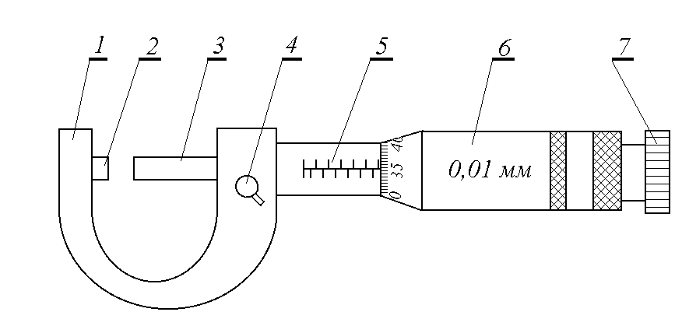
Рисунок 2.1.3 – Мікрометр: 1 – скоба; 2 – нерухома п'ята; 3 – торець мікрометричного гвинта; 4 – стопорний гвинт; 5 – втулка з міліметровою шкалою; 6 – барабан зі шкалою ноніуса; 7 – тріскачка

Мікрометр (рис. 2.1.3) складається зі скоби 1, що має на лівому кінці нерухому п'яту 2 (перша вимірювальна поверхня), а з іншого боку – втулку 5, всередині якої встановлено мікрометричний гвинт (шпиндель) 3 із кроком 0,5 мм. Торець цього гвинта 3 і є другою вимірювальною поверхнею. На зовнішній поверхні втулки 5 проведена осьова лінія, уздовж якої нанесені поділки лінійної шкали. Верхні та нижні штрихи лінійної шкали зміщені один щодо одного на півміліметра. Цифри проставлені тільки для поділок нижньої шкали, тобто вона є звичайною міліметровою шкалою. На втулку 5 надітий барабан 6, на скошену кільцеву поверхню якого нанесено шкалу ноніуса із 50 поділками. На голівці мікрометричного гвинта 3 є пристрій 7, що забезпечує сталість тиску на вимірювальний об’єкт. Цей пристрій 7 називається тріскачкою. Для фіксування положення мікрометричного гвинта використовується стопорний гвинт 4.
Для того щоб виміряти довжину предмета, його розміщують між п'ятою 2 і торцем мікрометричного гвинта 3. Мікрометричний гвинт обертають, використовуючи тріскачку 7. При цьому мікрогвинт 3 та барабан 6 обертаються та переміщуються поступально відносно лінійної шкали на втулці 5. Обертання триває до зіткнення поверхонь вимірюваної деталі з вимірювальними поверхнями мікрометра 2 та 3, після чого тріскачка починає тріщати, а поступальний рух припиняється. Далі фіксують положення мікрогвинта 3 стопорним гвинтом 4. Зверніть увагу: обертати мікрометричний гвинт потрібно тільки користуючись тріскачкою 7. Інакше мікрометричний гвинт буде зірвано, мікрометр пошкоджено, вимірювання буде неправильним.
Числове значення довжини вимірюваної деталі знаходять із формули
, (2.1.8)
де k – кількість поділок нижньої і верхньої лінійних шкал втулки, що відкриваються барабаном; b – відстань між сусідніми верхніми та нижніми поділками цієї шкали (0,5 мм); n – номер тієї поділки барабана, що у момент відліку збігається з осьовою лінією втулки; h – крок гвинта (0,5 мм); m – кількість усіх поділок (100) на шкалі ноніуса (барабана).
Зверніть увагу: не можна починати вимірювання мікрометром, не перевіривши його початкове показання! Початкове показання мікрометра (тобто без вимірюваного тіла) повинне бути нульовим. Однак трапляються випадки, коли початкове показання мікрометра не дорівнює нулю. В такому разі потрібно визначити поправку до нульового значення (вона може бути як від’ємною, так і додатною величиною) і враховувати її під час вимірювань.
Масу тіла в лабораторній роботі вимірюють за допомогою технічних ваг та набору гирок.
Технічні ваги мають таку будову (рис. 2.1.4). Рівноплечий важіль (коромисло) 1 опирається за допомогою тригранної призми на вертикальний стрижень (знаходиться всередині стійки 2), що може підніматися й опускатися за допомогою пристрою, який називають аретиром і який приводиться у дію ручкою 3. До кінців коромисла приєднані чаші 4 ваг, на які кладуть тіла, що зважуються, або гирки. Також на кінцях коромисла 1 є гайки 5, переміщенням яких установлюють нульове положення стрілки 6.

Під час зважування необхідно дотримуватися таких правил:
1 Перед зважуванням відрегулюйте ваги за виском 7, користуючись гвинтовими ніжками 8.
2 Піднімати й опускати коромисло за допомогою ручки 3 потрібно повільно й плавно.
3 Установіть нульове положення стрілки 6 за допомогою гайок 5, які знаходяться на кінцях коромисла 1.
4 Не кладіть на ваги тіла, маса яких перевищує граничне навантаження ваг (граничне навантаження зазначене на вагах).
5 Поки коромисло 1 не опущене, не можна на чашки 4 класти (знімати) гирки або тіла, що зважуються.
6 Тіла, що зважуються, кладіть на ліву чашу ваг, гирки – на праву. Тіла та гирки ставлять так, щоб загальний центр ваги тіл знаходився посередині чашки.
7 Гирки беріть тільки пінцетом і при знятті з ваг кладіть відразу в ті гнізда футляра, з яких вони були взяті.

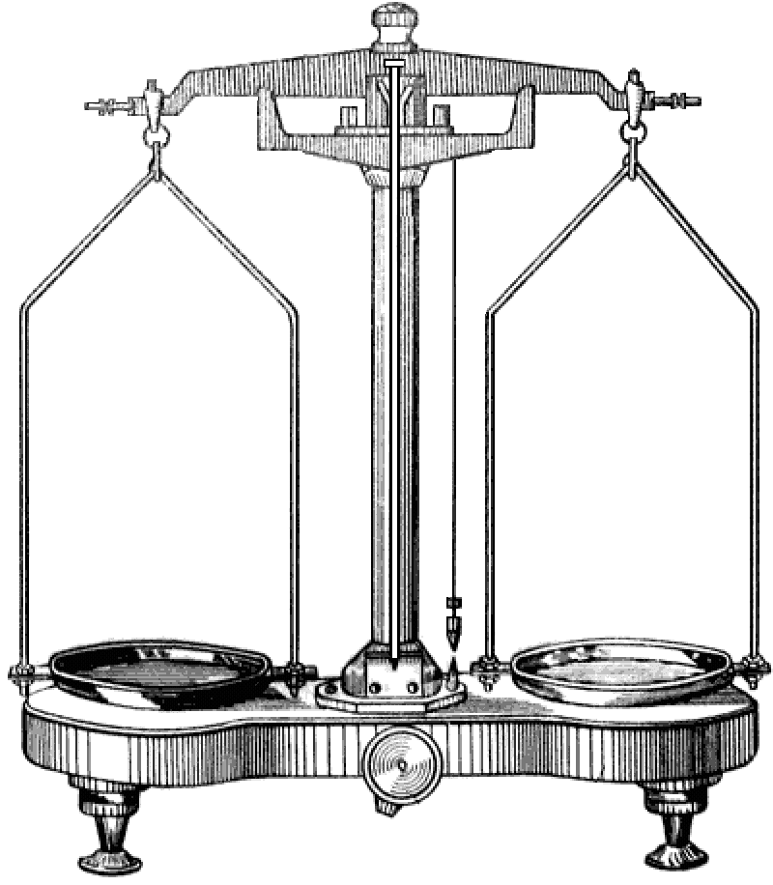
5
1
5
7
2
6
4
4
3
8
8
Рисунок 2.1.4 – Технічні ваги: 1– коромисло; 2 – стійка; 3 – ручка аретира; 4 – чашки; 5 – гайки; 6 – стрілка; 7 – висок; 8 – гвинтові ніжки

8 Процес зважування виконуйте так. Трішки підніміть коромисло 1 ваг за допомогою ручки 3 і з’ясуйте, яка чашка переважує. Опустіть коромисло 1 за допомогою ручки 3, додайте або зніміть гирки й знову підніміть коромисло ваг. Так продовжуйте доти, поки отримаєте рівноважне положення ваг. Повністю піднімають коромисло ваг лише за умови досягнення рівноваги.
9 Після закінчення зважування ваги аретирують (коромисло 1 ваг опускають).
Необхідно пам’ятати, що похибка приладу ваг визначається як маса гирки, що зміщує стрілку ваг від нульової позначки шкали на 5 – 10 поділок.

Порядок виконання роботи
1 За допомогою технічних ваг виміряти масу тіла правильної геометричної форми m, а також похибку цього вимірювання Δm (дорівнює похибці приладу для ваг). Записати отримані значення m і Δm у табл. 2.1.2.
2 Виміряти лінійкою характерні розміри тіла правильної геометричної форми (у разі циліндра виміряти діаметр та висоту). Причому кожний розмір потрібно виміряти в п’яти різних місцях. Отримані дані записати в табл. 2.1.2. Також записати в табл. 2.1.2 похибку приладу (для лінійки вона дорівнює половині ціни поділки – 0,5 мм).
3 Виконати вимірювання, що описані в п. 2, за допомогою штангенциркуля та мікрометра. Отримані дані записати в табл. 2.1.2. Також записати в табл. 2.1.2 похибку приладу.
4 Обробити результати серії експериментів, що виконувалися за допомогою лінійки.
4.1 Використовуючи формулу (– результат i-го виміру, – кількість вимірів), обчислити середні значення діаметра циліндра D та його висоти h. Результати розрахунків занести до табл. 2.1.2.
4.2 За формулами (2.1.1) – (2.1.3) обчислити середнє значення густини тіла правильної геометричної форми . Отриманий результат занести до табл. 2.1.2.
4.3 Обчислити випадкову похибку вимірювання лінійних розмірів за формулою
, (2.1.9)
де – результат i-го вимірювання; – кількість вимірювань.

Таблиця 2.1.2
Тіло правильної геометричної форми – циліндр
Інстру-  мент | Ном.  досл.  (i) | Діаметр |  | Висота |  |  | Маса |  | Густина
Інстру-  мент | Ном.  досл.  (i) | ,  мм | ΔD,  мм | ,  мм | Δh,  мм |  | m,  г | Δm,  г | <ρ>,  кг/м³ |  | Δρ,  кг/м³
Лінійка  =  =... | 1
 | 2
 | 3
 | 4
 | 5
Штан-генцир-куль  =  =... | 1
 | 2
 | 3
 | 4
 | 5
Мікро-  метр =  =... | 1
 | 2
 | 3
 | 4
 | 5

4.4 Обчислити абсолютну похибку вимірювання лінійного розміру за співвідношенням
. (2.1.10)
Отримане значення (, ) занести до табл. 2.1.2.
4.5 Обчислити абсолютну похибку густини тіла правильної геометричної форми (циліндра), використовуючи формулу для похибок непрямих вимірів (див. також підрозділ «Правила оцінювання похибки непрямих вимірювань»):
=.
(2.1.11)
Тут враховано, що ми використовуємо не точне значення числа , а його наближене значення (наприклад, ). Тоді абсолютна похибка числа дорівнюватиме 0,000093. Коли в лабораторній роботі для розрахунків використовуємо число з урахуванням восьми й більше знаків після коми, то похибка цього числа стає набагато меншою за похибку інших величин і в лабораторній роботі її можна не враховувати. Результати обчислень занести до табл. 2.1.2.
4.6 За формулою
(2.1.12)
визначити відносну похибку результату вимірювання густини речовини тіла.
4.7 Результати вимірювань подати у вигляді
.
5 Обробити результати серії експериментів, що виконувалися за допомогою штангенциркуля, аналогічно до п. 4.
6 Обробити результати серії експериментів, що виконувалися за допомогою мікрометра, аналогічно до п. 4.
7 Зробити висновок за результатами роботи (записати результати вимірювань густини тіла, абсолютні та відносні похибки; зазначити, які експерименти мають більшу точність; з’ясувати, з якого матеріалу зроблено досліджуване тіло).

Контрольні питання⁾
1 Що називають густиною тіла?
2 Поясніть, у чому полягає процес вимірювання за допомогою ноніуса?
3 Яку будову має штангенциркуль? Розкажіть, як виконувати вимірювання за допомогою штангенциркуля?
4 Яку будову має мікрометр? Розкажіть, як виконувати вимірювання за допомогою мікрометра.
5 Для чого використовують у мікрометрі тріскачку?
6 Яку будову мають технічні ваги? Поясніть правила зважування за допомогою технічних ваг? Як знайти абсолютну похибку вимірювання маси технічними вагами?
7 Яка мета лабораторної роботи? Поясніть порядок виконання роботи.
8 Чому в лабораторній роботі потрібно проводити вимірювання діаметра, висоти одним і тим самим інструментом у різних місцях тіла щонайменше п’ять разів?
9 Доведіть формулу (2.1.11).
10 Див. також контрольні питання до розділу “Вимірювання фізичних величин та їх оброблення”.

Лабораторна робота
«Перевірка другого закону динаміки поступального руху на машині Атвуда»

Мета роботи: експериментально перевірити другий закон Ньютона.
Обладнання: 1) машина Атвуда; 2) набір тягарців; 3) електронний секундомір.

Опис експериментальної установки та методу дослідження
Згідно з другим законом Ньютона тіло (система тіл) рухається з прискоренням, величина і напрям якого визначаються відношенням рівнодійної всіх зовнішніх сил до маси тіла:
,
де – маса тіла (системи тіл). Тобто прискорення прямо пропорційне результуючій силі , що діє на тіло, та обернено пропорційне його масі . Це твердження і перевіряється у лабораторній роботі за допомогою машини Атвуда.
Машина Атвуда призначена для дослідження законів кінематики й динаміки поступального руху. Завдяки спеціальній конструкції машини можна регулювати масу рухомої системи, а також величину результуючої сили, що діє на неї.
Будова машини Атвуда зображена на рис. 2.2.1. Легкий алюмінієвий блок 1 (рис. 2.2.1) вільно обертається навколо осі, що закріплена у верхній частині вертикальної опори 5. Через блок перекинута тонка нитка, на кінцях якої висять тягарці А й Б (позиція 8, 4, рис. 2.2.1), що мають однакові маси m_{А} =m_{Б} . На тягарці А й Б можуть надіватися додаткові тягарці , (позиції 6, 7). Якщо результуюча сила, що діє на систему тягарців, не дорівнює нулю, то система починає рухатися прискорено.
На початку досліду систему тягарців утримуємо в нерухомому стані. Потім за допомогою пускового пристрою 9 (рис. 2.2.1) блок 1 звільняємо (при цьому автоматично вмикається секундомір), і система тягарців починає рухатися.
Знайдемо закон руху тіла А в нерухомій системі координат. Вісь ОY спрямуємо вниз. Нехай маса додаткових тягарців (позиції 6, 7), що лежать на тілі А (позиція 8), дорівнює m_{Д1}. Тоді на систему тіло А–додаткові тягарці 1 діють дві сили: сила тяжіння (m_{А} +m_{Д1}) g і сила натягу лівої частини нитки Т₁. Згідно з другим законом Ньютона
, (2.2.1)
де – прискорення системи тіл.
Застосуємо другий закон Ньютона до руху тіла Б (позиція 4), на яке покладений додатковий тягарець m_{Д2}. Унаслідок того, що нитка не розтягується, прискорення системи тіл – тіло Б та додатковий тягарець 2 – дорівнює прискоренню тіла А за абсолютною величиною і спрямоване в протилежний бік. Отже, воно дорівнює . Натяг правого кінця нитки позначимо через Т₂, тоді
. (2.2.2)

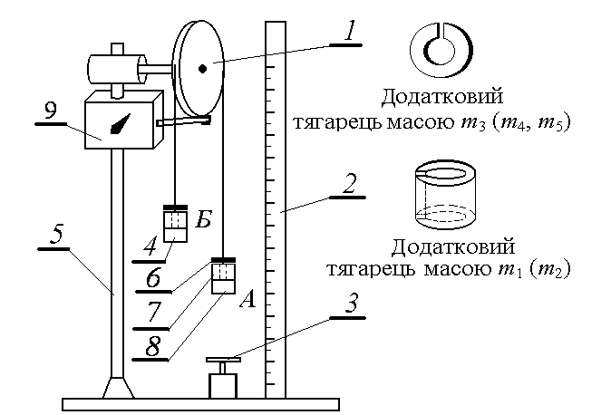
Рисунок 2.2.1 – Схема машини Атвуда: 1 – алюмінієвий блок масою ; 2 – лінійка; 3 – столик-вимикач; 4 – тягарець Б масою m_{Б}; 5 – вертикальна опора; 6 – додатковий тягарець масою m₃ (m₄, m₅); 7 – додатковий тягарець масою m₁ (m₂); 8 – тягарець А масою m_{А}; 9 – пусковий пристрій

Урахуємо обертання циліндричного блока. Для цього використаємо основний закон динаміки обертального руху
, або , (2.2.3)
де – радіус блока; – кутове прискорення; , – моменти сил, що діють на блок (диск) з боку нитки;
(2.2.4)
є моментом інерції блока; – його маса.
З формул (2.2.1) – (2.2.4) отримуємо
. (2.2.5)
Таким чином, прискорення системи тягарців у машині Атвуда визначається результуючою силою
(2.2.6)
та еквівалентною масою системи
. (2.2.7)
Формула (2.2.5) використовується для перевірки другого закону динаміки поступального руху. Експеримент ускладнюється тим, що не існує простих способів прямого вимірювання прискорення . Тому використаємо для визначення те, що рух має рівноприскорений характер. Також будемо вимірювати шлях та час руху одного з тіл системи (наприклад, тіла А). Ці величини пов’язані з прискоренням за умови, що початкова швидкість тіл дорівнює нулю, співвідношенням
. (2.2.8)
Вимірювання висоти падіння виконують за допомогою лінійки 2, а час падіння – за допомогою секундоміра. Вмикається секундомір автоматично пусковим пристроєм 9 у момент початку руху. Вимикається він теж автоматично, коли тіло А торкається столика-вимикача 3.
Таким чином, величини , , можна визначити за допомогою співвідношень (2.2.6), (2.2.7), (2.2.8), а потім за результатами цих вимірювань з’ясувати правильність закону (2.2.5), що є безпосереднім наслідком другого закону динаміки поступального руху.
Потрібно також зазначити, що в реальних системах завжди існують сили тертя. В експериментальній установці компенсують ці сили за допомогою тонких металевих пластин, які кладуть на тягарець А (позиція 8). Кількість таких пластин експериментально підбирають так, щоб у випадку система після слабкого поштовху рухалася вниз рівномірно. У цьому разі сили тертя будемо вважати скомпенсованими силою тяжіння тонких металевих пластин.

Порядок виконання роботи

Етап 1. Перевірка залежності прискорення від сили при сталій масі системи
1 Компенсуйте силу тертя в системі. Для цього покладіть стільки тонких металевих пластин на тягарець А (у системі не повинно бути додаткових тягарців), щоб система після слабкого поштовху рухалася вниз рівномірно. У цьому разі сили тертя будемо вважати скомпенсованими силою тяжіння тонких металевих пластин.
2 Значення мас тіл, що використовуються в лабораторній роботі, вважаються відомими. Запишіть ці значення (m_{A}, m_{Б}, m₁, m₂, m₃, m₄, m₅, m_{бл}) у табл. 2.2.1.
Таблиця 2.2.1
m_{A} = <m_{A}> ± Δm_{A} =
m_{Б} = <m_{Б}> ± Δm_{Б} =
m₁ = <m₁> ± Δm₁ =
m₂ = <m₂> ± Δm₂ =
m₃ = <m₃> ± Δm₃ =
m₄ = <m₄> ± Δm₄ =
m₅ = <m₅> ± Δm₅ =
m_{бл} = <m_{бл}> ± Δm_{бл} =
3 Перевірте електричне з’єднання секундоміра зі столиком-вимикачем 3 (рис. 2.2.1). Увімкніть електричний секундомір.
4 Покладіть на тіло А два додаткові тягарці з масами та , а на тіло Б – додатковий тягарець з масою (зовнішній вигляд цих тягарців зображений на рис. 2.2.1).
5 Обчисліть еквівалентну масу системи за допомогою співвідношення . Результат запишіть у табл. 2.2.2.
6 Установіть на секундомірі нульові значення часу. Для цього натисніть на кнопку “Сброс”. Підніміть тягарець А на вибрану висоту h₁. (Далі у всіх дослідах ця висота повинна бути однаковою). Коли коливання тягарців припиняться, за допомогою пускового пристрою 9 увімкніть секундомір та звільніть блок 1. Тіло А почне рухатися. Коли воно торкнеться столика 3, спрацює вимикач, який зупинить секундомір. Значення часу падіння й висоти h₁ запишіть у табл. 2.2.2.
7 Повторіть дії, що описані в пункті 6 ще чотири рази.
8 Використовуючи співвідношення (2.2.6), обчисліть результуючу силу 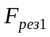, що діє на систему тягарців. Прискорення вільного падіння візьміть таким, що дорівнює 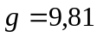 м/с². Результат запишіть у табл. 2.2.2.
9 Визначте середнє значення часу 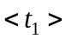, а також повну похибку вимірювання (похибка приладу дорівнює 0,01 с), використовуючи відповідні формули для прямих вимірювань. Результати занесіть до табл. 2.2.2.
10 Розрахуйте середнє значення прискорення . Результат запишіть у табл. 2.2.2.
11 Перекладіть із тягарця Б на тягарець А додатковий тягарець масою .
12 Аналогічно до пункту 6 проведіть вимірювання часу п’ять разів. Висоту підйому тіла А виберіть такою, що дорівнює висоті h₁. Значення та запишіть у табл. 2.2.2.

Таблиця 2.2.2
Номер  досл. (і) | ,с | ,с | Номер  досл. (і) | ,с | ,с | Номер  досл. (і) | ,с | ,с
1 |  |  | 1 |  |  | 1
2 |  |  | 2 |  |  | 2
3 |  |  | 3 |  |  | 3
4 |  |  | 4 |  |  | 4
5 |  |  | 5 |  |  | 5
Сер. |  |  | Сер. |  |  | Сер.
= |  |  | = |  |  | =
= |  |  | = |  |  | =
= |  |  | = |  |  | 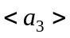=

13 Обчисліть еквівалентну масу системи для такого випадку: . Результат запишіть у табл. 2.2.2.
14 Використовуючи співвідношення (2.2.6), обчисліть результуючу силу 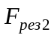, що діє на систему тягарців. Результат запишіть у табл. 2.2.2.
15 Визначте середнє значення часу 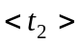, а також похибку його вимірювання 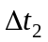, використовуючи відповідні формули для прямих вимірювань. Результати занести у табл. 2.2.2.
16 Обчисліть середнє значення прискорення . Результат запишіть у табл. 2.2.2.
17 Визначте відношення прискорень
, (2.2.9)
а також похибку цього відношення
.
(2.2.10)
Результат запишіть у вигляді
. (2.2.11)
18 Визначте відношення сил за формулою
, (2.2.12)
а також відповідну похибку
.
(2.2.13)
Результат запишіть у вигляді
. (2.2.14)
19 Порівняйте відношення з (=). Зробіть висновок: чи виконується другий закон Ньютона в експерименті?

Етап 2. Перевірка залежності прискорення від маси за умови того, що на систему діє одна й та сама результуюча сила
20 Зніміть із тягарців А та Б тягарці масою m₃, m₄, m₅ та встановіть на них додаткові тягарці з масами m₁, m₂ (зовнішній вигляд цих тягарців зображений на рис. 2.2.1). Компенсуйте силу тертя в системі, встановивши декілька тонких металевих пластин на тягарець А (позиція 8, рис. 2.2.1). При цьому необхідно взяти до уваги, що коли сила тертя компенсована, то система тягарців, які з’єднані ниткою, після слабкого поштовху повинна рухатися вниз зі сталою швидкістю.
21 Покладіть на тіло А три додаткові тягарці з масами , та m₅ (зовнішній вигляд цих тягарців зображений на рис. 2.2.1).
22 Установіть на секундомірі нульові значення часу. Для цього натисніть на кнопку “Сброс”. Підніміть тягарець А на вибрану висоту h₃ (h₁ = h₂ = h₃). Коли коливання тягарців припиняться, за допомогою пускового пристрою 9 увімкніть секундомір та звільніть блок 1. Тіло А почне рухатися. Коли воно торкнеться столика 3, спрацює вимикач, який зупинить секундомір. Значення часу падіння й висоти h₃ запишіть у табл. 2.2.1.
23 Повторіть дії, описані в пункті 22, чотири рази.
24 Вимкніть секундомір.
25 Обчисліть еквівалентну масу системи:
.
Результат запишіть у табл. 2.2.2.
26 Використовуючи співвідношення (2.2.6), обчисліть результуючу силу , що діє на систему тягарців. Прискорення вільного падіння візьміть таким, що дорівнює м/с². Результат запишіть у табл. 2.2.2.
27 Визначте середнє значення часу , а також похибку його вимірювання , використовуючи відповідні формули для прямих вимірювань. Результати запишіть у табл. 2.2.1.
28 Розрахуйте середнє значення прискорення . Результат запишіть у табл. 2.2.2.
29 Визначте відношення прискорень
, (2.2.15)
а також похибку цього відношення
.
(2.2.16)
Результат запишіть у вигляді
. (2.2.17)
30 Визначте відношення еквівалентних мас за формулою
,
(2.2.18)
а також відповідну похибку
.
(2.2.19)
31 Результат запишіть у вигляді
. (2.2.20)
Порівняйте відношення з (=). Зробіть висновок: чи виконується другий закон Ньютона в експерименті?

Контрольні питання⁾
1 Перший закон Ньютона. Інерціальні системи відліку. Приклади, що ілюструють перший закон Ньютона.
2 Інертність. Маса. Сила. Другий закон Ньютона.
3 Третій закон Ньютона. Приклади, що ілюструють третій закон Ньютона.
4 Закон всесвітнього тяжіння. Сила тяжіння й вага тіла.
5 Сила тертя спокою, коефіцієнт тертя спокою. Сила тертя ковзання, коефіцієнт тертя ковзання.
6 Сила пружності. Закон Гука. Розтягання й стискання стрижнів, модуль Юнга.
7 Основні етапи виконання роботи для перевірки залежності прискорення від сили при сталій масі системи (етап 1).
8 Основні етапи виконання роботи для перевірки залежності прискорення від маси за умови того, що на систему діє одна й та сама результуюча сила (етап 2).
9 Яким чином у лабораторній роботі при сталій масі системи створювалися різні за величиною результуючі сили?
10 Знайти натяг нитки T₁, що діє на тягарець m₁ у машині Атвуда. Маси тягарців m₁ і m₂ (m₁ < m₂) вважати відомими. Масою блока і силою тертя в ньому знехтувати.
11 Знайти натяг нитки T₂, що діє на тягарець m₂ у машині Атвуда. Маси тягарців m₁ і m₂ (m₁ < m₂) вважати відомими. Масою блока і силою тертя в ньому знехтувати.
12 У машині Атвуда два тягарці з однаковими масами m з’єднані ниткою. На один із тягарців поклали додатковий тягарець масою m_{Д}, унаслідок чого система почала рухатися. Знайти вагу тягарця масою m_{Д}. Масою блока і силою тертя в ньому знехтувати.
13 Доведіть співвідношення (2.2.5).
14 Доведіть співвідношення (2.2.10).
15 Доведіть співвідношення (2.2.13).
16 Доведіть співвідношення (2.2.19).

Лабораторна робота
«Перевірка основного рівняння динаміки обертального руху за допомогою маятника Обербека»

Мета роботи: експериментально перевірити основне рівняння динаміки обертального руху.
Обладнання: 1) маятник Обербека; 2) набір тягарців; 3) електронний секундомір; 4) лінійка.

Опис експериментальної установки та методу дослідження
Обертання твердого тіла навколо нерухомої осі OZ описується рівнянням
, (2.3.1)
де – проекція на вісь обертання результуючого моменту сил, – момент інерції тіла відносно осі OZ, – проекція на вісь OZ кутового прискорення тіла.
Рівняння (2.3.1) є прямим наслідком другого закону Ньютона. Тому його експериментальна перевірка є водночас перевіркою основних положень механіки.
Експериментальна установка, схема якої зображена на рис. 2.3.1 (маятник Обербека), складається із чотирьох спиць 1, закріплених на втулці під прямим кутом одна до одної. На цю саму втулку насаджено шків 2, радіус якого дорівнює . Уся система може вільно обертатися навколо горизонтальної осі. Момент інерції системи можна змінювати, пересуваючи чотири тягарці Б (позиція 3, рис. 2.3.1) уздовж кожної із чотирьох спиць 1.
А
2
1
1
3
3
7
8
5
6
4
Рисунок 2.3.1 – Схема експериментальної установки: 1– спиці маятника; 2 – шків маятника; 3 – тягарці Б масою m₀; 4 – тіло А з масою m_{А}; 5 – лінійка; 6 – верхній столик-вимикач; 7 – вертикальна опора; 8 – нижній столик-вимикач

На шків 2 намотана нитка, до якої прив’язаний тягарець А масою m_{А} (позиція 4, рис. 2.3.1). Сила тяжіння, що діє на цей тягарець, приводить до появи сили натягу нитки, а це, у свою чергу, спричиняє обертання маятника Обербека.
Для маятника Обербека неважко експериментально знайти результуючий момент сил, момент інерції, кутове прискорення, а потім перевірити справедливість рівняння (2.3.1). Знайдемо співвідношення, за допомогою яких, використовуючи експериментальні дані, можна обчислити вищезгадані величини.

Виміряємо час t, за який тіло А (позиція 4, рис. 2.3.1) зі стану спокою опуститься на відстань H (рис. 2.3.1). Рух тіла А є рівноприскореним. Це прискорення легко знайти з формули
. (2.3.2)
Кутове ж прискорення знаходимо, використовуючи відоме співвідношення
. (2.3.3)
У цій формулі r – радіус шківа.
Результуючий момент сил, що діє на маятник Обербека, складається з моменту сили натягу нитки та моменту тертя в осі втулки:
, (2.3.4)
де – сила натягу нитки.
Силу натягу нитки знаходимо за допомогою другого закону Ньютона, який застосовуємо до руху тіла А:
. (2.3.5)
Для знаходження моменту сили тертя використаємо закон збереження енергії. Тіло А опускається на відстань H, яка визначається довжиною нитки, що прив’язана до шківа. Після досягнення тілом А найнижчої точки (відстань H) маятник продовжує обертатися за інерцією в тому самому напрямку і намотує нитку на шків. Тіло А починає підніматись і зупиняється на висоті h (рис. 2.3.1). Завдяки силі тертя висота підняття h виявляється меншою за відстань H. Експериментально вимірявши величини h та H, можна знайти момент сил тертя. Для цього використаємо те, що робота сил тертя дорівнює зміні повної енергії системи. Тобто
,
(2.3.6)
де – кут повороту маятника за час спуску тіла А на відстань H; – кут повороту маятника за час підйому тіла А на висоту h. Використовуючи формули (2.3.2), (2.3.4) – (2.3.6), знаходимо результуючий момент сил, що діє на маятник Обербека:
. (2.3.7)
Для знаходження моменту інерції маятника використаємо
, (2.3.8)
де – момент інерції маятника без чотирьох тягарців Б масою ; R – відстань цих тягарців до осі обертання. Зазначимо, що, використовуючи формулу (2.3.8), ми вважаємо тягарці Б (позиція 3, рис. 2.3.1) масою точковими тілами, які знаходяться від осі обертання на однаковій відстані R.
Таким чином, формули (2.3.3), (2.3.7) та (2.3.8) дозволяють за результатами експерименту знайти всі величини, що входять до основного рівняння динаміки обертального руху (2.3.1), і тим самим перевірити його.

Порядок виконання роботи

Перевірка залежності кутового прискорення від моменту сил за умови, що момент інерції маятника Обербека є сталою величиною
1 Значення мас тіл, що використовуються в лабораторній роботі, радіус шківа r вважаються відомими. Запишіть значення m_{A1}, m_{A2}, r у табл. 2.3.1 (тіло А складається із двох частин масою m_{A1} та m_{A2}).

Таблиця 2.3.1
m_{A1} = <m_{A1}> ± Δm_{A1} =
m_{A2} = <m_{A2}> ± Δm_{A2} =
r = <r> ± Δr =

2 Установіть тягарці, що знаходяться на спицях маятника, на однаковій відстані від осі обертання. Збалансуйте маятник за допомогою цих тягарців так, щоб він знаходився у стані байдужої рівноваги. Щоб упевнитися, що маятник збалансований, простежте за процесом зупинки маятника. Якщо швидкість обертання буде зменшуватися до нуля монотонно, то це означає, що маятник є збалансованим.
3 Перевірте електричне з’єднання секундоміра з верхнім (позиція 6, рис. 2.3.1) та нижнім столиком-вимикачем 8. Увімкніть секундомір.
4 Підвісьте тіло А масою m_{A1} (без додаткового тягарця масою m_{A2}) до нитки. Відрегулюйте довжину нитки за допомогою гвинта на тягарці А так, щоб цей тягарець вимикав секундомір, торкаючись нижнього столика-вимикача 8 (рис. 2.3.1) у момент повного розмотування нитки.
5 Підніміть тіло А до верхнього столика вимикача 6 (рис. 2.3.1). При цьому нитку потрібно навити на шків рівномірно. Зверніть увагу: навивати нитку на шків в усіх експериментах потрібно в одному й тому самому напрямку. Нитка повинна звисати з того боку шківа, щоб тіло А знаходилося над столиками-вимикачами 6, 8 (рис. 2.3.1). Визначте висоту тіла А H₁ відносно нижнього столика-вимикача (на рис. 2.3.1 позначено H), а також похибку цього вимірювання ΔH₁. Результат запишіть у табл. 2.3.2.

Таблиця 2.3.2
H₁ = <H₁> ± ΔH₁ =
Номер  досл. (і) | t₁,с | h₁, м | Δt₁,с | Δh₁, м
1
2
3
4
5
Сер.
M_{1zрез} = < M_{1zрез} > ± ΔM_{1zрез} =
β_{1z} = < β_{1z} > ± Δβ_{1z} =

6 Установіть верхній столик-вимикач так, як це показано на рис. 2.3.1. Установіть на секундомірі нульові значення часу. Для цього натисніть на кнопку “Сброс”. Відпустіть тіло А (швидкість його в момент проходження верхнього столика-вимикача повинна дорівнювати нулю). Визначте час t₁ його падіння з висоти H₁, а також висоту його підйому h₁ відносно нижнього столика-вимикача (рис. 2.3.1). У момент проходження верхнього столика відбувається вмикання секундоміра, в момент торкання нижнього столика-вимикача секундомір зупиняється. Дослід повторити п'ять разів, дані записати в табл. 2.3.2.
7 Визначте середні значення < t₁ >, , а також похибки та , використовуючи відповідні формули для прямих вимірювань. Результати запишіть у табл. 2.3.2.
8 Використовуючи формулу (2.3.3), визначте середнє значення кутового прискорення , а також її похибку:
,
. (2.3.10)
Результат запишіть у табл. 2.3.2.
9 Використовуючи формулу (2.3.7), визначте середнє значення результуючого моменту сил , а також його похибку:
, (2.3.11)
де g = 9,81 м/с², Δg = 0,01 м/с². Результат запишіть у табл. 2.3.2.
10 З’єднайте з тілом А масою m_{A1} додатковий тягарець масою m_{A2}. Відрегулюйте довжину нитки за допомогою гвинта на тягарці А так, щоб цей тягарець вимикав секундомір, торкаючись нижнього столика-вимикача 8 (рис. 2.3.1) у момент повного розмотування нитки.
11 У табл. 2.3.3 запишіть такі дані: < H₂ > = < H₁ >, ΔH₂ = ΔH₁. Висота підйому залишається такою самою, як і в попередніх експериментах.
12 Проведіть вимірювання часу падіння t₂ та висоти підйому h₂ аналогічно, як це робилося в пункті 6. Запишіть результати п’яти вимірів величини t₂ та h₂ у табл. 2.3.3.

Таблиця 2.3.3
H₂ = < H₂ > ± ΔH₂ =
Номер  досл. (і) | t₂,с | h₂, м | Δt₂,с | Δh₂,м
1
2
3
4
5
Сер.
M_{2zрез} = < M_{2zрез} > ± ΔM_{2zрез} =
β_{2z} = < β_{2z} > ± Δβ_{2z} =

13 Вимкніть секундомір.
14 Визначте середні значення , , а також похибки та , використовуючи відповідні формули для прямих вимірювань. Результати запишіть у табл. 2.3.3.
15 Визначте середнє значення кутового прискорення та її похибки, використовуючи співвідношення, що аналогічні формулам (2.3.10). Результат запишіть у табл. 2.3.3.
16 Визначте середнє значення результуючого моменту сил та його похибку
.
Результат запишіть у табл. 2.3.3.
17 Визначте відношення кутових прискорень, а також похибку цього відношення:
,
. (2.3.12)
Результат запишіть у вигляді
.
18 Визначте відношення результуючих моментів сил за формулою
,
а також відповідну похибку
.
(2.3.13)
Результат запишіть у вигляді
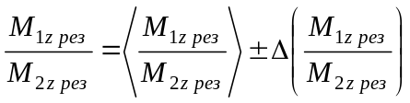.
19 Порівняйте відношення з (). Зробіть висновок: чи виконується основне рівняння динаміки обертального руху в експерименті?

Контрольні питання⁾
1 Момент сили і момент імпульсу. Рівняння моментів для матеріальної точки.
2 Рівняння моментів для системи матеріальних точок. Закон збереження моменту імпульсу.
3 Плоский рух твердого тіла. Кутова швидкість обертання твердого тіла. Миттєва вісь обертання.
4 Обертання твердого тіла навколо нерухомої осі. Рівняння динаміки обертального руху відносно нерухомої осі.
5 Момент інерції циліндра (диска) відносно осі симетрії.
6 Момент інерції стрижня.
7 Теорема Гюйгенса-Штейнера.
8 Робота тіла, що обертається навколо нерухомої осі.
9 Кінетична енергія твердого тіла за умови плоского руху.
10 Рівняння руху і рівноваги твердого тіла. Скочування твердого тіла без ковзання з похилої площини (на прикладі циліндра, що скочується).
11 Доведіть формулу (2.3.3).
12 Доведіть формулу (2.3.7).
13 Доведіть формулу (2.3.8).
14 Доведіть формулу (2.3.9).
15 Доведіть формулу (2.3.10).
16 Доведіть формулу (2.3.11).

Лабораторна робота
«Експериментальне вивчення пружного і непружного удару за допомогою балістичного маятника»

Мета роботи: 1) визначити енергію дисипації при абсолютно непружному ударі; 2) визначити енергію дисипації та коефіцієнт відновлення відносної швидкості для частково пружного удару.
Обладнання: 1) балістичний маятник; 2) металева трубка; 3) куля; 4) лінійка.

Опис експериментальної установки та методу дослідження
Ударом (або зіткненням) називають короткочасну взаємодію тіл, що супроводжується зміною їх руху. Зіткнення, як правило, триває дуже короткий час, секунди. Сили, що виникають під час ударів, настільки великі, що тиск на поверхню твердого тіла має порядок величини 10⁹ – 10¹⁰ Па. При зіткненні тіла деформуються. Між ними відбувається обмін енергії та імпульсу. Частина кінетичної енергії системи тіл переходить у потенціальну енергію пружної деформації, а також витрачається на подолання сил внутрішнього тертя, на збудження у тілах коливань, хвиль і т. п. Тобто частина кінетичної енергії йде на збільшення внутрішньої енергії тіл. Під внутрішньою енергією розуміють кінетичну енергію та потенціальну енергію взаємодії атомів і молекул, з яких складаються тіла. Збільшення внутрішньої енергії тіла супроводжується підвищенням його температури. Розрізняють два граничних види удару – абсолютно пружний та абсолютно непружний.

Удар, при якому повна механічна енергія тіл не переходить в інші види енергії, називається абсолютно пружним. Під час першої стадії абсолютно пружного удару тіла деформуються і швидкості тіл вирівнюються, а у другій стадії тіла повністю відновлюють свою форму. Завдяки силам пружності, що відновлюють форму, швидкості тіл стають різними.
Для визначення швидкостей тіл після зіткнення використовують закон збереження повної механічної енергії та закон збереження імпульсу. У разі, якщо рух тіл відбувається виключно вздовж осі X, ці закони можемо записати у вигляді
; (2.4.1)
. (2.4.2)
У цих співвідношеннях є маси відповідно першого та другого тіл, є проекціями швидкостей перед зіткненням першого та другого тіл, є проекціями швидкостей після зіткнення першого та другого тіл.
Із цих рівнянь неважко отримати, що для абсолютно пружного удару повинне виконуватися співвідношення
або
. (2.4.3)
Ступінь пружності удару зручно характеризувати коефіцієнтом відновлення відносної швидкості руху тіл, що визначається формулою
. (2.4.4)
Як випливає з формули (2.4.4), він дорівнює відношенню абсолютного значення швидкості другого тіла відносно першого тіла після зіткнення до абсолютного значення швидкості другого тіла відносно першого перед зіткненням . У випадку абсолютно пружного удару цей коефіцієнт дорівнює одиниці (порівняйте формули (2.4.3) та (2.4.4)).
Удар, після якого обидва тіла залишаються здеформованими і рухаються як одне ціле, називають абсолютно непружним. Виходячи з означення, можемо з’ясувати, що для абсолютно непружного удару модуль відносної швидкості тіл після зіткнення () дорівнює нулю. Це означає, що в цьому випадку коефіцієнт відновлення відносної швидкості руху тіл теж дорівнює нулю (див. означення (2.4.4)).
У загальному випадку коефіцієнт відновлення відносної швидкості руху тіл змінюється від 0 до 1. Коли для коефіцієнта виконується нерівність , то говорять про частково пружний удар.
Зрозуміло, що у випадку абсолютно непружного удару та частково пружного зіткнення повна механічна енергія не зберігається, частина її переходить у внутрішню. Цю частину енергії називають енергією дисипації. Вона дорівнює різниці повних механічних енергій перед зіткненням і після зіткнення тіл:
. (2.4.5)
Енергія дисипації визначає нагрівання тіл від удару.

Схема експериментальної установки, що використовується в лабораторній роботі, наведена на рис. 2.4.1. Головною її частиною є балістичний маятник, що складається з циліндра 2, кришки 3, системи підвісу 6, а також чотирьох довгих ниток, які забезпечують його плоский поступальний рух після центрального удару.
Сталеву кулю 4 опускають у верхню частину трубки 5. Куля 4 всередині трубки 5 під дією сили тяжіння розганяється до деякої швидкості, а потім спрямовується на циліндр 2 із кришкою 3.

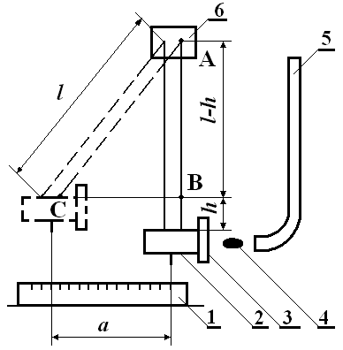
Рисунок 2.4.1 – Схема експериментальної установки: 1 – лінійка; 2 – циліндр; 3 – кришка; 4 – куля; 5 – трубка; 6 – система підвісу

Після зіткнення кулі 4 і циліндра 2 останній відхиляється (рис. 2.4.1). Переміщення циліндра відносно вихідного положення визначається за допомогою шкали лінійки 1 і дорівнює величині (рис. 2.4.1).
Циліндр 2 всередині має порожнину, в яку вкладено пластилін. Коли кришка 3 закриває порожнину (рис. 2.4.1), то відбувається частково пружне зіткнення маятника та кулі. Коли кришку 3 переставити на протилежну основу циліндра, куля 4 влетить усередину циліндра, застрягне в пластиліні й буде рухатися разом із маятником як одне ціле. Тобто буде відбуватись абсолютно непружний удар.

Абсолютно непружне зіткнення кулі та маятника. Енергія дисипації
Відразу після абсолютно непружного зіткнення циліндр 2 із кришкою 3 разом із кулею рухаються зі швидкістю як одне ціле. Потім вони піднімаються вгору на висоту h (рис. 2.4.1), де їх швидкість стає такою, що дорівнює нулю. Кінетична енергія маятника і кулі, яку вони отримали відразу після зіткнення, переходить у потенціальну енергію у полі сили тяжіння:
. (2.4.6)
Тут і далі індексом „1” позначено відповідні характеристики кулі, індексом „2” – відповідні характеристики балістичного маятника (циліндр 2 із кришкою 3, рис. 2.4.1).
Висоту неважко знайти із прямокутного трикутника ABC (рис. 2.4.1):
; , (2.4.7)
де – довжина нитки (=АС), – переміщення маятника, яке вимірюється лінійкою 1 (індекс „ I ” вказує, що вимір проводиться для випадку абсолютно непружного зіткнення).
Експериментально знайшовши переміщення та застосовуючи формули (2.4.7) та (2.4.8), можна легко знайти швидкість маятника та кулі після удару:
. (2.4.8)
Швидкість кулі перед ударом знайдемо, виходячи із закону збереження імпульсу (2.4.2):
. (2.4.9)
Тут враховано, що швидкість маятника перед зіткненням дорівнює нулю, маси кулі та маятника вважаємо відомими. Далі з (2.4.8) та (2.4.9) отримуємо
.
(2.4.20)
Тепер неважко знайти енергію дисипації, виходячи із співвідношень (2.4.8), (2.4.20) та (2.4.5):
. (2.4.21)

Частково пружне зіткнення кулі та маятника. Коефіцієнт відновлення відносної швидкості та енергія дисипації
Після частково пружного удару балістичний маятник рухається зі швидкість , а куля – зі швидкістю . Швидкість маятника після удару можна знайти, вимірявши переміщення маятника (індекс „ II ” свідчить про те, що вимір проводиться для випадку частково пружного зіткнення) і використавши формулу, аналогічну (2.4.8):
. (2.4.22)
Швидкість кулі перед зіткненням визначається параметрами трубки 5 (рис. 2.4.1) і є однаковою як для випадку частково пружного удару, так і абсолютно непружного зіткнення. Ця швидкість визначається формулою (2.4.20). Щоб знайти швидкість кулі після зіткнення, застосуємо закон збереження імпульсу (2.4.2):
. (2.4.23)
Тут використали, що швидкість маятника перед зіткненням дорівнює нулю. Таким чином, для даного експерименту нам є відомими як швидкості тіл перед зіткненням, так і після зіткнення. Використовуючи формули (2.4.20), (2.4.21), (2.4.23), а також означення (2.4.4), знаходимо коефіцієнт відновлення відносної швидкості для частково пружного удару:
або
. (2.4.24)
Неважко знайти й енергію дисипації для частково пружного удару, якщо використати формули (2.4.20), (2.4.21), (2.4.23) та (2.4.5):
.
(2.4.25)
Зазначимо, що з формул (2.4.24) та (2.4.25) випливає: коли коефіцієнт відновлення відносної швидкості дорівнює 1, то енергія дисипації дорівнює нулю. Дійсно, у випадку абсолютно пружного удару коефіцієнт відновлення відносної швидкості дорівнює 1, а енергія дисипації дорівнює нулю.

Порядок виконання роботи

Визначимо енергію дисипації при абсолютно непружному ударі.
1 Значення мас тіл, що використовуються в лабораторній роботі, довжина нитки, прискорення вільного падіння вважаються відомими. Занесіть ці значення (m₁, m₂, l, g) до табл. 2.4.1.

Таблиця 2.4.1
m₁ = <m₁> ± Δm₁ = (10,60±0,10) г
m₂= <m₂> ± Δm₂ = (60,30±0,10) г
l= <l> ± Δl = (35,00±0,10) cм
g= <g> ± Δg = (9,810±0,010) м/с²

2 Кришку 3 (рис. 2.4.1) встановити на одну з основ циліндра 2 так, щоб куля 4 могла влетіти всередину циліндра 2 і застрягти у пластиліні. Тобто відбуватиметься абсолютно непружний удар.
3 Виміряти за допомогою лінійки 1 початкове положення балістичного маятника. Опустити кулю гострим кінцем у верхній отвір трубки 5 і визначити за шкалою лінійки 1 максимальне переміщення балістичного маятника після абсолютно непружного удару відносно початкового положення. Дослід виконати 5 разів, результати вимірювань занести до табл. 2.4.2. Зверніть увагу: у кожному досліді куля має опускатись у верхній отвір трубки 5 однаково. У всіх експериментах (у тому числі й для частково пружного удару) початкова швидкість кулі повинна бути однаковою.
4 Запишіть у табл. 2.4.2 похибку приладу . Визначте середнє значення переміщення , випадкову похибку вимірювання , а також загальну похибку , використовуючи відповідні формули для прямих вимірювань. Результати обчислень занесіть до табл. 2.4.2.

Таблиця 2.4.2
Абсолютно непружний удар |  | Частково пружний удар
Номер  досл. (i) | , см | Номер  досл. (i) | , см
1 |  | 1
2 |  | 2
3 |  | 3
4 |  | 4
5 |  | 5
= = |  | = =
±= |  | ±=

5 Обчисліть середнє значення енергії дисипації для абсолютно непружного удару за допомогою формули (2.4.21), а також похибку цієї енергії за формулою
.
(2.4.26)
6 Результат запишіть у вигляді
.

Визначимо коефіцієнт відновлення відносної швидкості та енергію дисипації для частково пружного зіткнення кулі та маятника
7 Кришку 3 (рис. 2.4.1) встановити на таку основу циліндра 2, щоб куля 4 потрапляла в кришку і відбивалася від неї. Тобто буде відбуватися частково пружний удар.
8 Виміряти за допомогою лінійки 1 початкове положення балістичного маятника. Опустити кулю тупим кінцем у верхній отвір трубки 5 і визначити за шкалою лінійки 1 максимальне переміщення балістичного маятника після абсолютно непружного удару відносно початкового положення. Дослід провести 5 разів, результати вимірювань занести до табл. 2.4.2. Зверніть увагу: у кожному досліді куля повинна опускатись у верхній отвір трубки 5 однаково. У всіх експериментах (у тому числі й для абсолютно непружного удару) початкова швидкість кулі повинна бути однаковою.
9 Записати у табл. 2.4.2 похибку приладу . Визначити середнє значення переміщення , випадкову похибку вимірювання , а також загальну похибку , використовуючи відповідні формули для прямих вимірювань. Результати обчислень занести до табл. 2.4.2.
10 Обчислити середнє значення енергії дисипації для частково пружного удару за допомогою формули (2.4.25), а також похибку цієї енергії за формулою
(2.4.27)
11 Результат записати у вигляді
.
12 Обчислити коефіцієнт відновлення відносної швидкості для частково пружного удару за допомогою формули (2.4.24), а також його похибку за формулою
.
(2.4.28)
13 Результат записати у вигляді
.

Контрольні питання⁾
1 Закон збереження імпульсу для системи матеріальних точок.
2 Центр мас системи матеріальних точок. Швидкість і прискорення центра мас.
3 Робота змінної сили. Теорема про кінетичну енергію для системи матеріальних точок.
4 Консервативні сили. Потенціальна енергія. Взаємний зв’язок потенціальної енергії і консервативної сили.
5 Повна механічна енергія системи матеріальних точок. Робота неконсервативних сил. Закон збереження повної механічної енергії для системи матеріальних точок.
6 Зіткнення тіл. Швидкості тіл після центрального абсолютно пружного удару. Абсолютно непружне зіткнення.
7 Описати основні етапи виконання лабораторної роботи.
8 Описати схему експериментальної установки.
9 Дайте визначення коефіцієнта відновлення відносної швидкості. Доведіть, що для абсолютно пружного удару цей коефіцієнт дорівнює одиниці.
10 Дайте визначення енергії дисипації. Які фізичні процеси пов’язані з енергією дисипації? Як визначають цю енергію?
11 Знайти співвідношення, за якими, використовуючи експериментальні дані, можна визначити швидкість кулі після абсолютно непружного зіткнення.
12 Знайти співвідношення, за якими, використовуючи експериментальні дані, можна визначити швидкість кулі перед абсолютно непружним зіткненням.
13 Знайти співвідношення, за якими, використовуючи експериментальні дані, можна визначити швидкість балістичного маятника після частково пружного зіткнення.
14 Знайти співвідношення, за якими, використовуючи експериментальні дані, можна визначити швидкість кулі після частково пружного зіткнення.
15 Довести розрахункову формулу для енергії дисипації для абсолютно непружного удару (2.4.21).
16 Довести розрахункову формулу для енергії дисипації для частково пружного удару (2.4.25).
17 Довести розрахункову формулу для коефіцієнта відновлення відносної швидкості для частково пружного удару (2.4.24).
18 Довести формулу для розрахунку похибки енергії дисипації для абсолютно непружного удару (2.4.26).
19 Довести формулу для розрахунку похибки енергії дисипації для частково пружного удару (2.4.27).
20 Довести формулу для розрахунку похибки коефіцієнта відновлення відносної швидкості для частково пружного удару (2.4.28).

МОЛЕКУЛЯРНА ФІЗИКА І ТЕРМОДИНАМІКА

Лабораторна робота
«Визначення відношень питомих теплоємностей газів методом адіабатичного розширення»

Мета роботи: експериментально визначити відно-шення теплоємності при сталому тиску до теплоємності при сталому об'ємі для повітря.
Обладнання: 1) балон; 2) манометр; 3) насос.

Опис експериментальної установки та методу дослідження
У лабораторній роботі необхідно експериментально знайти відношення теплоємності при сталому тискові до теплоємності при сталому об'ємі для повітря
. (3.1.1)
Сталу , що визначається співвідношенням (3.1.1), називають сталою адіабати. Це пов’язано з тим, що належить до рівняння, яке описує адіабатичний процес:
. (3.1.2)
Рівняння (3.1.2) називається рівнянням Пуассона.
Сталу адіабати можна визначити експериментально за допомогою методу Клемана-Дезорма. Відповідно до цього методу використовуємо схему експериментальної установки, що зображена на рис. 3.1.1. Установка складається з балона 1, манометра 2, насоса 3, шкали манометра 4 та клапана 5 (рис. 3.1.1).
Сутність методу Клемана-Дезорма полягає у такому. Накачаємо в балон 1 повітря за допомогою насоса 3 (клапан 4 при цьому повинен бути закритим). Зразу ж після накачування температура повітря в балоні збільшиться, але потім через деякий час зрівняється з температурою повітря в лабораторії T ₁ = T ₀ . Завдяки накачуванню повітря тиск у балоні p₁ буде вищим за атмосферний p₀. Початковий стан повітря в балоні характеризується параметрами p₁ та Т₁ і зображений на діаграмі рис. 3.1.2 точкою 1.

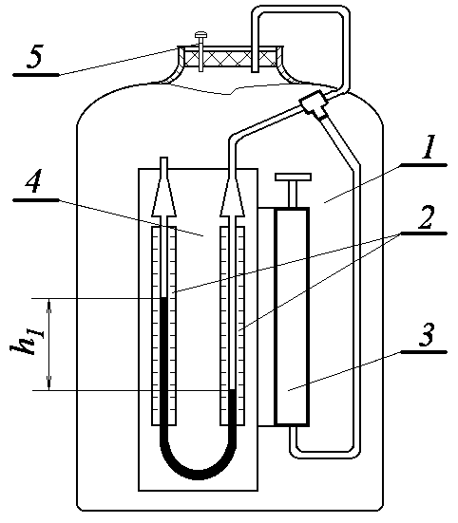
Рисунок 3.1.1 – Схема експериментальної установки: 1 – балон; 2– манометр; 3 – насос; 4 – шкала манометра; 5 – клапан

Тиск можемо виміряти експериментально за допомогою манометра:
, , (3.1.3)
де ρ – густина рідини манометра; h₁ – перепад рівнів рідини в манометрі, який знаходимо експериментально (рис. 3.1.1); – атмосферний тиск; – температура повітря в лабораторії.

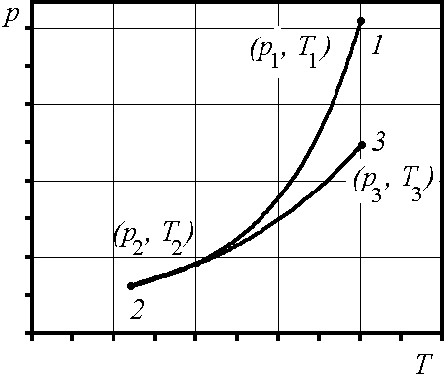
Рисунок 3.1.2 – –діаграма процесів, що відбуваються в експериментальній установці

Відкриємо клапан 5 і відразу закриємо його так, щоб тиск у балоні встиг зрівнятися з атмосферним. Процес виходу повітря з балона відбувається досить швидко і його можна вважати адіабатним тому, що за цей час тіла не встигають обмінюватися теплом один з одним. Після адіабатного розширення тиск газу в балоні дорівнюватиме атмосферному, тобто p₂ = p₀, а температура Т₂ буде нижчою за температуру T₁ = T₀ . Стан після адіабатичного розширення характеризується параметрами p₂ та Т₂ і поданий на рис. 3.1.2 точкою 2:
, .
З часом температура повітря в балоні за рахунок теплообміну підвищиться і стане дорівнювати кімнатній: . Тиск також підвищиться до значення р_{3.} Об'єм повітря залишиться незмінним (балон закритий). Цей стан характеризується параметрами p₃ та Т₃ і зображений на рис. 3.1.2 точкою 3. Тиск можемо виміряти експериментально за допомогою манометра:
, . (3.1.4)
Опишемо вищезазначені процеси математично. Перехід газу зі стану 1 у стан 2 відбувається адіабатично. Це означає, що
або , (3.1.5)
де використано, що , . Зі стану 2 у стан 3 газ, що залишився у балоні, переходить ізохорично:
або . (3.1.6)
Виключимо з (3.1.5) і (3.1.6) температуру та отримаємо
. (3.1.7)
Підставимо в рівняння (3.1.7) співвідношення (3.1.3) та (3.1.4):
.
Використаємо відоме співвідношення , а також умову, що і . Тоді одержимо
,
або
. (3.1.8)
Вираз (3.1.8) є розрахунковою формулою лабораторної роботи. Вимірюючи h₁ та h₃, за допомогою (3.1.8), можна визначити шукане відношення теплоємностей .

Порядок виконання роботи
1 Відкрийте клапан і визначте початкове значення рівня рідини в одному з колін манометра. Відлік ведіть за нижньою частиною меніска рідини. Вимірювання висоти рівня рідини в одному коліні відносно іншого проводьте так: знайдіть висоту рівня рідини відносно початкового рівня й отримане значення збільшіть удвічі.
2 Закрийте клапан (у ненатисненому стані клапан закритий), накачайте в балон повітря з таким розрахунком, щоб різниця рівнів у колінах манометра була ~ 20 мм (не більше ніж 40 мм).
3 Приблизно через одну хвилину після припинення накачування (рівні рідини в манометрі перестануть змінюватися) визначте різницю рівнів h₁ (рис. 3.1.1 та пункт 1). Результат запишіть у табл. 3.1.1.
4 Зрівняйте тиск у балоні з атмосферним. Для цього відкрийте клапан 5 (натисніть на нього), а потім швидко, коли тиск у балоні стане атмосферним, закрийте його (відпустіть клапан).
5 Через кілька хвилин після закриття клапана, коли рівні рідини в манометрі перестануть змінюватися, визначте різницю рівнів h₃. Результат запишіть у табл. 3.1.1.

Таблиця 3.1.1
Номер  досл. (і) | h₁, мм | h₃, мм | γ
1
2
3
4
5
=

6 Повторіть дослід (пп. 2– 5) 5 разів.
7 За розрахунковою формулою (3.1.8) визначте значення γ_{i} для кожного досліду. Запишіть ці значення у табл. 3.1.1.
8 Визначте середнє значення та її випадкову похибку за формулами
, .
9 Оцініть похибку, що обумовлена приладами. Для цього застосуйте формулу (використайте дані одного з експериментів)
.
Загальна похибка буде такою:
.
Обчисліть її та результат запишіть у табл. 3.1.1.
10 Зробіть висновки до лабораторної роботи: запишіть отриманий експериментальний результат у вигляді γ = <γ> ± Δ(γ), порівняйте його зі значенням сталої адіабати, що випливає з класичної теорії теплоємності газів (вважати, що повітря складається з двохатомних газів із жорстким зв’язком, “сухе” повітря складається на 99 відсотків з кисню та азоту ).

Контрольні питання⁾
1 Статистичний і термодинамічний підходи до вивчення теплових властивостей макроскопічних тіл.
2 Термодинамічна система. Параметри стану системи. Рівноважні та нерівноважні стани. Термодинамічний процес. Квазістатичний процес.
3 Температура. Термометр. Загальний (нульовий) закон термодинаміки. Основна властивість температури. Шкала температур Цельсія. Абсолютна температура.
4 Рівняння стану термодинамічної системи. Рівняння стану ідеального газу як результат узагальнення експериментальних досліджень.
5 Основні положення молекулярно-кінетичної теорії речовини.
6 Тиск ідеального газу з погляду молекулярно-кінетичної теорії.
7 Молекулярно-кінетичний зміст абсолютної температури.
8 Внутрішня енергія термодинамічної системи.
9 Робота, що виконується тілом при змінах його об'єму.
10 Кількість теплоти. Перший закон термодинаміки. Вічний двигун першого роду.
11 Теплоємність. Питома і молярна теплоємності. Теплоємність при сталому тиску, при сталому об'ємі. Внутрішня енергія ідеального газу. Рівняння Майєра. Стала адіабати.
12 Рівняння адіабати ідеального газу.
13 Політропічні процеси. Показник політропи. Рівняння політропи.
14 Робота, що виконується газом при: 1) ізобаричному; 2) ізохоричному; 3) ізотермічному; 4) адіабатичному; 5) політропічному процесах.
15 Ступені вільності механічної системи. Теорема про рівномірний розподіл кінетичної енергії за ступенями вільності. Середня енергія молекул. Класична теорія теплоємності ідеального газу.
16 На завершальному етапі виконання експерименту ви відкрили, а потім закрили клапан. Чому після цього тиск у балоні підвищувався? Математично описати цей процес.
17 Описати схему експериментальної установки і сутність виконання лабораторної роботи. Описати за допомогою -діаграми газові процеси, що відбуваються в балоні під час виконання роботи.
18 Отримайте розрахункову формулу, за допомогою якої ви визначали сталу адіабати в даній лабораторній роботі.

Лабораторна робота
«Дослідження коефіцієнта поверхневого натягу води та впливу на нього поверхнево-активних речовин»

Мета роботи: 1) виміряти коефіцієнт поверхневого натягу води; 2) дослідити залежність коефіцієнта поверхневого натягу від концентрації поверхнево-активних речовин (ПАР).
Обладнання і матеріали: 1) динамометр ДПН; 2) штатив; 3) дротяна петля; 4) пінцет; 5) чашка ємністю 100 см³; 6) піпетка; 7) розчин із поверхнево-активною речовиною (ПАР).

Опис експериментальної установки та методу дослідження
Сили, що діють між молекулами, є короткодіючими. Вони зменшуються практично до нуля на відстані, що не перевищує 10 діаметрів молекули d. Отже, на кожну молекулу діють усі інші молекули, які перебувають у межах сфери радіусом . Саме тому називають радіусом сфери молекулярної дії.
Розглянемо молекулу, що перебуває углибині рідини (рис. 3.2.1), тобто відстань від поверхні більша за радіус молекулярної дії . Навколо неї у сфері радіусом знаходяться інші молекули рідини. Завдяки сферичній симетрії розміщення молекул результуюча сила, що діє на молекулу в центрі такої сфери, дорівнює нулю.
Зовсім інша ситуація виникає, коли молекула перебуває на меншій за радіус дії молекулярних сил відстані від поверхні. Проведемо навколо неї сферу з радіусом (рис. 3.2.1). Ця сфера перетинатиме поверхню рідини. Тому вона буде лише частково заповнена її молекулами. Саме тому результуюча сила, що діє на молекулу в центрі такої сфери, не дорівнюватиме нулю. Вона буде перпендикулярною до поверхні і спрямованою всередину рідини. Таким чином, молекули, що перебувають біля поверхні рідини на відстані, яка не перевищує радіус дії молекулярних сил , під дією молекулярних сил утягуються всередину рідини. Такі молекули здавлюють рідину з усіх боків, створюючи так званий внутрішній тиск. Як правило, внутрішній тиск у тисячі разів більший за зовнішній. Тому рідина практично не стискається.

Рисунок 3.2.1 – Молекула вглибині рідини (ліворуч) і в поверхневому шарі (праворуч), – радіус молекулярної дії

Через те, що молекули поверхневого шару втягуються вглиб рідини, поверхня прагне зменшитися подібно розтягнутій гумовій плівці. Розглянемо поверхню рідини, що обмежена замкненим контуром. Тенденція поверхні рідини до її зменшення приводить до того, що на контур діють сили, які перпендикулярні до нього і дотичні до поверхні рідини. Ці сили називають силами поверхневого натягу. Експериментально було з’ясовано, що сила поверхневого натягу прямо пропорційна довжині контуру :
, (3.2.1)
де – коефіцієнт пропорційності, що отримав назву коефіцієнта поверхневого натягу. Коефіцієнт поверхневого натягу залежить від властивості рідини. Згідно з означенням коефіцієнт поверхневого натягу чисельно дорівнює силі поверхневого натягу, що діє на одиницю довжини контуру.
Розглянемо дослід зі збільшенням поверхні рідини. Для цього зануримо в рідину петлю, а потім її витягнемо, як це показано на рис. 3.2.2. Бачимо, що на петлю довжиною l діє сила поверхневого натягу (рис. 3.2.2). Згідно з формулою (3.2.2) ця сила
.
Множник 2 пов’язаний з тим, що у плівки є дві поверхні. Тобто довжина контуру дорівнює . Вимірявши силу та довжину петлі l, можна знайти коефіцієнт поверхневого натягу:
. (3.2.2)
Цей експеримент можна використати для визначення коефіцієнта поверхневого натягу рідини.
Розглянемо процеси, що відбуваються у поверхневому шарі рідини, з енергетичної точки зору. При виході з глибини рідини на поверхню молекула виконує роботу проти молекулярних сил, що втягують її до середини рідини. Через це її потенціальна енергія в поверхневому шарі зростає. Отже, молекули, які розміщені біля поверхні рідини (у шарі з товщиною ), мають більшу енергію, ніж молекули, які знаходяться всередині рідини. Це означає, що для збільшення поверхні рідини на величину потрібно витратити додаткову енергію .

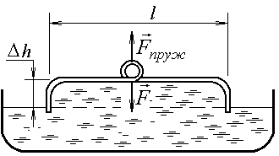
Рисунок 3.2.2 – Схема досліду для вимірювання коефіцієнта поверхневого натягу

Обчислимо цю енергію. При витягуванні петлі з рідини на відстань (рис. 3.2.2) виконується робота, модуль якої дорівнює . При цьому створюється додаткова поверхня площею . Отже, одиниця поверхні має енергію
.
Таким чином, коефіцієнт поверхневого натягу чисельно дорівнює додатковій енергії одиниці поверхні рідини:
. (3.2.3)
Формули (3.2.1) та (3.2.3) використовують під час розв’язання багатьох наукових та практичних задач.
Після розчинення деяких речовин може виявитися, що сили зчеплення молекул розчиненої речовини з молекулами розчинника є слабшими за сили зчеплення між молекулами розчинника. У цьому разі молекули розчиненої речовини "виштовхуються" на поверхню розчинника (цей процес енергетично вигідний та відбувається завдяки хаотичному руху молекул). Таким чином, молекули розчиненої речовини концентруються в основному поблизу поверхні рідини. Такі речовини називають поверхнево-активними (ПАР). Додавання ПАР у рідину зменшує коефіцієнт поверхневого натягу . Поверхнево-активними речовинами відносно води є жирні кислоти, їх спирти, ефіри та ін. Зокрема, мило і мильні порошки є поверхнево-активними речовинами.
Молекула жирної кислоти – це довгий ланцюжок, на одному кінці якого знаходиться гідрофільна група , що сильно взаємодіє з молекулами води, а на іншому – гідрофобна ("жирна") група , що взаємодіє з водою слабо. Тому такі молекули розміщуються так, щоб їх гідрофільні кінці знаходились углибині води, а гідрофобні знаходилися на поверхні води ззовні. Зі збільшенням вмісту жирної кислоти у воді на поверхні води утворюється кілька мономолекулярних шарів ПАР. Завдяки відносно великій довжині молекул жирних кислот, їх взаємодії між собою в'язкість у поверхневому шарі зростає, міцність поверхневої плівки підвищується. Наприклад, в'язкість тонких плівок мильної води є значно більшою за в'язкість чистої води. Цим пояснюється стійкість мильних бульбашок, а також стійкість мильної піни.
ПАР широко застосовують у техніці й побуті. Зокрема, під час прання молекули ПАР завдяки гідрофільним групам притягуються до частинок бруду, а завдяки гідрофобним групам виносять їх на поверхню. Через утворення та стійкість піни розмір площі її поверхні виявляється набагато більшим за площу поверхні рідини, що сприяє пранню.
Схема експериментальної установки показана на рис. 3.2.3. Сутність вимірювань полягає у визначенні сили поверхневого натягу за допомогою пружинного динамометра ДПН.

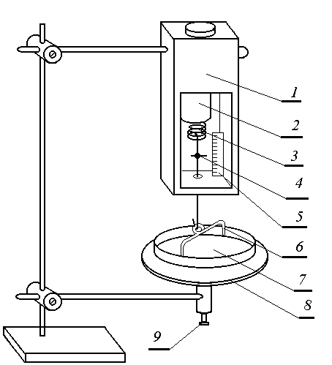
Рисунок 3.2.3 – Експериментальна установка для вимірювання коефіцієнта поверхневого натягу: 1 – корпус динамометра; 2 – стакан динамометра; 3 – пружина вимірювальна; 4 – стрілка; 5 – шкала; 6 – петля; 7 – чашка з рідиною; 8 – підставка; 9 – гвинт

Порядок виконання роботи
1 За допомогою пінцета покладіть петлю в чашку і ретельно промийте її проточною водою впродовж декількох хвилин. У разі потреби (якщо на петлі є сліди жиру, наприклад унаслідок торкання пальцями) попередньо її знежирити, протерши ватним тампоном у мильному розчині. Потім аналогічну операцію повторіть із внутрішньою поверхнею чашки. Обов’язково впевнитися, що петля, зачіп та чашка знежирені.
2 Налити в чашку 7 (рис. 3.2.3) води в такій кількості, щоб петля могла в ній повністю зануритись у вертикальному положенні.
3 Підвісити петлю за допомогою пінцета на зачіп вимірювальної пружини динамометра 3, не торкаючись до неї пальцями. Визначте нульовий рівень відліку.
4 Установити чашку з водою на підставку 8.
5 Підняти підставку із чашкою (рис. 3.2.3, позиції 7, 8) так, щоб петля повністю занурилась у рідину. Зафіксуйте це положення підставки за допомогою відповідних гвинтів.
6 Спостерігаючи за стрілкою на шкалі динамометра, повільно повертайте гвинт 9 доти, поки не розірветься плівка рідини, що тягнеться за петлею. Найбільше значення сили відносно нульового рівня (сили поверхневого натягу) запишіть у табл. 3.2.1.
7 Виконати вимірювання, що описані в пп. 5, 6, кілька разів. Запишіть у табл. 3.2.1 результати п’яти дослідів.
8 Обчислити середнє значення сили поверхневого натягу та похибку її вимірювання за допомогою формул:
,
,
,
де – похибка приладу (половина ціни поділки шкали динамометра); – випадкова похибка; – загальна похибка вимірювань.

Таблиця 3.2.1
Півпериметр l = < l > ± Δl = 50,0 ± 1,0 мм, = 0,25 мН
Номер  досл. (і) | n = 0;  F, мН | n = 1;  F, мН | n = 2;  F, мН | n = 3;  F, мН | n = 4;  F, мН | n = 5;  F, мН
1
2
3
4
5
Середнє знач. сили
, мН/м
, мН/м

9 Обчислити середнє значення коефіцієнта поверхневого натягу води та його похибку:
,
,
де < l > – середнє значення півпериметра петлі; – похибка її вимірювань. Запишіть результати розрахунків у табл. 3.2.1.
10 За допомогою піпетки додайте у чашку з водою одну краплю 10 % розчину мильного порошку (ПАР).
11 Виконати вимірювання коефіцієнта поверхневого натягу розчину так, як це описано у пп. 5–9.
12 За допомогою піпетки додайте у чашку з водою ще одну краплю 10 % розчину мильного порошку (ПАР). Виконати вимірювання коефіцієнта поверхневого натягу розчину (див. пп. 5–9). Цю процедуру повторити 4–5 разів, доки не виникне насичення, тобто коли сила поверхневого натягу перестане залежати від кількості крапель.
13 Побудувати графік залежності коефіцієнта поверхневого натягу рідини від кількості крапель ПАР (). На графіку зобразити похибки вимірювання коефіцієнта поверхневого натягу.
14 Зробити висновки до лабораторної роботи: 1) запишіть експериментально отримане вами значення коефіцієнта поверхневого натягу води, порівняйте цей результат із табличним; 2) проаналізувати залежність та поясніть, чим викликане насичення.
15 Після вимірювань необхідно з петлі та із зачепа динамометра витерти рідину за допомогою чистої м'якої ганчірки або чистого промокального паперу.

Контрольні питання⁾
1 Будова рідин. Поверхневий натяг рідин. Крайовий кут.
2 Формула Лапласа. Капілярні явища. Висота піднімання й опускання рідини в капілярах.
3 Що таке радіус дії молекулярних сил? Яким є радіус дії молекулярних сил?
4 Механізм виникнення внутрішнього тиску. Напрямок сили внутрішнього тиску.
5 Механізм виникнення поверхневого натягу. Напрямок сили поверхневого натягу.
6 Навести два означення для коефіцієнта поверхневого натягу.
7 Що таке ПАР і чому їх так називають?
8 Як впливають ПАР на коефіцієнт поверхневого натягу?
9 У чому фізична сутність прання?
10 Як пояснити стійкість мильних бульбашок і мильної піни?
11 Доведіть формулу для похибки коефіцієнта поверхневого натягу.

Лабораторна робота
«Визначення зміни ентропії у теплоізольованій системі за умови необоротного процесу»

Мета роботи: 1) експериментальна перевірка другого закону термодинаміки; 2) експериментальне дослідження залежності зміни ентропії системи калориметр-вода-металеве тіло від теплоємності металевого тіла.
Обладнання: 1) калориметр; 2) термометр; 3) водо-мірна склянка; 4) нагрівач; 5) набір із шести металевих тіл.

Опис експериментальної установки та методу дослідження
Ентропія є однією з основних характеристик термодинамічної системи. Вона, як і внутрішня енергія, є функцією стану системи. Це означає, що зміна ентропії із переходом системи зі стану 1 у стан 2 не залежить від того, у який спосіб цей перехід здійснено. Згідно з означенням різниця ентропії системи у двох рівноважних станах 2 та 1 дорівнює
, (3.3.1)
де Т – абсолютна температура, за якої система одержує або віддає тепло dQ. Індекс “” означає, що обчислення інтеграла здійснюється для довільного квазістатичного оборотного процесу, який переводить систему зі стану 1 у стан 2.
Для необоротних процесів співвідношення (3.3.1) не виконується. У цьому разі
. (3.3.2)
У цій формулі обчислено за допомогою означення (3.3.1), що застосовується для деякого квазістатичного процесу, за допомогою якого можна здійснити перехід зі стану 1 у стан 2.
Для загального випадку із співвідношень (3.3.1) і (3.3.2) маємо
. (3.3.3)
Для адіабатично ізольованої системи в рівнянні (3.3.3) потрібно врахувати, що . Тобто
.
Звідси випливає одне з формулювань другого закону термодинаміки: ентропія адіабатично ізольованої системи не може зменшуватися, вона або зростає, або залишається сталою.
У лабораторній роботі проводиться таке експериментальне дослідження. В адіабатично ізольований калориметр, що містить воду масою при температурі Т₀, опустимо нагріте до температури Т_{н} тіло. Стан такої системи у початковий момент часу буде нерівноважним. Дійсно, температура складових частин системи буде різною. З часом між складовими частинами системи відбувається теплообмін і врешті встановлюється рівноважний стан. Причому з більш нагрітого тіла частина тепла перейде до менш нагрітих тіл. Цей процес є необоротним.
Обчислимо зміну ентропії у такому процесі. Довільну систему, що перебуває у нерівноважному стані, можна подати у вигляді сукупності достатньо малих підсистем, які можна вважати квазістатичними. Кожна з них характеризується термодинамічними параметрами (наприклад, температурою), які мають приблизно однакове значення у межах однієї підсистеми. Для кожної з таких квазістатичних підсистем можемо визначити зміну ентропії, використовуючи формулу (3.3.1). Зміна ентропії усієї системи дорівнюватиме сумі змін ентропії складових підсистем.
У вищерозглянутому випадку такими квазістатичними підсистемами можна вважати калориметр, воду, металеве тіло.
Обчислимо зміну ентропії нагрітого металевого тіла під час його охолодження від температури Т_{н} до температури рівноважного стану Т_{р} за допомогою означення (3.3.1):
, (3.3.5)
де с_{т} – питома теплоємність металевого тіла; m_{т} – його маса. З того, що Т_{р} < Т_{н}, випливає .
Зміна ентропії калориметра і води при їх нагріванні від температури T₀ до температури Т_{р} визначається аналогічно:
, (3.3.6)
де m_{в} і m_{к} , с_{в} і с_{к} – маси і питомі теплоємності відповідно води та калориметра. З того, що Т_{р} >Т₀ , випливає ΔS₂ > 0.
Результуюча зміна ентропії системи калориметр – вода – металеве тіло дорівнюватиме
. (3.3.7)
Знаки доданків і в (3.3.7) різні. Виникає питання: який знак матиме ? З іншого боку, врахуємо, що система калориметр – вода – металеве тіло є ізольованою. Тоді відповідно до другого закону термодинаміки повинне виконуватися
. (3.3.8)
Таким чином, експериментально вимірявши величини, що входять до (3.3.7), можна перевірити справедливість другого закону термодинаміки (3.3.8).
За допомогою співвідношення (3.3.7) можна дослідити залежність зміни ентропії системи від теплоємності внесеного до калориметра нагрітого металевого тіла за умови, що інші параметри залишаються однаковими. Для цього необхідно виконати дослід із різними за масою та теплоємністю металевими тілами.
Експериментальна установка складається з калориметра, нагрівача і шести металевих тіл різної маси та теплоємності, з кожним з яких проводимо дослід. З метою спрощення проведення розрахунків перетворимо вираз (3.3.7). Для цього використаємо той факт, що кількість теплоти, яка передається воді та калориметру, дорівнює кількості теплоти, що віддається тілом:
.
Звідси
.
Підставимо цей вираз до (3.3.7) й отримаємо розрахункову формулу для зміни ентропії системи:
. (3.3.9)

Порядок виконання роботи
1 Значення мас тіл, що використовуються в лабораторній роботі, їх питомі теплоємності вважаються відомими. Записати значення m_{т1}, m_{т2}, m_{т3}, m_{т4}, m_{т5}, с_{т1}, с_{т2}, с_{т3}, с_{т4}, с_{т5} у табл. 3.3.1.
2 Опустити у нагрівач металеве тіло. Налийте в нагрівач води так, щоб металеве тіло було повністю покрите нею. Увімкнути нагрівач.
3 Використовуючи водомірну склянку, налити в калориметр 100 мл води. За допомогою термометра визначити початкову температуру води і калориметра Т₀. Записати значення Т₀ в табл. 3.3.2. Зверніть увагу, що в усіх експериментах початкова температура повинна бути однаковою. Це можна здійснити, якщо використовувати у всіх дослідах проточну воду.
Таблиця 3.3.1
m_{т1} = < m_{т1}> ± Δm_{т1} =
m_{т2} = < m_{т2}> ± Δm_{т2} =
m_{т3} = < m_{т3}> ± Δm_{т3} =
m_{т4} = < m_{т4}> ± Δm_{т4} =
m_{т5} = < m_{т5}> ± Δm_{т5} =
m_{т6} = < m_{т6}> ± Δm_{т6} =
c_{т1} = < c_{т1}> ± Δc_{т1} =
c_{т2} = < c_{т2}> ± Δc_{т2} =
c_{т3} = < c_{т3}> ± Δc_{т3} =
c_{т4} = < c_{т4}> ± Δc_{т4} =
c_{т5} = < c_{т5}> ± Δc_{т5} =
c_{т6} = < c_{т6}> ± Δc_{т6} =

Таблиця 3.3.2
 | m_{т}, кг | c_{т}, Дж/(К·кг) | C, Дж/К | T_{н}, К | T₀, К | T_{р}, К | ΔS, Дж/К | Δ(ΔS), Дж/К
1
2
3
4
5
6

4 Через 4 хвилини після того, як вода в нагрівачі закипить, вимкніть його, швидко перенесіть нагріте металеве тіло в калориметр. Закрийте калориметр кришкою. Температуру металевого тіла візьміть такою, що дорівнює температурі кипіння води, в якій розчинені солі, . Запишіть значення Т_{н} у табл. 3.3.2.
5 За допомогою термометра простежте за зростанням температури води в калориметрі. Запишіть у табл. 3.3.2 максимальне значення цієї температури Т_{р} (температура рівноважного стану).
6 Вилийте воду з калориметра, остудіть його під струменем проточної води.
7 Дії пунктів 2 – 6 повторіть із кожним із шести металевих тіл.
8 Визначте теплоємність кожного із шести тіл за формулою , результати розрахунків занесіть до табл. 3.3.2.
9 За формулою (3.3.9) знайдіть зміну ентропії для кожного із шести тіл, результати розрахунків занести до табл. 3.3.2.
10 Обчисліть похибку зміни ентропії для шести дослідів, використовуючи формулу
. (3.3.10)
За похибку вимірювань температури взяти 1 градус (). Результати обчислень запишіть у табл. 3.3.2.
11 Побудуйте залежність зміни ентропії від теплоємності металевого тіла (). На графіку зобразіть похибки вимірювання зміни ентропії.
12 Проведіть аналіз експериментальних результатів, зробіть висновки (чи виконується у вашому експерименті другий закон термодинаміки, як залежить зміна ентропії від теплоємності внесеного до калориметра металевого тіла).

Контрольні питання⁾
1 Будова та принцип дії теплової машини. Коефіцієнт корисної дії теплової машини.
2 Вічний двигун другого роду. Другий закон термодинаміки. Формулювання другого закону термодинаміки Томсона і Клаузіуса.
3 Оборотні й необоротні процеси. Цикл Карно. Перша і друга теореми Карно.
4 Рівність Клаузіуса. Ентропія. Закон зростання ентропії.
5 Ентропія ідеального газу.
6 Виходячи з означення ентропії, отримайте формулу для зміни ентропії ідеального газу для ізобаричного процесу.
7 Виходячи з означення ентропії, отримайте формулу для зміни ентропії ідеального газу для адіабатичного процесу.
8 Виходячи з означення ентропії, отримайте формулу для зміни ентропії ідеального газу для ізотермічного процесу.
9 Виходячи з означення ентропії, отримайте формулу для зміни ентропії ідеального газу для ізохоричного процесу.
10 Доведіть формулу (3.3.7).
11 Доведіть формулу (3.3.9).
12 Доведіть формулу для похибки зміни ентропії (3.3.10).

ЕЛЕКТРИКА І МАГНЕТИЗМ

Лабораторна робота
«Вивчення будови і роботи електронного осцилографа С1-83»

Мета роботи: 1) ознайомитися з принципом дії і будовою осцилографа С1-83; 2) навчитися користуватися універсальним осцилографом С1-83; 3) за допомогою осцилографа С1-83 виконати вимірювання параметрів швидкозмінних електричних процесів у напівпровідниковому однопівперіодному випрямлячі струму з RC-фільтром. Дослідити вплив ємності конденсатора RC-фільтра на якість згладжування пульсацій напруги після випрямляча.
Обладнання: 1) електронний осцилограф С1-83; 2) звуковий генератор; 3) напівпровідниковий однопівперіодний випрямляч струму з RC-фільтром.

Опис експериментальної установки та методу дослідження
Експериментальна установка складається з осцилографа С1-83, напівпровідникового випрямляча з RC-фільтром, генератора змінного електричного струму звукової частоти. Нижче подано опис вищеперелічених складових частин експериментальної установки.

Електронний осцилограф С1-83
Загальна характеристика
Електронний осцилограф – це прилад для візуального спостереження та вимірювання параметрів змінних у часі електричних процесів. Умовно осцилографи можна поділити на чотири групи: 1) лабораторні універсальні з чутливістю до сотень міліметрів на вольт (мм/В); 2) прості осцилографи з чутливістю від 10 до 100 мм/В; 3) осцилографи для спостереження повільних процесів, у яких використовуються електронно-променеві трубки з великою тривалістю післясвітіння екрана; 4) імпульсні осцилографи для спостереження короткочасних процесів. Осцилограф дає можливість спостерігати процеси тривалістю до 10 ^{–8} – 10 ^{–7} с.
У лабораторній роботі використовується універсальний двоканальний осцилограф С1-83. Цей осцилограф призначений для візуального спостереження і дослідження електричних сигналів у діапазоні частот 0–5 МГц. Він дозволяє:
- вимірювати амплітудні та часові параметри досліджуваного сигналу;
- одночасно спостерігати зображення двох досліджуваних сигналів на одній розгортці;
- спостерігати функціональні залежності між двома сигналами в режимі X-Y.
Діапазон вимірювання напруги – від 200 мкВ до 200 В, діапазон вимірювання часових інтервалів –від 100 нс до 20 с. Похибка вимірювання залежить від діапазону і в середньому становить 6 %. До основних блоків універсального осцилографа С1-83 входять: електронно-променева трубка (скорочено ЕПТ), генератор розгортки, блок синхронізації, два підсилювачі вертикального відхилення електронного променя, блок живлення, генератор для калібрування масштабу часу та напруги.
Основним елементом електронного осцилографа є електронно-променева трубка (ЕПТ) (рис. 4.1.1).
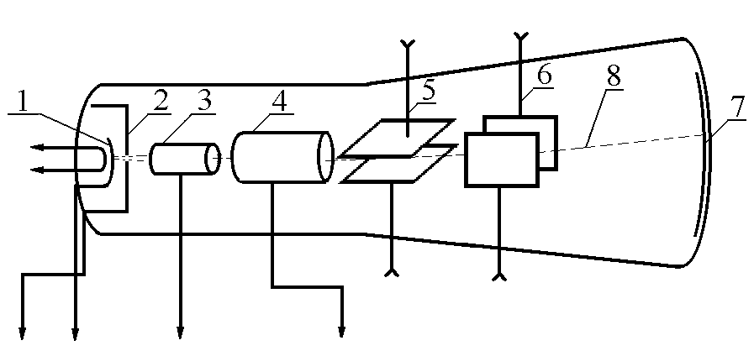
Рисунок 4.1.1 – Схема електронно-променевої трубки: 1 – катод; 2 – керувальний електрод; 3 – перший анод; 4 – другий анод; 5 – пластини конденсатора, що відхиляють пучок у вертикальному напрямку; 6 – пластини конденсатора, що відхиляють пучок у горизонтальному напрямку; 7 – флуоресціюювальний екран; 8 – електронний пучок

Усередині ЕПТ створюється вакуум. Електронний пучок випромінюється нагрітим до високої температури катодом 1 (явище термоелектронної емісії). Далі електронний пучок проходить крізь отвір у керувальному електроді 2, від потенціалу якого залежить інтенсивність електричного струму. Змінюється потенціал цього електрода за допомогою регулятора на панелі осцилографа “яркость” (рис. 4.1.3). Потім електронний пучок спрямовується в отвір у першому аноді 3, до якого підведена стала позитивна напруга в кілька сотень вольтів. Перший анод 3 розміщений і побудований так, що його поле концентрує електронний пучок (пучок стає тонким). Потенціал анода 3 змінюється регулятором “фокус” (рис. 4.1.3). До другого анода 4 підведена більш висока напруга. Поле другого анода 4 призначене для прискорення електронів до великої швидкості. У цілому цю першу частину електронно-променевої трубки (позиції 1–4, рис. 4.1.1) часто називають електронною гарматою (або електронним прожектором). Повна напруга, яка подається до електронної гармати ЕПТ осцилографа С1-83, приблизно дорівнює 5000 В.
Далі пучок електронів проходить між пластинами двох плоских конденсаторів 5 і 6 (рис. 4.1.1). Конденсатори розміщені взаємно перпендикулярно. Завдяки цьому пучок електронів може відхилятися під дією електричних полів конденсаторів у взаємно перпендикулярних напрямках. Величина зміщення залежить як від значення напруги, що прикладена до пластини, так і від швидкості руху електронів. Так, якщо одна напруга пропорційна змінній із часом величині , а друга – величині , то на екрані осцилографа світна точка описуватиме деяку функцію у прямокутній системі координат.
Як правило, на перший конденсатор 5, електричне поле якого відхиляє пучок у вертикальній площині, подається досліджувана напруга. На другий конденсатор 6, електричне поле якого відхиляє пучок у горизонтальній площині, подається напруга пилкоподібної форми від генератора розгортки (рис. 4.1.2). Пилкоподібна форма напруги розгортки характерна тим, що протягом досить великого проміжку часу Т₁ зростання напруги пропорційне часу, а спад напруги відбувається практично миттєво за час Т₂ (Т₂ << Т₁). Тому електронний пучок відхиляється зліва направо пропорційно часу (прямий або робочий хід) і потім практично миттєво повертається у вихідне положення (зворотний хід). Під час зворотного ходу промінь гаситься, тому на екрані спостерігається лише прямий хід. Якщо період розгортки великий, то рух світної точки добре помітний на екрані. У цьому разі рух світної точки дуже часто повторюється, і око людини не може розрізнити переміщення променя – на екрані спостерігається неперервна лінія. Період розгортки можна регулювати на панелі осцилографа перемикачем “время/дел”, а також ручкою “плавно развертка” (рис. 4.1.3).

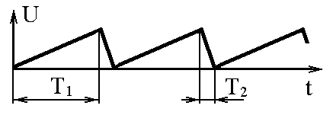
Рисунок 4.1.2 – Залежність напруги генератора розгортки від часу (розгортка пилкоподібної форми): T₁ – час зростання напруги, T₂ – час спаду напруги (Т₂ << Т₁)

Таким чином, створюється відхилення електронного променя 8 (рис. 4.1.1), яке в горизонтальному напрямі прямо пропорційне часу, а у вертикальному напрямі – напрузі досліджуваного сигналу. Електронний пучок 8 залишає на флуоресціювальному екрані 7 (рис. 4.1.1) слід, який є розгорнутою картиною досліджуваних електричних коливань.
Створений на екрані осцилографа флуоресціювальний слід буде нерухомим (тобто електронний промінь на екрані рухатиметься по одній і тій самій кривій) лише тоді, коли частоти досліджуваного сигналу і пилкоподібної напруги будуть кратними. Якщо не виконати цієї умови, то зображення на екрані буде рухатися. Для узгодження частоти досліджуваного сигналу з частотою генератора розгортки застосовують синхронізацію. Синхронізація може здійснюватися безпосередньо як за допомогою досліджуваного сигналу (найчастіше), так і за допомогою зовнішнього джерела або внутрішнього джерела напруги (різні режими синхронізації осцилографа встановлюються перемикачами “синхронизация” (рис. 4.1.3)). При синхронізації від досліджуваного сигналу генератор розгортки запускається в момент часу, коли напруга досліджуваного сигналу набуває якогось визначеного значення. Це визначене значення може регулюватися на панелі осцилографа “Уровень” (рис. 4.1.3). Завдяки цьому світна точка на екрані осцилографа починає рухатися з одного й того самого місця. В цьому разі лінія, вздовж якої рухається на екрані електронний промінь, із часом не зміщується й стає нерухомою.

Опис органів керування осцилографа С1-83
Розміщення органів керування на передній панелі універсального осцилографа показане на рис. 4.1.3. Зверніть увагу: для кнопкових перемикачів не можна одночасно натискати на дві та більше кнопок, це призводить до пошкодження приладу.

Органи керування ЕПТ:
- ручка “∗” – регулює яскравість зображення;
- ручка “⊗” – регулює чіткість (фокус) зображення;
- ручка “◙” – регулює астигматизм променів;
- ручка “☼” – регулює освітленість ліній шкали на екрані ЕПТ.

Органи керування підсилювачів каналів I та II:
- перемикач “V/дел”⁾ – встановлює калібрований коефіцієнт підсилення каналу (I або II), коли ручка потенціометра плавного регулювання коефіцієнта підсилення встановлена в крайнє праве положення;
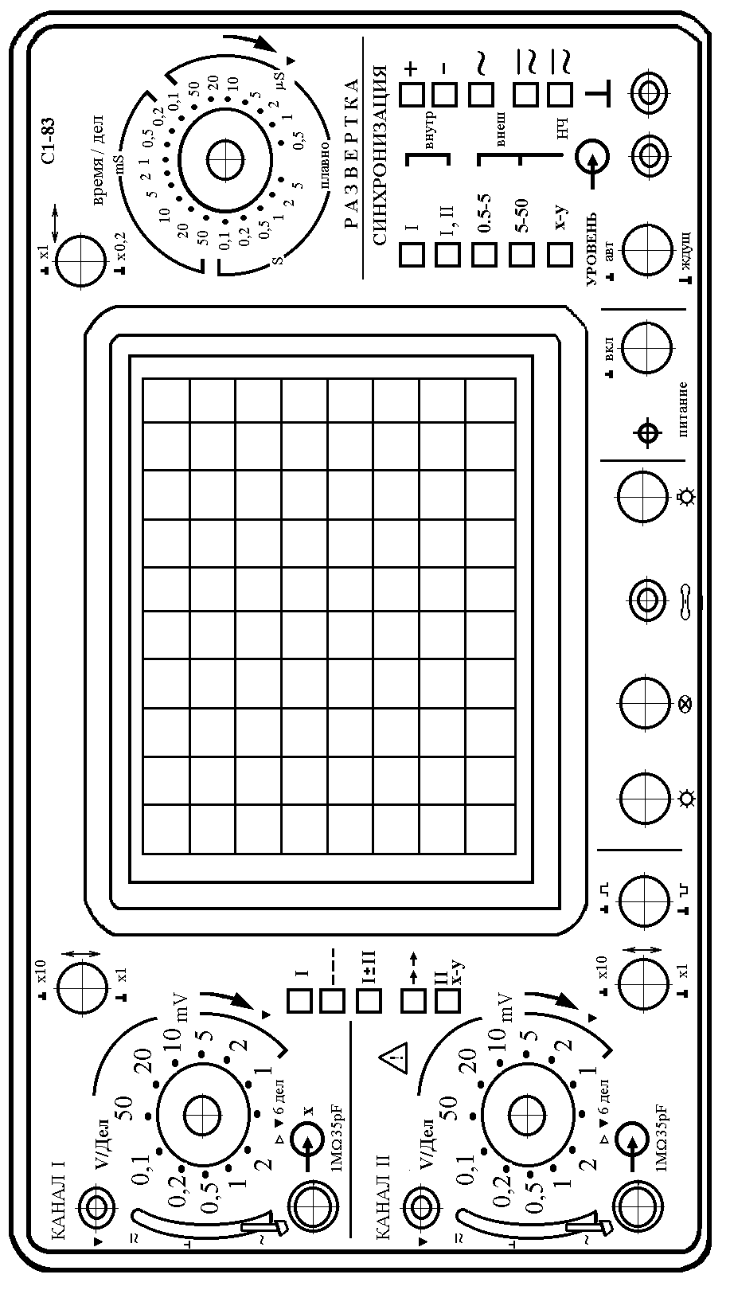 | Рисунок 4.1.3 – Панель керування універсального осцилографа С1-83
- потенціометр “” – забезпечує плавне регулювання коефіцієнтів підсилення обох каналів з перекриттям не менше ніж у 2,5 раза в кожному положенні перемикачів “V/дел”;
- потенціометр “” – регулює положення світної точки відповідного каналу вздовж вертикалі;
- перемикач зміни підсилення каналу в 10 разів⁾ об’єднаний з ручкою “”:
“ х1” – коефіцієнт підсилення каналу дорівнює встановленому каліброваному коефіцієнту відхилення (перемикач “V/дел”);
“ х10” – коефіцієнт підсилення каналу дорівнює каліброваному коефіцієнту відхилення (перемикач “V/дел”), який помножено на 10;
- високочастотні гнізда “1MΩрF” призначені для подачі досліджуваних сигналів;
- перемикач “” – на вхід підсилювача досліджуваний сигнал надходить через конденсатор (без сталої складової);
- перемикач “” – на вхід підсилювача досліджуваний сигнал надходить зі сталою складовою;
- перемикачі “⊥” – вхід підсилювача підключений до корпусу;
- перемикач зміни полярності сигналу в II каналі: “” – фаза сигналу не змінюється, “” – фаза сигналу змінюється на 180 ^{о}.

Перемикачі режиму роботи підсилювачів каналів I та II:
- “I” – на горизонтальні пластини ЕПТ подається сигнал каналу I;
- “---” - на екрані ЕПТ спостерігається зображення сигналів обох каналів, перемикання з першого каналу на другий відбувається з частотою 100 кГц;
- “I ± II” – на горизонтальні пластини ЕПТ подається алгебраїчна сума сигналів I та II каналів;
- “→→” – на екрані ЕПТ спостерігається зображення сигналів обох каналів, перемикання з першого каналу на другий відбувається в кінці кожного прямого ходу розгортки;
- “II, X-Y” – на горизонтальні пластини ЕПТ подається сигнал каналу II.

Органи керування синхронізації:
- потенціометр “уровень” – встановлює рівень напруги. Запуск розгортки відбувається після того, як напруга досліджуваного сигналу зрівняється з цим рівнем;
- перемикач “ВНУТР I” – розгортка синхронізується сигналом каналу I;
- перемикач “ВНУТР II” – розгортка синхронізується сигналами обох каналів (або одного);
- перемикач “0,5–5 ВНЕШН” – розгортка синхронізується зовнішнім сигналом з амплітудою 0,5-5 В;
- перемикач “5–50 ВНЕШН” – розгортка синхронізується зовнішнім сигналом з амплітудою 5-50 В;
- перемикач “Х-Y” – пластини ЕПТ, які відхиляють електронний промінь у горизонтальному напрямку, відключені від генератора розгортки і підключені до I каналу підсилювача, робота генератора розгортки припиняється;
- перемикач “” – зовнішній сигнал для синхронізації надходить через конденсатор (без сталої складової);
- перемикач “” – зовнішній сигнал для синхронізації надходить зі сталою складовою;
- перемикач “НЧ” – зовнішній сигнал для синхронізації надходить зі сталою складовою, підключається фільтр низьких частот;
- перемикач “+” – розгортка запускається позитивним синхронізуючим сигналом;
- перемикач “–” – розгортка запускається негативним синхронізуючим сигналом;

Органи керування розгорткою:
- перемикач “ВРЕМЯ/ДЕЛ” – встановлює калібрований коефіцієнт розгортки⁾, коли ручка плавного регулювання розгортки “ПЛАВНО” встановлена в крайнє праве положення;
- ручка “ПЛАВНО” – забезпечує плавне регулювання коефіцієнта розгортки з перекриттям у 2,5 раза в кожному положенні перемикача “ВРЕМЯ/ДЕЛ”;
- потенціометр “↔” забезпечує переміщення променя по горизонталі;
- перемикач, який пов’язаний з ручкою “↔”, збільшує швидкість розгортки в положенні “ х0,2” у 5 разів, у положенні “ х1” залишає швидкість розгортки без змін;
- “АВТ” – у цьому режимі генерується пилоподібна напруга без синхронізації з частотою не нижче 100 Гц;
- “ЖДУЩ” – запуск розгортки відбувається тільки за наявності синхронізуючого сигналу.
Перемикач “ПИТАНИЕ” здійснює вмикання та вимикання осцилографа. Зліва від цього перемикача є сигнальна лампочка, яка світиться, коли прилад увімкнений.

Звуковий генератор
У лабораторній роботі джерелом електричного сигналу змінної частоти звукового діапазону є звуковий генератор. Органи керування приладом розміщені на передній вертикальній панелі. В центрі панелі розміщена ручка, на краю якої нанесені поділки шкали частоти вихідного електричного сигналу в Гц від 20 до 200. Над шкалою, вгорі, розміщено показник вихідної частоти, а внизу – перемикач, що збільшує вихідну частоту в 10 або 100 разів. Зліва внизу на передній панелі є тумблер, що здійснює вмикання та вимикання приладу. Вгорі над тумблером знаходиться сигнальна лампочка, що світиться, коли прилад увімкнений. Внизу праворуч є ручка регулювання величини амплітуди вихідного сигналу, поруч – чотири клеми для підключення споживачів електричних сигналів генератора звукової частоти.

Напівпровідниковий однопівперіодний випрямляч із RC-фільтром
Загальна схема експериментальної установки подана на рис. 4.1.4. До її складу входить напівпровідниковий випрямляч струму з RC-фільтром. Цей випрямляч складається з напівпровідникового діода, перемикача, конденсаторів, резисторів, що з’єднані так, як показано на рис. 4.1.4. До його входу підключено генератор електричного струму звукового діапазону частот (ЗГ).
У напівпровідниковому випрямлячі використовують властивість діода Д1 пропускати електричний струм тільки в одному напрямку. До RC-фільтра входять опір R₂ та ємність C₁ або C₂ (далі індекси 1 та 2, де це можливо, використовувати не будемо). Ємність RC-фільтра можемо змінювати перемикачем П1. Фільтр призначено для згладжування пульсацій електричного струму після діода.

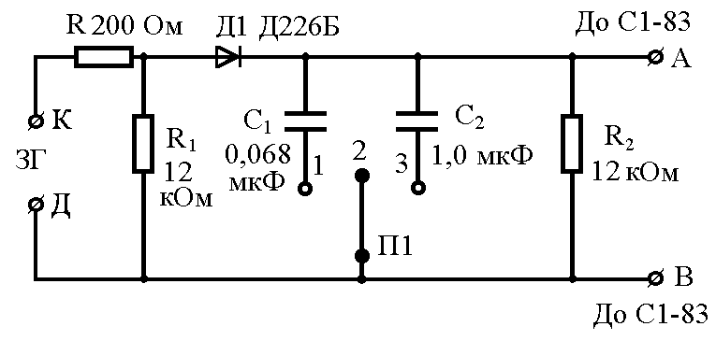
Рисунок 4.1.4 – Схема напівпровідникового однопівперіодного випрямляча з RC-фільтром

Фільтр працює таким чином. У ті моменти часу, коли напівпровідниковий діод Д1 пропускає електричний струм, на конденсаторі С накопичується електричний заряд. У ті моменти часу, коли діод Д1 не пропускає електричного струму, конденсатор С розряджається через опір R₂. Цей процес можемо описати, використовуючи закон Ома та означення для ємності і сили струму:
, , , (4.1.1)
де – заряд на конденсаторі; – напруга на конденсаторі (та опорі ); – сила струму в колі. Розв’язуючи цю систему, отримаємо
(4.1.2)
або
, (4.1.3)
де , – відповідно максимальне значення заряду та напруги конденсатора (у момент початку розряду ).
Як бачимо, процес розрядки конденсатора характеризується сталою
. (4.1.4)
Фізичний зміст цієї сталої – час, за який напруга конденсатора ємністю зменшується в разів. Чим більші опір та ємність, тим довше розряджається конденсатор. Якщо період змінного струму буде набагато меншим за , то конденсатор не встигне розрядитися за час, коли діод буде закритим. Напруга на конденсаторі в цьому разі змінюється у невеликих межах. Відбувається згладжування пульсацій електричного струму. Таким чином, умову згладжування пульсацій можемо записати у вигляді . Якщо стала буде меншою за період , то згладжування не відбуватиметься.
Вищеописані процеси як якісно, так і кількісно потрібно дослідити експериментально в лабораторній роботі за допомогою електронного осцилографа.

Порядок виконання роботи

Ознайомитися з принципом дії і будовою осцилографа С1-83. Навчитися користуватись універсальним осцилографом С1-83
1 Не вмикаючи приладу, ознайомитися із призначенням ручок та перемикачів осцилографа С1-83 (див. підрозділ 4.1.1). Зверніть увагу: для кнопкових перемикачів не можна одночасно натискати на дві та більше кнопок, це призводить до пошкодження приладу.
2 Підключіть вхід напівпровідникового випрямляча струму з RC-фільтром до клем К та Д звукового генератора (рис. 4.1.4). До цих самих клем підключіть високочастотний кабель другого каналу С1-83. Високочастотний кабель першого каналу С1-83 підключіть до виходу напівпровідникового випрямляча струму (клеми А та В, рис. 4.1.4). Зверніть увагу: більш довгий ввід високочастотного кабелю осцилографа повинен підключатись до заземленого виходу генератора (клеми Д або В).
3 Перемикачі С1-83 встановіть у таке положення:
потенціометри “” каналу I та II встановіть у крайнє праве положення. У цьому разі коефіцієнт відхилення буде визначатися перемикачем “V/дел”;
встановіть перемикачі входу в підсилювачі в положення “⊥”;
перемикач “ВРЕМЯ/ДЕЛ” встановіть у положення “0,5 ms”;
ручку “ПЛАВНО” встановіть у крайнє праве положення. В цьому разі коефіцієнт розгортки буде визначатися перемикачем “ВРЕМЯ/ДЕЛ”.
4 На вертикальній панелі звукового генератора ручку регулятора вихідного сигналу встановіть у середнє положення. Встановіть частоту 400 Гц.
5 Підключіть осцилограф та ЗГ до джерел живлення. Увімкніть ці прилади за допомогою відповідних перемикачів.
6 Не змінюючи положення перемикачів входу в підсилювач (“⊥”), отримайте на екрані осцилографа пряму лінію спочатку від I каналу, потім від II каналу, потім дві лінії від обох каналів разом. Для цього використовуйте такі ручки: “∗” – яскравість зображення, “⊗” – чіткість (фокус) зображення, “” – положення світної точки вздовж вертикалі, “↔” – переміщення променя вздовж горизонталі, а також перемикачі режиму роботи підсилювачів каналів I та II, перемикачі блока синхронізації.
7 Отримайте на екрані осцилографа нерухоме зображення сигналу від ЗГ. Для цього перемикач входу в підсилювач другого каналу встановіть у положення “”, натисніть кнопку “II, X-Y” перемикачів режиму роботи підсилювачів. Також використайте ручки керування підсилювача другого каналу, ручки керування блока синхронізації (в тому числі й потенціометр “уровень”). Виміряйте амплітуду та період сигналу від ЗГ. Ці дані запишіть у протокол лабораторної роботи. Зверніть увагу: коефіцієнт підсилення, яке встановлює перемикач “V/дел” підсилювача, відповідає дійсності тільки тоді, коли ручка потенціометра плавного регулювання коефіцієнта підсилення встановлена в крайнє праве положення; значення, яке встановлює перемикач “ВРЕМЯ/ДЕЛ” блока розгортки, відповідає дійсності тільки тоді, коли ручка потенціометра плавного регулювання розгортки встановлена в крайнє праве положення. При визначенні коефіцієнта підсилення потрібно враховувати положення перемикача “” “х1”, “х10”, а при визначенні коефіцієнта розгортки – перемикача “↔”, “х1”, “х0,2”. Зробіть рисунок⁾ або сфотографуйте зображення екрана осцилографа.
8 Отримайте на екрані осцилографа нерухоме зображення сигналу від виходу випрямляча (клеми А, В), в якому відключено конденсатор (тобто RC-фільтр). Для цього перемикач входу в підсилювач першого каналу встановіть у положення “”, натисніть кнопку “I” перемикачів режиму роботи підсилювачів. Також використайте ручки керування підсилювача першого каналу, ручки керування блока синхронізації (у тому числі й потенціометр “уровень”). Далі перемикач випрямляча П1 переведіть у положення 2 (рис. 4.1.4). У цьому разі на екрані осцилографа будемо спостерігати сигнал після проходження діода без впливу конденсатора. Зробіть рисунок або сфотографуйте зображення екрана осцилографа.
9 Отримайте на екрані одночасне зображення сигналів обох каналів. Для цього використайте перемикач режиму роботи підсилювачів “---” (або “→→”) та інші.
10 Отримайте на екрані зображення, що є сумою двох сигналів обох каналів. Для цього використайте перемикач роботи підсилювачів “I ± II”. Якщо змінити полярність подачі сигналу другого каналу за допомогою перемикача “”, то отримаємо на екрані зображення, що є різницею двох сигналів.
11 Отримайте на екрані осцилографа залежність сигналу другого каналу від сигналу першого каналу. Тобто подайте на пластини, що відхиляють промінь у горизонтальному напрямку, сигнал першого каналу, а на пластини, що відхиляють промінь у вертикальному напрямку, – сигнал другого каналу. Для цього використайте перемикач роботи підсилювачів “II, X-Y”, перемикач блока синхронізації “Х-Y”.

За допомогою осцилографа С1-83 виміряти параметри швидкозмінних електричних процесів у напівпровідниковому випрямлячі струму з RC-фільтром. Дослідити вплив ємності конденсатора RC-фільтра на згладжування пульсацій напруги після випрямляча.
12 Знову на екрані осцилографа отримайте зображення сигналу від виходу випрямляча з RC-фільтром, у якому вимкнено конденсатор. Для цього виконайте п. 8.
13 Встановіть отримане в п. 12 зображення вздовж вертикалі так, щоб нульове значення напруги збігалося з однією з горизонтальних ліній екрана осцилографа (лінія АБ на рис. 4.1.5). У подальшому вимірювання напруги будемо проводити відносно цього рівня (лінія АБ).
14 Встановіть перемикач П1 випрямляча (рис. 4.1.4) у положення 1 (С = С₁ = 0,068 мкФ). На екрані осцилографа з’явиться зображення сигналу з виходу випрямляча, в якому підключено RC-фільтр. Зробіть рисунок або сфотографуйте зображення екрана осцилографа.
15 Виміряйте максимальне та мінімальне значення сигналу відносно нульового за напругою рівня⁾, тобто відносно лінії АБ (рис. 4.1.5, 4.1.6). Виміряйте сталу як час між моментами максимального значення сигналу та значенням, що дорівнює (рис. 4.1.6).
16 Порівняйте експериментальне значення з теоретичним , результат порівняння запишіть у протокол.
17 Обчисліть коефіцієнт пульсацій⁾ за формулою
. (4.1.5)
Запишіть цей результат у протокол.
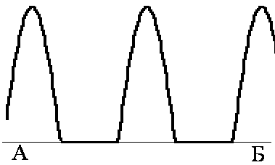 | 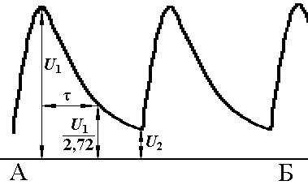
Рисунок 4.1.5 – Сигнал на виході випрямляча, коли конденсатор, а отже, і RC-фільтр вимкнено. Горизонтальна лінія АБ відповідає напрузі, що дорівнює нулю | Рисунок 4.1.6 – Сигнал на виході випрямляча, коли RC-фільтр підключено. Горизонтальна лінія АБ відповідає напрузі, що дорівнює нулю

18 Встановіть перемикач П1 випрямляча (рис. 4.1.4) у положення 3 (С = С₂ = 1,0 мкФ). Зробіть рисунок (або сфотографуйте зображення екрана осцилографа. Виміряйте максимальне та мінімальне значення сигналу відносно нульового за напругою рівня (рис. 4.1.5, 4.1.6, лінія АБ). За формулою (4.1.5) визначте коефіцієнт пульсацій.
19 Вимкніть осцилограф та звуковий генератор.
20 Запишіть висновки за результатами роботи. З’ясуйте, коли згладжування відбувається краще, як якість згладжування залежить від ємності конденсатора.

Контрольні питання⁾
1 Призначення електронного осцилографа.
2 Описати будову і принцип дії електронно-променевої трубки.
3 Перелічіть основні блоки осцилографа. Яке їх призначення?
4 Описати будову електронної гармати. Як вона працює?
5 Описати принцип роботи генератора розгортки. Яке його призначення?
6 Для чого потрібна синхронізація? Які можливості синхронізації реалізовані в осцилографі С1-83?
7 Описати методику вимірювання напруги за допомогою осцилографа С1-83.
8 Описати методику вимірювання часу за допомогою осцилографа С1-83.
9 Описати схему та принцип роботи напівпровідникового однопівперіодного випрямляча з RC-фільтром.
10 За допомогою закону Ома розрахуйте процес зміни напруги під час розрядження конденсатора.
11 Доведіть, що – це час, за який напруга конденсатора ємністю зменшується в разів за рахунок розряду через резистор з опором .
12 Дайте означення коефіцієнта пульсацій. Що характеризує цей коефіцієнт?
13 Як впливає співвідношення між періодом сигналу та сталою RC-фільтра на якість згладжування випрямленої напруги?
14 Яка сила діє на електрон, коли він пролітає між пластинами конденсатора? На скільки зміститься електрон у вертикальному напрямку за час прольоту між пластинами конденсатора? Початкову швидкість електрона, напругу між пластинами конденсатора, геометричні розміри конденсатора вважати відомими. Також вважати, що напруга за час прольоту електрона між пластинами конденсатора практично не змінюється.
15 Які явища обмежують можливість досліджувати високочастотні сигнали за допомогою осцилографа?
16 Явище електризації. Електричний заряд. Елементарний електричний заряд. Дискретність заряду. Закон збереження електричного заряду.
17 Закон Кулона. Одиниці вимірювання заряду. Принцип суперпозиції електричних сил.
18 Електричне поле. Напруженість електричного поля. Напруженість електричного поля точкового заряду. Принцип суперпозиції електричних полів.
19 Потік вектора. Теорема Гауса для вектора напруженості електричного поля.
20 Напруженість електричного поля безкрайньої однорідно зарядженої пластини.
21 Напруженість електричного поля однорідно зарядженого циліндра.
22 Напруженість електричного поля і потенціал об'ємно зарядженої кулі.
23 Диференціальна форма електростатичної теореми Гауса. Значення теореми Гауса в теорії електрики.
24 Робота з переміщення заряду в електростатичному полі, потенціальна енергія точкового заряду. Потенціал електричного поля. Потенціал системи зарядів. Теорема про циркуляцію електростатичного поля.
25 Зв’язок між напруженістю електростатичного поля і потенціалом. Силові лінії та еквіпотенціальні поверхні. Перпендикулярність силових ліній та еквіпотенціальних поверхонь.
26 Поле електричного диполя.

Лабораторна робота
«Визначення горизонтальної складової вектора індукції магнітного поля землі»

Мета роботи: експериментально визначити горизонтальну складову вектора індукції магнітного поля Землі.
Обладнання: 1) тангенс-гальванометр; 2) міліамперметр постійного струму; 3) реостат; 4) джерело живлення; 5) двохполюсний перемикач.

Опис експериментальної установки та методу дослідження
Земля є величезним кульовим магнітом. Північний магнітний полюс N знаходиться поблизу Південного географічного полюса, а південний магнітний полюс S – поблизу Північного географічного полюса.
Якщо підвісити магнітну стрілку на нитці, то вона встановиться так, що її вісь буде дотичною до силової лінії магнітного поля Землі. При цьому стрілка у загальному випадку не буде орієнтована горизонтально. Це означає, що вектор індукції магнітного поля Землі має дві складові: горизонтальну і вертикальну. Коли ж магнітна стрілка може вільно обертатися лише навколо вертикальної осі (наприклад, у компасі), то вона буде показувати лише напрямок горизонтальної складової магнітного поля Землі . Вертикальна площина, в якій міститься стрілка, називається площиною магнітного меридіана. Магнітні полюси не збігаються з географічними. Тому магнітний меридіан не у загальному випадку збігається з географічним.
Схема експериментальної установки, за допомогою якої можна визначити горизонтальну складову магнітного поля Землі, наведена на рис. 4.2.1.
Як бачимо, до джерела живлення послідовно підключено міліамперметр, ключ К, перемикач зміни полярності підключення тангенс-гальванометра П, тангенс-гальванометр G, реостат R (рис. 4.2.1). Основним приладом цієї установки є тангенс-гальванометр G. Розглянемо принцип його роботи.
Принцип роботи тангенс-гальванометра. Тангенс-гальванометр складається з вузької котушки великого діаметра, у центрі якої міститься компас. Вісь обертання стрілки компаса лежить у площині котушки. Сама площина котушки розташована вертикально і до початку вимірювань розміщується за допомогою компаса у площині магнітного меридіана (стрілка компаса повинна знаходитись у площині котушки). Якщо по котушці G пропустити електричний струм I, то це спричинить появу магнітного поля з індукцією , яке буде спрямоване перпендикулярно до площини котушки.
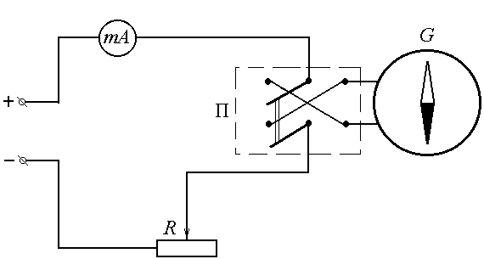
Рисунок 4.2.1 – Схема установки

У цьому разі на стрілку діятиме результуюче магнітне поле , що складається з горизонтальної складової магнітного поля Землі та магнітного поля електричного струму тангенс-гальванометра . Індукції обох полів взаємно перпендикулярні (рис. 4.2.2). З рис. 4.2.2 неважко одержати
. (4.2.1)
Використаємо формулу для індукції в центрі кругового витка зі струмом:
, (4.2.2)
де N – кількість витків котушки G; r – її радіус. Тоді, використовуючи (4.2.1), отримаємо
. (4.2.3)
За допомогою формули (4.2.3), експериментально визначивши кут β та силу струму I, можемо розрахувати горизонтальну складову індукції магнітного поля Землі.
Площина тангенс-гальванометра
Рисунок 4.2.2 – Магнітні поля в центрі тангенс-гальванометра: – вектор індукції поля, створеного коловим струмом в центрі котушки; – горизонтальна складова індукції магнітного поля Землі; магнітна стрілка встановлюється вздовж напрямку результуючої індукції магнітного поля ; β – кут між віссю магнітної стрілки та вертикальною площиною тангенс-гальванометра

Порядок виконання роботи
1 Записати в табл. 4.2.1 параметри лабораторної установки: – радіус тангенс-гальванометра, – похибку вимірювання радіуса тангенс-гальванометра, – кількість витків тангенс-гальванометра, – похибку приладу для вимірювання сили струму, – похибку вимірювання кута.
2 Зібрати установку за схемою, що зображена на рис. 4.2.1. За допомогою компаса виставити площину котушки тангенс-гальванометра так, щоб вона збігалася із площиною магнітного меридіана Землі. Після дозволу викладача увімкнути систему живлення установки.
3 За допомогою реостата встановити таку силу електричного струму, щоб кут відхилення магнітної стрілки був близьким до 45°. У цьому разі похибка вимірювання буде мінімальною. Виміряти кути відхилення стрілки вліво і вправо (для цього переключити перемикач П (рис. 4.2.1)). Виміряти силу електричного струму. Електричний струм в обох положеннях перемикача П має мати одне і те саме значення. Результати вимірювань записати у табл. 4.2.2.

Таблиця 4.2.1
Параметр | Значення

4 За допомогою реостата змінити силу струму. Провести вимірювання, аналогічні описаним у п. 2. Експерименти з різними стумами у тангенс-гальванометрі виконати п’ять разів. Результати вимірювань записати у табл. 4.2.2.

Таблиця 4.2.2
Номер досл. (i) |  | I,  мA | Кути відхилення стрілки, ° |  |  |  |  | , Тл |  | ,Тл
 |  | I,  мA | β_{лів} |  |  | β_{прав} | β_{сер}
1
2
3
4
5

5 Вимкнути систему живлення установки.
6 Для кожного досліду визначити , , за допомогою формули (4.2.3) обчислити горизонтальну складову магнітного поля Землі . Результати записати у табл. 4.2.2.
7 Використовуючи формулу
ΔB_{0i} , (4.2.4)
обчислити для кожного досліду похибку вимірювань горизонтальної складової магнітного поля Землі. Взяти до уваги, що у цій формулі кути та 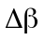 вимірюються у радіанах. Результат обчислень записати у табл. 4.2.2.
8 За результатами роботи зробити висновки, в яких навести результати вимірювань горизонтальної складової індукції магнітного поля Землі у вигляді 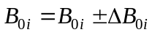 для кожного досліду. З’ясувати, чи перекриваються довірчі інтервали горизонтальної складової індукції магнітного поля Землі для різних дослідів.

Контрольні питання⁾
1 Магнітне поле. Дослід Ерстеда. Індукція магнітного поля – силова характеристика магнітного поля. Закон Ампера. Напрямок і модуль вектора індукції магнітного поля. Принцип суперпозиції.
2 Сила Лоренца. Рух зарядженої частинки в однорідному магнітному полі.
3 Закон Біо-Савара-Лапласа. Індукція магнітного поля, яке створене відрізком зі струмом. Індукція нескінченно довгого прямого провідника зі струмом.
4 Взаємодія двох нескінченно довгих паралельних провідників. Ампер – одиниця вимірювання сили струму.
5 Сила, що діє на контур із струмом в однорідному магнітному полі. Момент сил, що діють на контур із струмом у магнітному полі. Вимірювання індукції магнітного поля за допомогою контуру зі струмом.
6 Робота при переміщенні контуру зі струмом у магнітному полі.
7 Теорема Гауса для магнітного поля у вакуумі. Теорема про циркуляцію вектора магнітної індукції.
8 Магнітне поле тороїда. Магнітне поле нескінченного соленоїда.
9 За допомогою закону Біо-Савара-Лапласа одержати формулу для індукції магнітного поля в центрі колового витка зі струмом.
10 За допомогою закону Біо-Савара-Лапласа визначити індукцію магнітного поля у точці на осі колового витка (радіус витка ) зі струмом , що проходить через його центр перпендикулярно до площини витка. Відстань від точки до центра витка – .
11 Зобразити схему експериментальної установки та пояснити принцип її роботи.
12 Викласти послідовність виконання лабораторної роботи.
13 Пояснити принцип дії тангенс-гальванометра.
14 Довести розрахункову формулу (4.2.3) до цієї лабораторної роботи.
15 Пояснити, як ви обчислюєте похибки у цій лабораторній роботі?

Лабораторна робота
«Визначення питомого заряду електрона за допомогою магнетрона»

Мета роботи: експериментально визначити питомий заряд електрона.
Обладнання: 1) стенд з електронною лампою; 2) соленоїд; 3) амперметр; 4) вольтметр; 5) універсальне джерело живлення.

Опис експериментальної установки та методу дослідження
Питомим зарядом електрона називають відношення заряду електрона до його маси 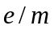. У роботі відношення для електрона визначається за допомогою методу, що одержав назву «методу магнетрона». Ця назва пов'язана з тим, що конфігурація електричних і магнітних полів (ці поля взаємно перпендикулярні), які використовуються в цій роботі, подібна до конфігурації полів у магнетронах – генераторах електромагнітних коливань в області надвисоких частот. Перпендикулярність електричних і магнітних полів є основною ознакою магнетрона.
У цій лабораторній роботі як магнетрон використовується двохелектродна лампа, яка міститься в магнітному полі соленоїда (рис. 4.3.1). Нитка розжарення лампи (катод) (рис. 4.3.1, позиція 2) розміщується вздовж осі циліндричного анода (рис. 4.3.1, позиція 1); таким чином електричне поле спрямоване вздовж радіуса. Лампа міститься всередині соленоїда, що створює магнітне поле паралельне катоду та перпендикулярне до ліній напруженості електричного поля.
Розглянемо траєкторію електронів, що рухаються під дією електричного й магнітного полів у магнетроні. Для обчислень використаємо циліндричну систему координат, тобто будемо характеризувати положення точки відстанню від осі циліндра , полярним кутом і координатою уздовж осі (рис. 4.3.2).

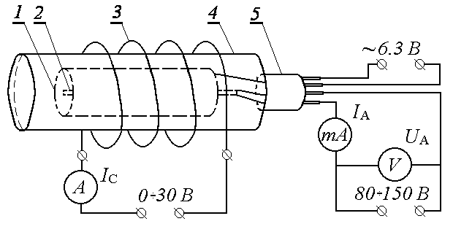
Рисунок 4.3.1 – Принципова схема експериментальної установки: 1 – анод; 2 – катод; 3 – обмотка соленоїда; 4 – скляний балон; 5 – цоколь лампи; – сила струму соленоїда; – сила анодного струму; – анодна напруга (анод – катод); змінна напруга 6,3 В використовується для розжарення катода

Розглянемо спочатку сили, що діють на електрон з боку електричного поля. Напруженість електричного поля, утвореного катодом і анодом, має лише радіальну компоненту . Сила, що діє на електрон у такому полі, спрямована вздовж радіуса й визначається формулою
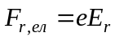. (4.3.1)
Усі інші компоненти електричних сил відсутні:
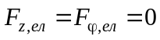.
Розглянемо тепер сили, що діють на електрон з боку магнітного поля. Оскільки магнітне поле в магнетроні спрямовано вздовж осі , для проекції сили на вісь маємо
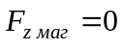. (4.3.2)
Інші дві компоненти сили знайдемо за допомогою формули для сили Лоренца. Як неважко переконатися, вони дорівнюють
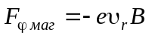, , (4.3.3)
де
, (4.3.4)
є відповідними компонентами швидкості електрона.
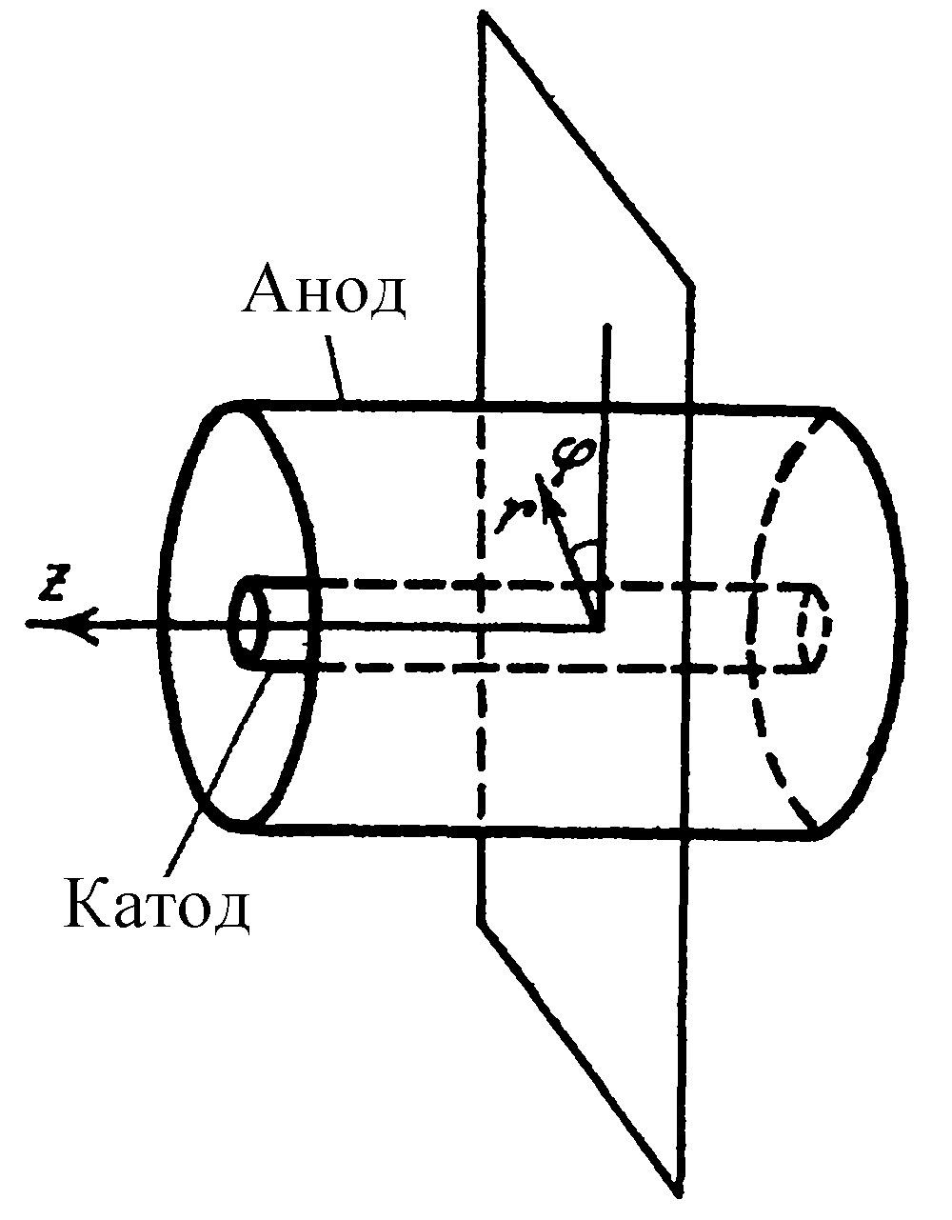
Рисунок 4.3.2 – До розрахунку рівняння руху електронів

Як було з'ясовано вище, ні магнітні, ні електричні сили, що діють на електрон, не мають складових вздовж осі . Рух уздовж осі є, таким чином, рівномірним. Рух у площині 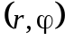 зручно описувати за допомогою рівняння моментів
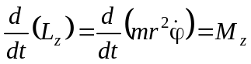, (4.3.5)
де 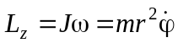 – момент імпульсу електрона відносно осі . Результуючий момент сил відносно осі дорівнює . За допомогою (4.3.3) знайдемо
. (4.3.6)
Підставляючи (4.3.4) і (4.3.6) в (4.3.5), отримуємо
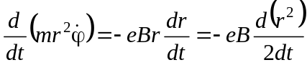. (4.3.7)
Інтегруючи рівняння (4.3.7) і беручи до уваги, що заряд електрона є від’ємним, отримуємо
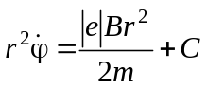, (4.3.8)
де  – стала інтегрування, яку визначимо з початкових умов. На початку руху радіус дорівнює радіусу катода 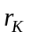. Електрони вилітають із катода з невеликою швидкістю, так що в початковий момент можна взяти таким, що дорівнює нулю. Тому
. (4.3.9)
Рівняння (4.3.8) при цьому набере такого вигляду:
. (4.3.10)
Розглянемо рух електрона вздовж радіуса. Робота електричного поля, що виконується при переміщенні електрона від катода до точки з потенціалом , дорівнює
. (4.3.11)
Як відомо, магнітне поле ніякої роботи не виконує. Тому робота (4.3.11) дорівнює кінетичній енергії електрона (початковою кінетичною енергією нехтуємо):
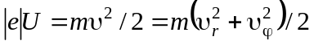. (4.3.12)
За допомогою (4.3.4) і (4.3.10) знайдемо
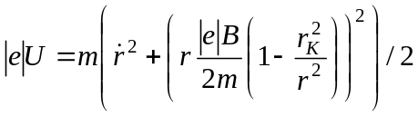. (4.3.13)
Рівняння (4.3.13) повністю визначає радіальний рух електрона.
Розглянемо тепер траєкторію електронів, що вилетіли з катода при потенціалі анода 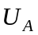. За умови відсутності магнітного поля (рис. 4.3.3) електрон рухається прямолінійно уздовж радіуса від катода до анода. Поява магнітного поля призводить до викривлення траєкторії. При деякому значенні індукції магнітного поля 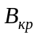, яке називають критичним, траєкторія викривлюється настільки, що торкається анода. Нарешті, при 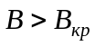 електрон зовсім не потрапляє на анод і вертається до катода.

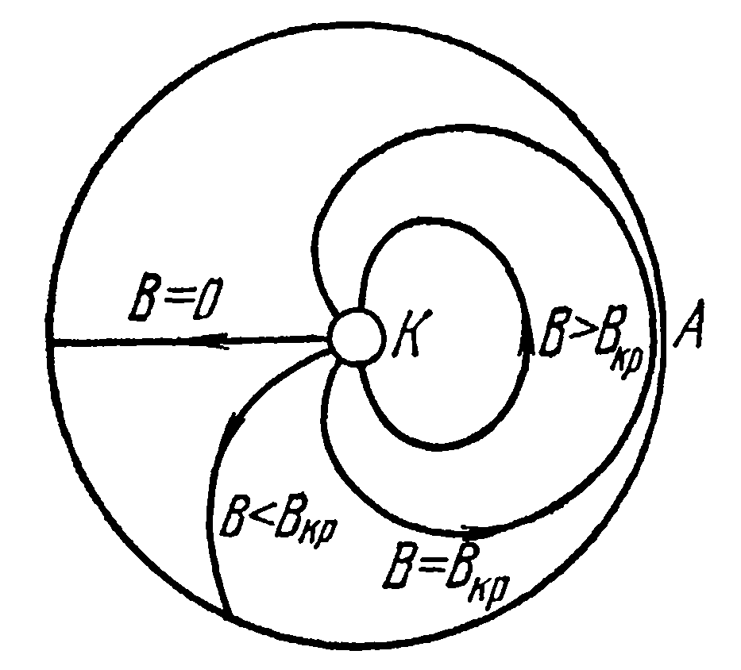
Рисунок 4.3.3 – Траєкторії електронів, що вилітають із катода при різних значеннях індукції магнітного поля

Величину неважко знайти за допомогою (4.3.13), помітивши, що у цьому разі радіальна швидкість електрона біля анода (, ) дорівнює нулю:
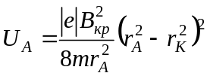. (4.3.14)
Перетворюючи (4.3.14), знайдемо
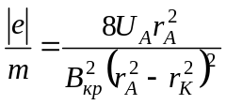. (4.3.15)
Індукція магнітного поля всередині довгого соленоїда визначається його струмом 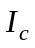:
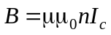, (4.3.16)
де μ – магнітна проникність середовища; μ₀ – магнітна стала, – число витків на одиницю довжини соленоїда. Об’єднуючи вирази (4.3.16) і (4.3.15), остаточно отримаємо
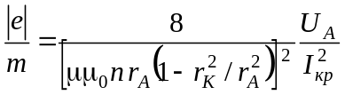, (4.3.17)
де 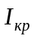 – критичний струм соленоїда, при якому індукція магнітного поля є критичною .
Формула (4.3.17) дозволяє обчислювати , якщо при заданому знайдений критичний струм соленоїда , при якому електрони перестають потрапляти на анод.
Вище ми припускали, що всі електрони залишають катод зі швидкістю, яка дорівнює нулю. У цьому разі при 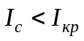 або 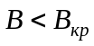 усі електрони без винятку потрапляли б на анод, а при 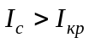 або усі вони поверталися б на катод, не досягнувши анода. Анодний струм 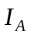 зі збільшенням магнітного поля змінювався б при цьому так, як це зображено на рис. 4.3.4 пунктирною лінією. Насправді електрони, що випускаються нагрітим катодом, мають різні початкові швидкості. Критичні умови досягаються для різних електронів при різних значеннях . Крива 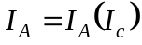 набирає внаслідок цього вигляду суцільної лінії на рис. 4.3.4.

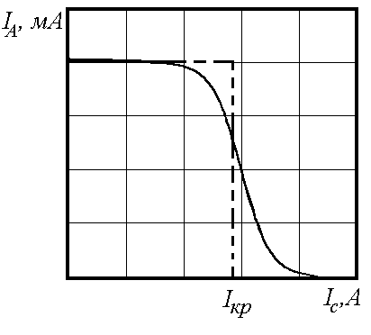
Рисунок 4.3.4 – Графік залежності анодного струму від струму соленоїда. Суцільна крива відповідає реальному випадку; пунктирна крива відповідає випадку, коли початкові швидкості електронів дорівнюють нулю

Зазначимо, крім того, що неможливо забезпечити повну коаксіальність анода й катода, тобто в реальних умовах вектор індукції магнітного поля завжди дещо нахилений відносно катода й т. д. Усі ці причини приводять до додаткового згладжування кривої рис. 4.3.4. У добре зібраній установці злам функції залишається, однак, досить різким і може бути використаний для виміру .
У реальному експерименті можна приблизно вважати, що випадку критичного струму буде відповідати струм соленоїда, при якому спостерігається найбільш швидке зменшення анодного струму. Виходячи з цього, шукаємо критичний струм соленоїда як такий, що відповідає найбільшому куту між дотичною⁾ до експериментальної кривої та горизонтальною віссю (рис. 4.3.5). На рис. 4.3.5 штриховими лініями виділено інтервал струмів, у якому знаходиться значення критичного струму. Середнє значення цього інтервалу відповідає , півширина його – похибці 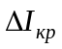.

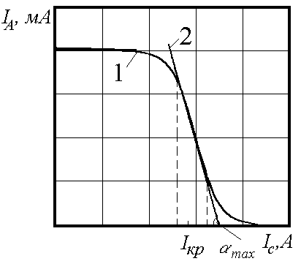
Рисунок 4.3.5 – Графік залежності анодного струму від струму соленоїда (крива 1). Крива 2 – дотична до експериментальної кривої у точці, що має максимальний кут нахилу з горизонтальною кривою 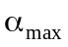. Штриховими лініями виділено інтервал струмів, у якому знаходиться значення критичного струму. Середнє значення цього інтервалу визначає , його півширина – похибку

Таким чином, отримавши експериментальну залежність анодного струму від струму соленоїда , можемо визначити критичний струм . Далі, використовуючи співвідношення (4.3.17), обчислимо питомий заряд електрона .
Схема експериментальної установки наведена на рис. 4.3.1. Ключовим блоком цієї установки є магнетрон – сукупність двохелектродної лампи та соленоїда. За допомогою відповідної ручки регулювання можна змінювати струм соленоїда . Залежно від цього буде змінюватися анодний струм . При цьому анодна напруга 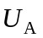 є сталою величиною. Виконавши відповідні вимірювання, можна отримати необхідну залежність 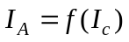. Далі з отриманої кривої знайдемо критичний струм і за допомогою (4.3.17) обчислимо питомий заряд електрона.

Порядок виконання роботи
1 Записати у табл. 4.3.1 параметри лабораторної установки: 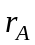 – радіус анода лампи, – радіус катода лампи, – густину витків соленоїда.

Таблиця 4.3.1
Параметр | Значення | Параметр | Значення
 | 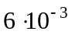 м | _{кр}
 | 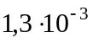 м | 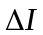_{кр}
 | 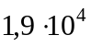 м^{–1} | 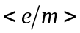
 |  | 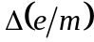
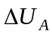

2 Зібрати установку за схемою рис. 4.3.1. Після дозволу викладача ввімкнути систему живлення установки. Встановити значення анодної напруги за вказівкою керівника (як правило, 100 В). Записати це значення у табл. 4.3.1. Також записати у табл. 4.3.1 похибку вимірювання анодної напруги .
3 Поступово збільшуючи струм соленоїда I_{с}, через кожні 0,05 А провести вимірювання анодного струму I_{А}. Результати вимірювань записати у табл. 4.3.2.
4 Вимкнути систему живлення установки.
5 За даними експерименту на міліметровому папері побудувати графік 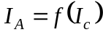. За графіком визначити критичний струм I_{кр}, а також його похибку (рис. 4.3.5). Результати для та записати у табл. 4.3.1.
6 Обчислити за формулою (4.3.17) питомий заряд електрона. Результат записати у табл. 4.3.1.
7 Визначити абсолютну похибку Δ(е/m), використовуючи формулу
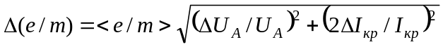. (4.3.18)
Результат записати у табл. 4.3.1.
8 За результатами роботи зробити висновки, в яких навести результати вимірювання питомого заряду електрона у вигляді 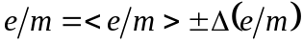. Використовуючи табличні значення для заряду та маси електрона, визначити значення питомого заряду електрона, отримане іншими дослідниками. З’ясувати, чи збігається значення питомого заряду електрона, отримане експериментально у лабораторній роботі, зі значенням, обчисленим за табличними даними.

Таблиця 4.3.2
U_{A}= , B
I_{A}, мА
І_{с}, А

I_{A}, мА
І_{с}, А

I_{A}, мА
І_{с}, А

I_{A}, мА
І_{с}, А

Контрольні питання⁾
1 Магнітне поле. Дослід Ерстеда. Індукція магнітного поля – силова характеристика магнітного поля. Закон Ампера. Напрямок і модуль вектора індукції магнітного поля. Принцип суперпозиції.
2 Сила Лоренца. Рух зарядженої частинки в однорідному магнітному полі.
3 Закон Біо-Савара-Лапласа. Індукція магнітного поля, що створене відрізком із струмом. Індукція нескінченно довгого прямого провідника зі струмом.
4 Взаємодія двох нескінченно довгих паралельних провідників. Ампер – одиниця вимірювання сили струму.
5 Сила, що діє на контур зі струмом в однорідному магнітному полі. Момент сил, що діють на контур зі струмом у магнітному полі. Вимірювання індукції магнітного поля за допомогою контуру зі струмом.
6 Робота при переміщенні контуру зі струмом у магнітному полі.
7 Теорема Гауса для магнітного поля у вакуумі. Теорема про циркуляцію вектора магнітної індукції.
8 Магнітне поле тороїда. Магнітне поле нескінченного соленоїда.
9 Викласти послідовність виконання лабораторної роботи.
10 Який струм називають критичним?
11 Якою була б залежність анодного струму від магнітного поля (накреслити графік) у разі, якщо всі електрони після вильоту з катода мали швидкість, що дорівнювала нулю.
12 Визначити частоту обертання електрона на коловій орбіті в магнітному полі з індукцією .
13 Визначити радіус колової орбіти електрона, що рухається в магнітному полі з індукцією та швидкістю .
14 Отримати формулу для абсолютної похибки питомого заряду електрона в цій лабораторній роботі.
15 Зобразити схему експериментальної установки та пояснити принцип її роботи.

Лабораторна робота
«Вивчення кривої намагнічування та петлі гістерезису за допомогою осцилографа»

Мета роботи: 1) експериментально вивчити явище гістерезису; 2) визначити залишкову індукцію та коерцитивну силу; 3) обчислити втрати енергії на перемагнічування досліджуваної речовини; 4) визначити магнітну проникність досліджуваної речовини.
Обладнання: 1) електронний осцилограф С1-81; 2) звуковий генератор; 3) стенд для дослідження явища гістерезису.

Опис експериментальної установки та методу дослідження
Магнітним гістерезисом називається явище відставання (запізнення) змін намагнічування феромагнетику від змін напруженості магнітного поля. Для дослідження явища гістерезису в цій лабораторній роботі помістимо ненамагнічений феромагнітний тороїд у тороїдальну котушку і пропустимо через неї електричний струм. Змінюючи силу електричного струму, будемо змінювати напруженість магнітного поля в тороїді. Вимірюючи модуль вектора намагнічуваності феромагнетику, можемо отримати його залежність від напруженості магнітного поля  (крива ОА, рис. 4.4.1). При 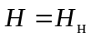 настає насичення. Якщо тепер зменшувати напруженість магнітного поля від 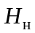 до 0, то крива 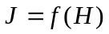 вже не збігатиметься з ОА, а зобразиться кривою АD, що лежить вище від первинної кривої ОА. Отже, зменшення не супроводжується відповідним зменшенням , спостерігається відставання розмагнічування. Намагнічування матеріалу за умови 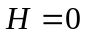 називають залишковим намагнічуванням (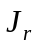). Воно визначається тим, що частина магнітних моментів атомів залишається зорієнтованою у початковому напрямі. Для розмагнічування феромагнетику (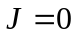) потрібно зменшувати напруженість магнітного поля (у цьому разі напрямок вектора 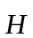 змінюється на протилежний, його проекція стає від’ємною). При 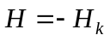 залишкове намагнічування зникає. Напруженість поля 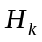, при якій знищується залишкове намагнічування (), називається коерцитивною силою.

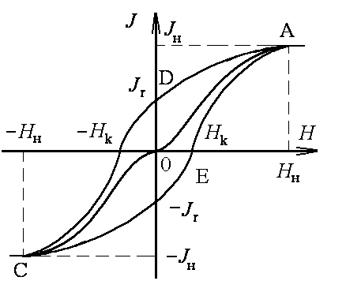
Рисунок 4.4.1 – Петля гістерезису у змінних намагнічування – напруженість магнітного поля

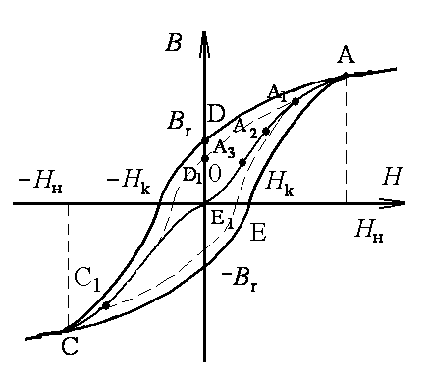
Рисунок 4.4.2 – Петля гістерезису у змінних індукція – напруженість магнітного поля

Якщо далі зменшувати , то при 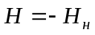 знову настане насичення: стрижень намагнітиться у протилежному до початкового напрямі (точка С на рис. 4.4.1). Якщо ж тепер встановити таким, що дорівнює 0, то залишкове намагнічування стане від’ємним (). Для розмагнічування феромагнетику () тепер потрібно збільшити від 0 до . При знову отримуємо стан насичення.
Коли напруженість магнітного поля змінюється від до , потім від 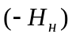 до 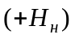, крива намагнічування феромагнетику має вигляд замкненої кривої ADCE (рис. 4.4.1), яка називається петлею гістерезису.
Під час проведення експериментів безпосередньо вимірюють не намагніченість , а індукцію магнітного поля у речовині . Функціональна залежність 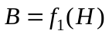 (рис. 4.4.2) виявляється подібною до . Тому залежність також називають кривою намагнічування. Аналогічно до поняття залишкового намагнічування вводять поняття залишкової індукції магнітного поля 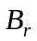 (за умови ). Замкнену криву ADCE (рис. 4.4.2) в осях індукція–напруженість магнітного поля також називають петлею гістерезису.
Необхідна для перемагнічування феромагнетику робота виконується за рахунок енергії магнітного поля. Можна показати, що енергія, яка витрачається за один цикл, пропорційна площі петлі гістерезису.
Залежно від площі петлі гістерезису розрізняють магнітожорсткі та магнітом’які феромагнетики. Магнітожорсткими називають матеріали із широкою петлею гістерезису, великою залишковою індукцією. Їх використовують як постійні магніти. Магнітом’якими називають матеріали з малою залишковою індукцією, вузькою петлею гістерезису (малі енергетичні витрати на перемагнічування). Такі матеріали використовують у трансформаторах та інших аналогічних пристроях.
У цій лабораторній роботі необхідно отримати петлю гістерезису у змінних індукція – напруженість магнітного поля на екрані електронного осцилографа С1-83, виміряти залишкову індукцію магнітного поля, коерцитивну силу, втрати на перемагнічування та магнітну проникність.
У роботі використовується експериментальна установка, схема якої наведена на рис. 4.4.3. Основною частиною цієї установки є тороїд Т (рис. 4.4.3) із феромагнітним осердям. Обмотка тороїда складається з двох котушок, які взаємно перекриваються. Кожна з них має відповідно 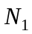 та 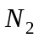 витків.
На першу обмотку тороїда подається змінний електричний струм від звукового генератора (ЗГ) (рис. 4.4.3) через опір 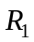 та реостат , який входить до складу ЗГ. Напруга на опорі
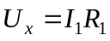, (4.4.1)
де 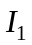 – сила струму в колі першої котушки, подається на горизонтально відхиляючі пластини осцилографа С1-83.
Напруженість магнітного поля всередині тороїда (довгого соленоїда) визначається силою струму в котушці:
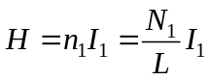, (4.4.2)
де – довжина середньої лінії тороїда. Параметри установки підібрані так, що впливом струму в другій котушці на напруженість магнітного поля тороїда можна знехтувати. З формул (4.4.1), (4.4.2) випливає, що за експериментально визначеною напругою 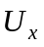 (вимірюється осцилографом С1-83) можемо визначити напруженість магнітного поля:
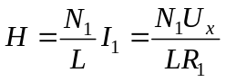. (4.4.3)
За допомогою другої котушки вимірюємо індукцію магнітного поля тороїда . Відомо, що в цій котушці через явище електромагнітної індукції виникає ЕРС індукції:
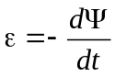, (4.4.4)
де 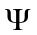 – повний магнітний потік через витки другої котушки,
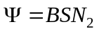, (4.4.5)
де є площею поперечного перерізу тороїда. Тоді з (4.4.4) та (4.4.5) отримуємо
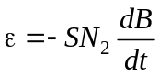. (4.4.6)

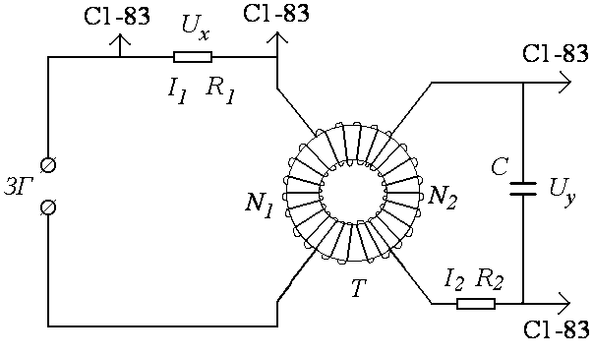
Рисунок 4.4.3 – Схема установки

Для кола, до якого підключено другу котушку (рис. 4.4.3), за законом Ома можемо записати (ЕРС самоіндукції другої котушки нехтуємо):
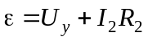, (4.4.7)
де 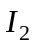 та 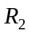 – струм та активний опір цього кола відповідно. Через 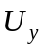 позначено напругу на конденсаторі ємності :
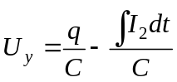, (4.4.8)
де q – заряд конденсатора. Ця напруга подається до вертикально відхиляючих пластин осцилографа. Якщо активний опір R₂ кола з другою котушкою набагато більший за ємнісний 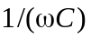 (саме так і вибираємо параметри схеми), то першим доданком у (4.4.7) можна знехтувати. Тоді
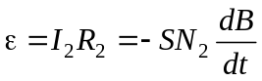. (4.4.9)
Використовуючи співвідношення (4.4.8) та (4.4.9), отримуємо
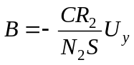. (4.4.10)
Таким чином, індукція магнітного поля прямо пропорційна напрузі . Формули (4.4.3) та (4.4.10) дозволяють визначити індукцію та напруженість магнітного поля у феромагнітному осерді тороїда. Якщо ж подати напруги та відповідно до вертикальних та горизонтальних пластин осцилографа, то на екрані отримаємо петлю гістерезису.
Неважко знайти питомі витрати на перемагнічування феромагнетику за один цикл. Як відомо, вони дорівнюють
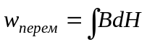. (4.4.11)
З геометричного змісту інтеграла та формули (4.4.11) випливає, що питомі витрати на перемагнічування чисельно дорівнюють площі петлі гістерезису в координатах напруженість–індукція магнітного поля.

Порядок виконання роботи
1 Перевірити електричні з’єднання експериментальної установки (рис. 4.4.3) та записати у табл. 4.4.1 основні її параметри.

Таблиця 4.4.1
R₁, Ом | R₂, Ом | C, Ф | N₁ | N₂ | L, м | S, м²

2 Після дозволу викладача ввімкнути систему живлення осцилографа і розмістити у центрі його екрана світну точку. Потім увімкнути живлення звукового генератора та за допомогою ручки регулювання вихідної напруги встановити таку амплітуду, щоб крива намагніченості досягала насичення.
3 Записати у табл. 4.4.2 значення чутливості горизонтального 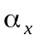 та вертикального 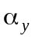 підсилювальних каналів осцилографа. Майте на увазі, що ручки плавного регулювання підсилення горизонтального та вертикального каналів осцилографа повинні бути встановлені у крайньому правому положенні.
4 Визначити напруженість та індукцію магнітного поля, що відповідають одній великій поділці на екрані осцилографа, за допомогою формул
, 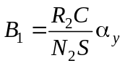. (4.4.12)
У табл. 4.4.2 записати обчислені значення 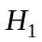 та 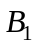.
5 Перерисувати (або сфотографувати) петлю гістерезису з екрана осцилографа. Для цього на екрані осцилографа визначити координати точок петлі гістерезису 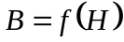 і записати їх у табл. 4.4.3 (_{в} – індукція магнітного поля верхньої кривої петлі гістерезису, _{н} – індукція магнітного поля нижньої кривої петлі гістерезису, – відповідна напруженість магнітного поля). На міліметровому папері за цими координатами зобразити петлю гістерезису.

Таблиця 4.4.2
, В/под. | , В/под. | , А/(м·под.) | , Тл/под. | , А/м· | , Тл |  | _{перем}, Дж/м³

Таблиця 4.4.3
_{в}, под.
_{н}, под.
_{с}, под.
, под.

6 Зменшити напругу, що подається від звукового генератора. Знайти координати вершини нової петлі гістерезису A₁ (петля гістерезису A₁D₁C₁E₁, рис. 4.4.2). Записати координати цієї точки у табл. 4.4.3 (_{с}, ). Далі, зменшуючи напругу, що подається від звукового генератора, знайти інші координати вершин петлі гістерезису і записати їх у табл. 4.4.3 (A₂, A₃ і т. д., рис. 4.4.2). На рисунку, де подана петля гістерезису, зобразити отримані точки і через них провести криву намагнічування, яка аналогічна до кривої ОА рис. 4.4.2.
7 Вимкнути звуковий генератор та осцилограф.
8 Використовуючи експериментально отриману петлю гістерезису, знайти залишкову індукцію і коерцитивну силу . Результат записати у табл. 4.4.2.
9 Використовуючи початковий відрізок кривої намагнічування, знайти магнітну проникність речовини за формулою
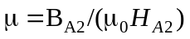, (4.4.13)
де 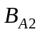 та 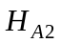 – індукція та напруженість магнітного поля, які відповідають одній із точок кривої намагнічування (наприклад, точка А₂, рис. 4.4.2). Отриманий результат записати у табл. 4.4.2.
10 Визначити питомі втрати на перемагнічування. Для цього знайти площу петлі гістерезису в координатах напруженість-індукція магнітного поля. Ця площа наближено дорівнює кількості великих квадратів, які містяться всередині петлі гістерезису, помноженої на 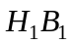 (або кількості міліметрових квадратів, що лежать усередині петлі гістерезису, помноженої на 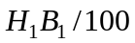). Результат записати у табл. 4.4.2.
11 За результатами роботи зробити висновки, в яких навести результати вимірювань залишкової індукції, коерцитивної сили, питомих втрат енергії на перемагнічування досліджуваної речовини та магнітної проникності.

Контрольні питання⁾
1 Намагнічування речовини. Гіпотеза Ампера. Намагніченість.
2 Теорема Гауса для індукції магнітного поля в речовині. Напруженість магнітного поля. Теорема про циркуляцію напруженості магнітного поля.
3 Магнітна проникність, магнітна сприйнятливість.
4 Граничні умови для векторів індукції та напруженості магнітного поля.
5 Типи магнетиків. Якісне пояснення магнітних властивостей речовини.
6 Гіромагнітне відношення. Дослід Ейнштейна і де Хааса.
7 Описати явище магнітного гістерезису. Залишкова індукція, коерцитивна сила.
8 Робота на перемагнічування речовини. Магнітожорсткі та магнітом’які феромагнетики, їх застосування.
9 Довести розрахункові формули (4.4.3), (4.4.10).
10 Зобразити схему експериментальної установки та пояснити принцип її роботи.

КОЛИВАННЯ ТА ХВИЛІ

Лабораторна робота
«Вивчення загасальних механічних коливань»

Мета роботи: 1) експериментально вивчити загасальні коливання; 2) визначити з експерименту частоту та період коливань, коефіцієнт згасання, логарифмічний декремент згасання, добротність.
Обладнання: 1) фізичний маятник; 2) електронний секундомір.

Опис експериментальної установки та методу дослідження
Основною складовою частиною експериментальної установки є фізичний маятник, який складається з диска 1 та стрижня 2 (рис. 5.1.1). Площина диска 1 може бути повернута на 90^{о} відносно осі стрижня 2. Це дозволяє змінювати силу опору повітря, що діє на маятник під час його руху. Фізичний маятник виконує коливальні рухи відносно горизонтальної осі 4, яка прикріплена до вертикальної опори 3. Шкала 5 призначена для вимірювання амплітуди коливань маятника. Під час проведення досліджень час вимірюється за допомогою електронного секундоміра.
Під час вільних коливань фізичного маятника (рис. 5.1.1) на нього діє сила опору повітря, що приводить до зменшення її амплітуди, тобто коливання маятника є загасальними. Для опису цих коливань будемо використовувати кут між віссю фізичного маятника та вертикаллю (рис. 5.1.1). Величину цього кута визначаємо за допомогою шкали 5. У випадку загасальних коливань залежність кута від часу описується формулою
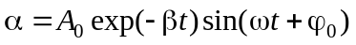, (5.1.1)
де 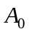 – амплітуда коливань у момент часу ; 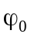 – початкова фаза коливань; – коефіцієнт згасання. Частота загасальних коливань визначається співвідношенням
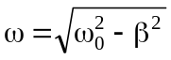, (5.1.2)
де 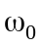 – власна частота коливань фізичного маятника. Величину, що знаходиться у формулі (5.1.1) біля знака синуса 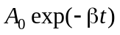, називають амплітудою загасальних коливань. З часом амплітуда зменшується за законом
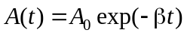. (5.1.3)

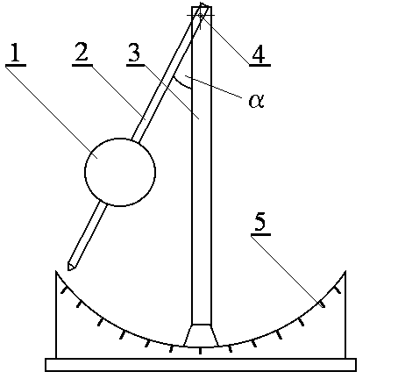
Рисунок 5.1.1 – Схема експериментальної установки: 1 – диск фізичного маятника; 2 – стрижень фізичного маятника; 3 – вертикальна опора; 4 – горизонтальна вісь обертання маятника; 5 – шкала

Швидкість згасання, крім коефіцієнта згасання , можна характеризувати логарифмічним декрементом згасання . Логарифмічний декремент згасання є логарифмом відношення амплітуд, що відповідають моментам часу, які відрізняються один від одного на період
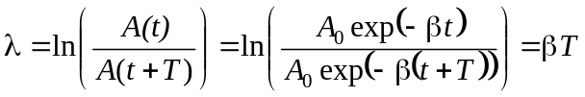. (5.1.4)
З формули (5.1.4) випливає, що, експериментально вимірявши амплітуди 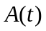 та 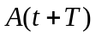, ми зможемо знайти логарифмічний декремент згасання, а потім, встановивши період коливань , і коефіцієнт згасання .
Для характеристики загасальних коливань також використовується величина
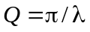, (5.1.5)
яка називається добротністю.
У лабораторній роботі потрібно експериментально визначити період загасальних коливань, логарифмічний декремент згасання, добротність, коефіцієнт згасання, частоту власних коливань фізичного маятника.
Для визначення періоду коливань вимірюють час , за який маятник виконує N коливань. Тоді період загасальних коливань дорівнюватиме
. (5.1.6)
Для визначення логарифмічного декремента згасання потрібно експериментально виміряти початкову амплітуду коливань та амплітуду після N повних коливань , тобто через час . Тоді логарифм відношення цих амплітуд дорівнюватиме
. (5.1.7)
Звідси випливає, що
. (5.1.8)
Визначивши логарифмічний декремент згасання, неважко знайти добротність за формулою (5.1.5) та коефіцієнт згасання:
. (5.1.9)
Власну частоту коливань знаходимо зі співвідношення (5.1.2):
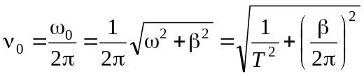. (5.1.10)
Формули (5.1.5)–(5.1.10) є розрахунковими для цієї роботи.

Порядок виконання роботи
1 Підключити електронний секундомір до джерела живлення. Встановити диск 1 фізичного маятника (рис. 5.1.1) так, щоб його площина була паралельною площині руху.
2 Змістити маятник від положення рівноваги і визначити за шкалою 5 (рис. 5.1.1) початкову амплітуду .
3 Відпустити маятник, який почне виконувати загасальні коливання. Одночасно ввімкнути електронний секундомір.
4 Після того як маятник виконає N = 30 повних коливань, зупинити електронний секундомір. Визначити час , який пройшов з моменту початку коливань. За шкалою 5 (рис. 5.1.1) визначити амплітуду коливань . Записати ці результати у табл. 5.1.1.
5 Повторити експеримент, що описаний у пп. 2–4, ще чотири рази. Взяти до уваги, що в кожному з експериментів початкова амплітуда коливань повинна бути однаковою. Записати отримані результати у табл. 5.1.1.
6 Визначити середнє значення амплітуди та її похибку , використовуючи відповідні формули для прямих вимірювань:
,
,
. (5.1.11)
У цих формулах 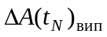 є випадковою похибкою вимірювань, – похибка приладу (вона дорівнює у цій лабораторній роботі половині поділки шкали 5). Результат записати у табл. 5.1.1.
7 Визначити середнє значення часу та його похибку , використовуючи відповідні формули для прямих вимірювань (аналогічні до формул (5.1.11)). Взяти, що похибка приладу електронного секундоміра дорівнює 0,01 с. Результат записати у табл. 5.1.1.
8 За допомогою формули (5.1.6) визначити середнє значення періоду загасальних коливань < T > та його похибку . Результат записати у табл. 5.1.2.

Таблиця 5.1.1
Площина диска маятника є паралельною площині руху
Номер досл. (i) | A₀, поділок | A(t_{N}), поділок | t_{N}, с
1
2
3
4
5
Сер. зн.
Абс. пох.
N = 30; A₀ = <A₀> ± ΔA₀ =
A(t_{N}) = <A(t_{N})> ± ΔA(t_{N}) =
Δt_{пр} = 0,01 с; t_{N} = <t_{N}> ± Δt_{N} =

9 За допомогою формули (5.1.8) визначити середнє значення логарифмічного декременту згасання . Для визначення його похибки використати формулу
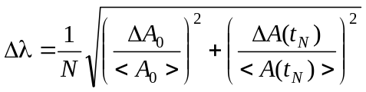. (5.1.12)
Похибка 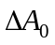 дорівнює похибці приладу (половина ціни поділки шкали 5, рис. 5.1.1). Результат записати у табл. 5.1.2.
10 За допомогою формули (5.1.5) визначити середнє значення добротності 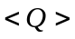. Похибку 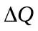 знайти за формулою
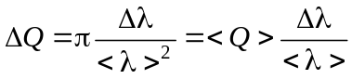. (5.1.13)
Результат записати у табл. 5.1.2.

Таблиця 5.1.2
Площина диска маятника є паралельною площині руху
 | < > | Δ | < > ± Δ
T
λ
Q
β
ν₀

11 Середнє значення коефіцієнта згасання 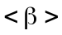 знайти з формули (5.1.9), похибку – з формули
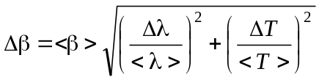. (5.1.14)
Результат записати у табл. 5.1.2.
12 Середнє значення власної частоти коливань 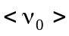 визначити зі співвідношення (5.1.10), похибку 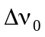 – з формули
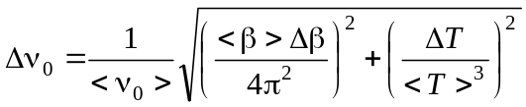. (5.1.15)
Результат записати у табл. 5.1.2.
13 Повернути площину диска 1 фізичного маятника ( рис. 5.1.1) на 90^{о} (площина диска повинна бути перпендикулярною до площини його руху). Виконайте дії пп. 2–12. Результати записати у табл. 5.1.3 та 5.1.4.

Таблиця 5.1.3
Площина диска маятника є перпендикулярною до площини руху
Номер досл. (i) | A₀, поділок | A(t_{N}), поділок | t_{N}, с
1
2
3
4
5
Сер. зн.
Абс. пох.
N = 30; A₀ = <A₀> ± ΔA₀ =
A(t_{N}) = <A(t_{N})> ± ΔA(t_{N}) =
t_{N} = <t_{N}> ± Δt_{N} =

Таблиця 5.1.4
Площина диска маятника є перпендикулярною до площини руху
 | < > | Δ | < > ± Δ
T
λ
Q
β
ν₀

14 Вимкнути електронний секундомір.
15 За результатами роботи зробити висновки, в яких навести результати вимірювань періоду загасальних коливань, логарифмічного декременту згасання, добротності, коефіцієнта згасання, частоти власних коливань для двох положень диска фізичного маятника. З’ясувати, чи збігаються значення власної частоти коливань фізичного маятника, які отримані для різних положень площини диска.

Контрольні питання⁾
1 Гармонічні коливання та їх характеристики. Диференціальне рівняння гармонічних коливань. Зміна енергії при гармонічному коливанні.
2 Періоди коливань фізичного, математичного та пружинного маятників.
3 Електричний коливальний контур. Частота коливань.
4 Метод векторних діаграм. Додавання двох гармонічних коливань одного напрямку й частоти.
5 Биття.
6 Додавання взаємно перпендикулярних коливань. Фігури Ліссажу.
7 Диференціальне рівняння загасальних коливань.
8 Розв’язання диференціального рівняння загасальних коливань. Коефіцієнт згасання, декремент згасання, логарифмічний декремент згасання, добротність.
9 Диференціальне рівняння вимушених коливань та його розв’язання.
10 Резонанс. Резонансна частота.
11 Закон Ома для змінних струмів. Імпеданс. Ємнісний та індуктивний опори.
12 Описати основі етапи виконання лабораторної роботи.
13 Довести співвідношення (5.1.12).
14 Довести співвідношення (5.1.13).
15 Довести співвідношення (5.1.14).
16 Довести співвідношення (5.1.15).
17 Зобразити схему експериментальної установки та пояснити принцип її роботи.

Лабораторна робота
«Вивчення вимушених коливань. Резонанс»

Мета роботи: 1) експериментально вивчити явище вимушених коливань та резонансу; 2) визначити коефіцієнт згасання, логарифмічний декремент згасання, добротність.
Обладнання: 1) маятник-резонатор із демпфувальним диском; 2) маятник, що створює вимушені коливання; 3) секундомір; 4) шкала.

Опис експериментальної установки та методу дослідження
Вимушеними називаються такі коливання, у процесі яких на коливальну систему діє зовнішня періодична сила.
Диференціальне рівняння вимушених коливань, наприклад фізичного маятника, має вигляд
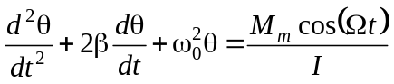, (5.2.1)
де – кут відхилення осі маятника від вертикалі; 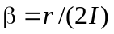 – коефіцієнт згасання; – коефіцієнт тертя; – момент інерції фізичного маятника відносно осі обертання; – власна частота коливань фізичного маятника; – маса маятника; – прискорення вільного падіння; – відстань від осі коливань до центра мас фізичного маятника; – зовнішній періодичний момент сил, який викликає вимушені коливання; – частота зовнішнього періодичного моменту сил.

Диференціальне рівняння вимушених коливань (5.2.1) є неоднорідним. Його розв’язок складається із двох складових: загального розв’язку відповідного однорідного рівняння (тобто того самого рівняння, у якому права частина дорівнює тотожно нулю) і частинного розв’язку неоднорідного рівняння:
. (5.2.2)
Загальний розв’язок однорідного рівняння (розв’язок диференціального рівняння загасальних коливань) описується формулою [2, 6]:
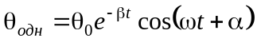, (5.2.3)
де – частота загасальних коливань; 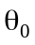, – сталі, які визначаються початковими умовами. Аналізуючи розв’язок (5.2.3), бачимо, що з часом 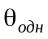 прямує до нуля. Це означає, що він відіграє істотну роль лише на початковому етапі коливань, коли спостерігаються перехідні процеси.
Частинний розв’язок рівняння (5.2.1) визначається співвідношенням [2, 6]:
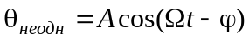, (5.2.4)
де
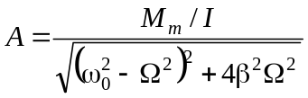, (5.2.5)
. (5.2.6)
Цей розв’язок описує коливання зі сталою у часі амплітудою.
Таким чином, на початковому етапі коливань спостерігаються перехідні процеси, що визначаються суперпозицією двох коливань: . Через деякий час перехідні процеси закінчуються ( прямує до нуля) і коливання визначаються лише 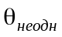 (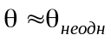). Такі коливання (5.2.4)–(5.2.6) є усталеними вимушеними коливаннями.

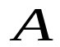


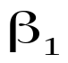
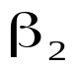
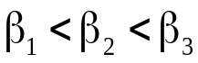
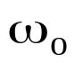
Рисунок 5.2.1 – Резонансні криві для амплітуд коливань маятника

Проведемо дослідження амплітуди усталених вимушених коливань  (5.2.5) залежно від частоти вимушених коливань  за умови сталої амплітуди зовнішнього моменту сил 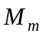. Виявляється, що зі зростанням частоти амплітуда також зростає, досягає різкого максимуму в області частот близьких до власної частоти коливальної системи , потім асимптотично прямує до нуля (рис. 5.2.1). Явище різкого зростання амплітуди вимушених коливань у коливальній системі, що відбувається при наближенні частоти періодичного зовнішнього впливу до власної частоти системи , називається резонансом.
Частота, яка відповідає максимуму амплітуди вимушених коливань, називається резонансною частотою. Неважко знайти [2, 6], що резонансна частота дорівнює
. (5.2.7)
Аналіз резонансних кривих на рис. 5.2.1 показує, що зменшення коефіцієнта згасання призводить до більш різкого вираження максимуму кривої (ширина резонансної кривої зменшується). Розглянемо це питання докладніше.
Шириною ΔΩ резонансної кривої розуміють ширину кривої на висоті, що дорівнює 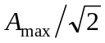. Знайдемо ΔΩ.
Спочатку визначимо максимальну (резонансну) амплітуду, підставивши значення резонансної частоти (5.2.7) у (5.2.5). У результаті цього отримуємо
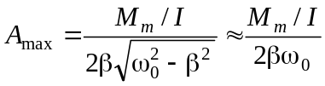. (5.2.8)
Позначимо через 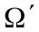 частоту, коли амплітуда зменшується в 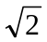 разів, тобто дорівнює 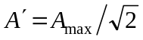 (рис. 5.2.2). Використовуючи (5.2.5), отримуємо
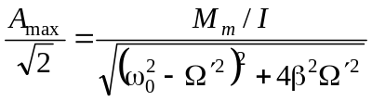. (5.2.9)
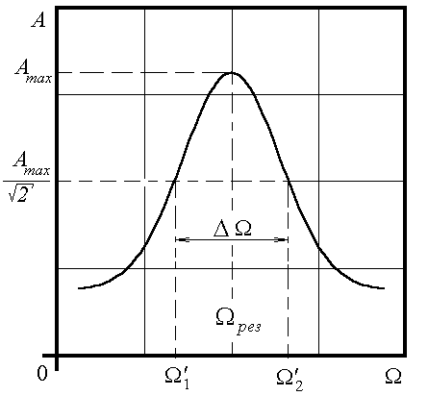
Рисунок 5.2.2 – Залежність амплітуди від частоти вимушених коливань (резонансна крива)

З (5.2.8) – (5.2.9) знаходимо два розв’язки для :
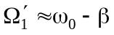, . (5.2.10)
Звідси знаходимо ширину резонансної кривої (рис. 5.2.2)
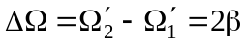. (5.2.11)
Таким чином, експериментально визначивши ширину 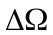 резонансної кривої, можемо знайти коефіцієнт згасання
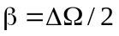, (5.2.12)
логарифмічний декремент згасання
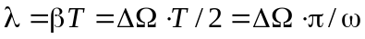, (5.2.13)
добротність
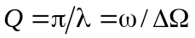. (5.2.14)
У формулах (5.2.13)–(5.2.14) 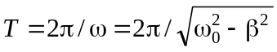 – період загасальних коливань.

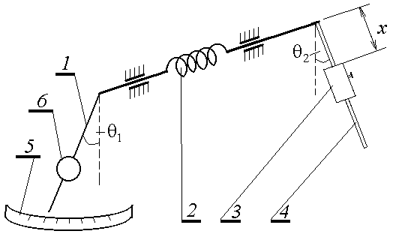
Рисунок 5.2.3 – Принципова схема установки: 1 – маятник-резонатор; 2 – пружина; 3 – масивний циліндр; 4 – маятник, що створює вимушені коливання; 5 – шкала; 6 – демпфувальний диск

Схема лабораторної установки наведена на рис. 5.2.3. Вона містить два фізичні маятники 1 та 4, що пов’язані між собою спіральною пружиною 2.
Один із маятників 4 складається з металевого стрижня та масивного циліндра 3. Циліндр 3 може переміщуватися вздовж металевого стрижня. Завдяки цьому можна змінювати період коливань маятника 4. Маятник 4 має масу набагато більшу за масу маятника 1. Він використовується для створення зовнішнього періодичного моменту сил, який викликає вимушені коливання маятника 1.
Маятник-резонатор 1 складається з легкого стрижня, на якому розміщено демпфувальний диск 6. Він коливається під дією зовнішнього періодичного моменту сил, що передається через спіральну пружину 2 від маятника 4. Стрижень маятника-резонатора 1 закінчується стрілкою, що рухається вздовж шкали 5. Шкала 5 дозволяє вимірювати амплітуду коливань маятника-резонатора 1 і досліджувати явище резонансу. Демпфувальний диск, що розміщено на маятнику-резонаторі 1, може встановлюватись у двох положеннях: паралельно та перпендикулярно до площини коливань. У другому положенні опір диска через рух у повітрі буде більшим, ніж у першому випадку.
Завдяки спіральній пружині 2 періодичний момент сил, що створюється маятником 4, передається на маятник-резонатор 1. Унаслідок цього виникають вимушені коливання маятника-резонатора 1. Амплітуда його коливань вимірюється за шкалою 5. Змінюючи положення масивного циліндра 3, змінюємо частоту коливань маятника 4 і відповідно частоту вимушених коливань.
Коливальні процеси у лабораторній установці описуються основним рівнянням обертального руху. Запишемо їх для обох маятників:
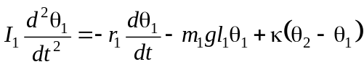, (5.2.15)
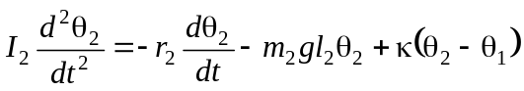. (5.2.16)
У цих рівняннях індексом «1» позначені величини, що характеризують маятник 1, індексом «2» – маятник 4 (рис. 5.2.3), є моментом інерції, є кутом відхилення маятника від вертикальної осі, – коефіцієнт тертя, – маса маятника, – відстань від осі обертання до центра мас, – коефіцієнт, що характеризує зв’язок двох маятників через спіральну пружину. У правій частині співвідношень (5.2.15)–(5.2.16) 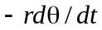 – момент сили опору, 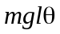 – момент сили тяжіння, 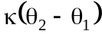 – момент сили, що діє з боку одного маятника на інший.
Потрібно відзначити, що момент сил, який передається від маятника 4 до маятника-резонатора 1 (і навпаки), визначається різницею кутів відхилення 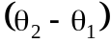 (див. (5.2.15), (5.2.16)). Це збігається з якісними уявленнями: коли кути відхилення маятників від вертикальної осі однакові, спіральна пружина є недеформованою, і момент сил, який створюється нею, дорівнює нулю.
Підбираємо параметри установки так, щоб момент сили опору, який діє на маятник 4 (), та момент сили, з яким маятник-резонатор 1 діє на маятник 4 (), були малими порівняно з моментом сили тяжіння. Тоді цими доданками у (5.2.16) можна знехтувати. Рівняння (5.2.16) перетворюється у диференціальне рівняння гармонічних коливань, розв’язок якого має вигляд
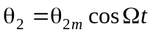, (5.2.17)
де 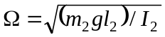. Зміна положення масивного металевого циліндра 3 (рис. 5.2.3) призводить до зміни відстані від осі обертання до центра мас , що, у свою чергу, приводить до зміни частоти коливань маятника 4.
Підставимо (5.2.17) у співвідношення (5.2.15) і отримаємо для маятника 1 диференціальне рівняння вимушених коливань
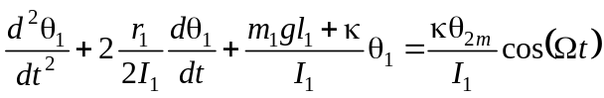, (5.2.18)
властивості якого були описані вище у цій лабораторній роботі (порівняти з рівнянням (5.2.1)).
Можна знайти точний розв’язок системи рівнянь (5.2.15)–(5.2.16) (див. [6]). З точного розв’язку випливає, що маятник-резонатор 1 коливається з амплітудою, яка повільно періодично змінюється. При цьому максимальне значення повільно змінної амплітуди визначається співвідношенням (5.2.5).
Таким чином, лабораторна установка дозволяє експериментально дослідити залежність амплітуди коливань маятника-резонатора 1 від частоти зовнішнього періодичного джерела (маятника 4). Отримавши резонансні криві для амплітуд коливання, вимірюємо ширину резонансних кривих , а потім обчислюємо інші параметри коливальної системи.

Порядок виконання роботи
1 Знайти період та частоту коливань маятника 4 залежно від положення масивного циліндра 3 (координати , рис. 5.2.3). Для цього необхідно від’єднати від лабораторної установки маятник-резонатор 1. Потім виміряти час t, за який відбувається N = 10 коливань маятника 4 (початкове відхилення не повинне перевищувати 5–10⁰), за допомогою секундоміра. Період дорівнюватиме 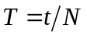. Частоту коливань визначити за формулою 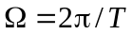. Вимірювання періоду та частоти виконувати для координат циліндра , що подані у табл. 5.2.1. Результати вимірювань періоду та частоти занести у табл. 5.2.1.
2 Оцінити похибку вимірювання періоду коливань. Для цього для одного зі значень координати масивного циліндра (наприклад 20 см) провести вимірювання часу t, за який відбувається N = 10 коливань маятника 5 разів. Результати занести у табл. 5.2.2.
Таблиця 5.2.1
№  досл. | х, см | t, c | T, c | Ω, c ^{–1} | A_{І} | A_{ІІ}
1 | 8
2 | 10
3 | 12
4 | 14
5 | 16
6 | 17
7 | 18
8 | 19
9 | 20
10 | 21
11 | 22
12 | 23
13 | 24
14 | 25
15 | 26
16 | 27
17 | 28
18 | 29
19 | 30
20 | 31
21 | 32
22 | 33
23 | 34
24 | 35
25 | 36
26 | 38
27 | 40

Обчислити середнє значення часу :
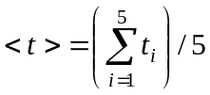. (5.2.18)
Таблиця 5.2.2
№  досл. | t, c | < T >, c | ΔT, c
1
2
3
4
5

Обчислити випадкову похибку вимірювання часу за формулою
. (5.2.19)
Загальну похибку вимірювання часу визначимо за допомогою співвідношення
, (5.2.20)
де 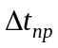 – похибка приладу для вимірювання часу (секундоміра).
Середнє значення періоду коливань визначимо як
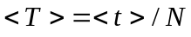 (N = 10). (5.2.21)
Загальну похибку вимірювання періоду коливань визначимо як
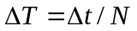 (N = 10). (5.2.22)
Значення та занести у табл. 5.2.2.
3 Приєднати маятник-резонатор 1 до лабораторної установки. Встановити демпфувальний диск паралельно площині коливань. Визначити амплітуду A_{І} коливань маятника-резонатора 1 залежно від координати масивного циліндра 3. Координати взяти такими, як і у табл. 5.2.1. Початкове відхилення маятника 4 у всіх експериментах має бути однаковим і не перевищувати 5–10⁰. Результати вимірювань занести до табл. 5.2.1. Під час проведення експериментів мати на увазі, що амплітуда коливань маятника-резонатора повільно змінюється у часі. У табл. 5.2.1 потрібно записувати її максимальне значення.
4 Повернути демпфувальний диск на 90⁰ і повторити експерименти, описані в п. 2. Результати вимірювань амплітуди A_{ІІ} занести у табл. 5.2.1.
5 За результатами, що подані у табл. 5.2.1, будуємо на одному рисунку залежності амплітуд коливань маятника-резонатора 1 від частоти зовнішнього періодичного джерела (маятника 4) для двох положень демпфувального диска на одному рисунку. З графіків знаходимо ширину резонансної кривої та резонансну частоту для кожного положення демпфувального маятника (рис. 5.2.3). Отримані значення заносимо до табл. 5.2.3.
6 Використовуючи отримані значення ширини резонансних кривих для кожного положення демпфувального маятника, знаходимо значення коефіцієнта згасання, логарифмічного декремента згасання і добротності за формулами (5.2.12)–(5.2.14). У цих формулах як частоту загасальних коливань взяти резонансну частоту . Результати розрахунків записуємо у табл. 5.2.3.

Таблиця 5.2.3
 | Демпфувальний диск, паралельний площині коливань | Демпфувальний диск, перпендикулярний до площини коливань
_{рез}
_{рез}

7 Обчислити похибки вимірювань резонансної частоти, ширини резонансної кривої коефіцієнта згасання, логарифмічного декремента згасання та добротності за такими формулами:
, (5.2.23)
, (5.2.24)
, (5.2.25)
, (5.2.26)
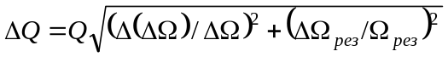. (5.2.27)
8 За результатами роботи зробити висновки: навести результати вимірювань ширини резонансної кривої, коефіцієнта згасання, логарифмічного декременту згасання, добротності для двох положень демпфувального диска.

Контрольні питання⁾
1 Довести співвідношення (5.2.11).
2 Довести співвідношення (5.2.12)-(5.2.14).
3 Довести співвідношення (5.2.23)-(5.2.27).
4 Зобразити схему експериментальної установки та пояснити принцип її роботи.
5 Див. також контрольні питання до лабораторної роботи 5.1 “Вивчення загасальних механічних коливань”.

Лабораторна робота
«Визначення довжини та частоти електромагнітної хвилі за допомогою двопровідної лінії (системи Лехера)»

Мета роботи: 1) експериментально вивчити стоячу електромагнітну хвилю у двопровідній лінії; 2) визначити довжину стоячої та біжучої хвиль, частоти генератора УКХ.
Обладнання: 1) двопровідна лінія; 2) генератор УКХ; 3) пересувний місток з індикатором; 4) вольтметр.

Опис експериментальної установки та методу дослідження

Експериментальна установка
Експериментальна установка (рис. 5.3.1) складається з двох однакових паралельних проводів 3, У яких за допомогою генератора ультракоротких хвиль (УКХ) 1 можуть збуджуватися змінні електричні струми високої частоти. Такі два проводи називаються системою Лехера. Зв’язок проводів 3 із генератором УКХ 1 є індуктивним 2 (рис. 5.3.1). Вимір напруженості вихрового електричного поля в різних точках двопровідної лінії 3 проводимо за допомогою індикатора 4, який розміщено на пересувному містку.
Для експериментального дослідження стоячої хвилі в системі Лехера використаємо індикатор 4, що розміщений на пересувному містку (рис. 5.3.1). Основною компонентою індикатора є гальванометр, до клем якого під’єднано напівпровідниковий діод. Діод та гальванометр утворюють замкнене коло, яке пронизує змінне у часі магнітне поле. Завдяки явищу електромагнітної індукції в цьому колі виникає змінний електричний струм. Діод дозволяє струму в замкненому колі проходити лише в одному напрямку, силу якого вимірює амперметр (гальванометр). Таким чином, показання індикатора пов’язані з інтенсивністю магнітного поля між проводами в системі Лехера, а, отже, й з електричними струмами, які проходять по проводах. До складу індикатора входить також коротка дротинка, під’єднана до однієї з клем гальванометра. Змінюючи її положення, можна регулювати показання індикатора.

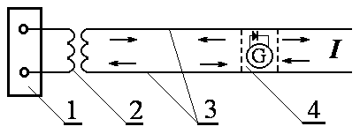
Рисунок 5.3.1 – Схема експериментальної установки: 1 – генератор УКХ; 2 – індуктивний зв’язок; 3 – два паралельні проводи (система Лехера); 4 – пересувний місток з індикатором

Необмежена двопровідна система
Розглянемо фізичну сутність процесів, що відбуваються в системі Лехера відповідно з [6]. Візьмемо до уваги, що поперечні розміри системи є досить малими порівняно з довжиною хвилі. Це означає, що вздовж поперечного напрямку електромагнітне поле можна вважати квазістаціонарним. У той самий час вважаємо, що проводи є довгими – на їх довжині повинно укладатися щонайменше кілька хвиль. Тому електричні струми в проводах не квазістаціонарні, сила струму 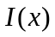, а також лінійна густина електричного заряду 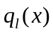 істотно змінюються вздовж них (вісь X спрямована паралельно проводам). Унаслідок симетрії струм , що проходить вздовж одного з проводів, є рівним і протилежно спрямованим струму, що проходить навпроти нього вздовж іншого проводу (рис. 5.3.1, стрілками позначено напрямок електричних струмів у деякий момент часу). Аналогічно розміщуються й електричні заряди на проводах. Електричну напругу між проводами, виміряну вздовж перпендикуляра до них, будемо позначати через 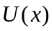.

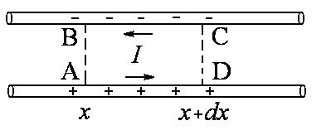
Рисунок 5.3.2 – До розрахунку напруги та струму в двопровідній системі

Розглянемо на одному з проводів системи Лехера нескінченно малий відрізок 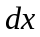 (рис. 5.3.2). Через точку А за час 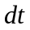 усередину розглянутого відрізку входить електричний заряд , а через точку D виходить заряд 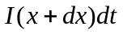. Різниця заряду, що входить, над зарядом, що виходить, становить 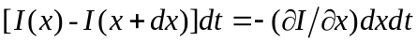. Виходячи із закону збереження електричного заряду, ця величина дорівнює зміні заряду всередині розглянутого відрізку 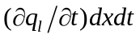 (нагадаємо, що тут 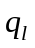 – густина електричного заряду). Таким чином,
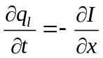. (5.3.1)
Застосуємо тепер до контуру ADCB рівняння Максвелла:
, (5.3.2)
де 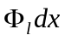 – магнітний потік⁾, що пронизує цей контур. Інтеграли на окремих відрізках контуру ADCB дорівнюють
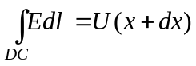, 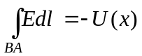,
,
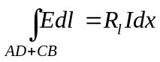, (5.3.3)
де 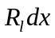 – сумарний опір елементів проводів AD і СВ. У співвідношеннях (5.3.3) 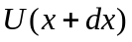 – напруга між точками D та C, – напруга між точками B та A. Тоді з (5.3.2) та (5.3.3) отримуємо
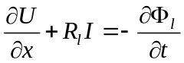. (5.3.4)
Нагадаємо, що величини , 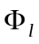 і 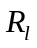 – це заряд, магнітний потік і опір одиниці довжини двопровідної лінії. Далі припускаємо, що опір дорівнює нулю. Використаємо тепер умову квазістаціонарності для поперечних характеристик системи. Позначимо через , відповідно ємність та індуктивність одиниці довжини лінії. Ці величини знайдемо зі співвідношень
, . (5.3.5)
Вилучивши з рівнянь (5.3.1), (5.3.4) і та враховуючи, що , отримаємо
, (5.3.6)
. (5.3.7)
Вилучивши із системи рівнянь (5.3.6), (5.3.7) або силу струму, або напругу, отримаємо відповідні хвильові рівняння
. (5.3.8)
Це означає, що вздовж двопровідної системи Лехера поширюється хвиля струму та напруги з фазовою швидкістю
. (5.3.9)
Для тонких циліндричних проводів радіусом , відстань між якими дорівнює , індуктивність та ємність дорівнюють
, . (5.3.10)
Підставляючи (5.3.10) до (5.3.9), отримуємо
, (5.3.11)
де – швидкість світла у вакуумі. Таким чином, фазова швидкість поширення хвиль струму, напруги у двопровідній лінії збігається зі швидкістю поширення електромагнітних хвиль у вільному просторі.
Вище ми не вводили ніяких припущень про форму коливань і хвиль у системі Лехера. Будемо вважати далі, що коливання і хвилі гармонічні. У випадку біжучої хвилі струм та напруга коливаються в однакових фазах. Це безпосередньо випливає зі співвідношень (5.3.6), (5.3.7). Змінні струм, напруга створюють змінні електричне та магнітне поля. Неважко з’ясувати, що в біжучій хвилі вектори напруженості електричного та магнітного полів перпендикулярні до проводів, їх початкові фази коливань збігаються з відповідними фазами струму та напруги .

Стоячі хвилі в системі Лехера
Якщо в деякій області необмеженої двопровідної лінії створити гармонічні коливання струму або напруги, то в ній виникне біжуча хвиля, як це випливає з рівнянь (5.3.8). Розглянемо тепер випадок, коли лінія обмежена. Тоді на її кінцях у будь-який момент часу повинні виконуватися граничні умови. Якщо кінці обох проводів розімкнуті, то в цій точці електричний струм повинен дорівнювати нулю. Якщо ж кінці проводів з'єднані (опір провідника між ними дорівнює нулю), то на кінці лінії напруга повинна дорівнювати нулю. Дійсно, відповідно до закону Ома струм у провіднику, який з’єднує два проводи системи Лехера, дорівнює . Якщо б напруга на кінці лінії не дорівнювала нулю, то при по провіднику проходив би нескінченно великий струм , що фізично неможливо. Біжуча хвиля не задовольняє жодне з цих граничних умов. Тому тут відбуваються такі явища: досягнувши кінця лінії, хвиля відбивається і біжить у зворотному напрямку. Від накладення падаючих і відбитої хвиль у лінії виникає стояча хвиля, що задовольняє вище-зазначені граничні умови.
Розглянемо деякі властивості стоячих хвиль. Для хвилі струму, що біжить зліва направо (рис. 5.3.1), можемо записати
, (5.3.12)
для відбитої хвилі (поширюється справа наліво)
. (5.3.13)
Тоді результуючий струм є суперпозицією струмів та :
,
(5.3.14)
Рівняння (5.3.14) є рівнянням стоячої хвилі. У кожній точці двопровідної лінії, що характеризується координатою , відбувається гармонічне коливання струму з амплітудою . Амплітуда дорівнює нулю у тих точках, де . Такі точки називають вузлами струму. Посередині між двома сусідніми вузлами амплітуда коливань набуває максимального значення. Такі точки називають пучностями струму. Відстань між двома сусідніми вузлами або пучностями називають довжиною стоячої хвилі. Її можна визначити з умови . Звідси . Тобто довжина стоячої хвилі дорівнює половині біжучої хвилі. В усіх точках між двома сусідніми вузлами коливання струму відбуваються в однакових фазах. Тут спостерігається одночасне проходження струму через нуль, одночасно струм досягає максимуму. Якщо перейти через вузол, то знак зміниться на протилежний. Це означає, що фаза зміниться стрибком на .
Як було зазначено вище, стояча хвиля задовольняє граничні умови. У випадку незамкненої лінії на її кінці виникають вузол струму і пучність напруги. Якщо ж лінія замкнена, то на кінцях з'являються пучність струму і вузол напруги. Вузли струму збігаються з пучностями напруги, а пучності струму – з вузлами напруги. Посередині між двома пучностями струму знаходиться пучність напруги, посередині між двома вузлами струму – вузол напруги і т. д. Як бачимо, коливання струму і напруги в стоячій хвилі зміщені за фазою на . У вузлі струму або напруги один із векторів та , а разом із ним і вектор Пойнтінга дорівнюють нулю. Це означає, що електромагнітна енергія виконує коливальний рух між пучністю (вузлом) струму і сусіднім вузлом (пучністю) напруги, однак вона не може переходити з одного боку вузла (пучності) до іншого. Тобто ніякого перенесення енергії вздовж усієї лінії не відбувається. Тому такі хвилі й називають стоячими хвилями.
Найбільш сильні вимушені стаціонарні коливання струму і напруги в лінії виникають при деяких визначених частотах. Справа в тому, що на кінцях двопровідної лінії повинні завжди виконуватися граничні умови. Якщо, наприклад, на обох кінцях лінії є вузли струму (напруги), то це відбувається тоді, коли в лінії укладається ціле число напівхвиль. Такі коливання називають власними коливаннями лінії. Якщо частота не буде збігатися з однією з власних коливань, то відбуватимуться достатньо складні нестаціонарні коливання (початкові фази відбитих хвиль будуть із часом змінюватися).

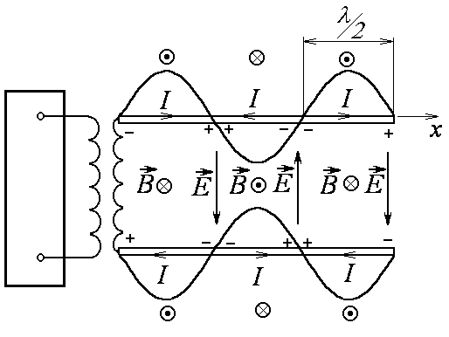
Рисунок 5.3.3 – Розподіл струмів, зарядів, магнітного та електричного полів у двопровідній лінії Лехера для деякого моменту часу

На рис. 5.3.3 показано розподіл струмів, зарядів, магнітного та електричного полів у стоячій хвилі у двопровідній лінії Лехера для деякого моменту часу. Синусоїди на рисунку показують залежність електричного струму від координати , знаки “+” та “–“ показують розміщення електричних зарядів відповідного знака. Силові лінії напруженості електричного поля на рисунку лежать у площині, що утворює двопровідна лінія, вектор індукції магнітного поля перпендикулярний до цієї площини. На кінці двопровідної лінії розташовано вузол струму та магнітного поля (пучність напруги та напруженості електричного поля).

Порядок виконання роботи
1 Після дозволу викладача ввімкнути генератор ультракоротких хвиль.
2 Провести виміри залежності показань індикатора від відстані вздовж двопровідної лінії Лехера через кожні 2 см. Результати записати у табл. 5.3.1. При цьому стрілка гальванометра не повинна виходити за межі шкали. Якщо ж стрілка гальванометра виходить за межі шкали, то провести регулювання індикатора. Для цього змінити положення у просторі короткої дротинки, яка під’єднана до однієї з клем гальванометра. Після закінчення вимірювань вимкніть генератор УКХ.
3 Вимкнути генератор ультракоротких хвиль.
4 Побудувати графік залежності показів індикатора від відстані x.
4 За графіком визначити довжину стоячої хвилі як відстань між сусідніми пучностями і вузлами стоячої хвилі. Провести 5 різних вимірювань довжини стоячої хвилі.
5 Обчислити середнє значення та похибку виміру довжини стоячої хвилі за формулами, що призначені для прямих вимірювань:
,
,
. (5.3.15)
Тут N – кількість вимірювань; – випадкова похибка; – похибка приладу (половина ціни поділки шкали).

Таблиця 5.3.1
Поділки
x, см

Поділки
x, см

Поділки
x, см

Поділки
x, см

Поділки
x, см

6 Знайти довжину біжучої хвилі та похибку її вимірювань, використовуючи формули , .
7 Обчислити частоту генератора та похибку її вимірювань, використовуючи формули , . Тут – швидкість світла у вакуумі (повітрі).
8 За результатами роботи зробити висновки, в яких навести результати вимірювань довжини біжучої хвилі у вигляді , частоти генератора УКХ у вигляді .

Контрольні питання⁾
1 Хвилі в пружному середовищі. Рівняння біжучої хвилі. Фазова швидкість. Поперечні та поздовжні хвилі. Довжина хвилі, хвильове число.
2 Хвильове рівняння. Фазова швидкість поширення хвиль у твердому тілі й газі.
3 Густина енергії пружної хвилі.
4 Вектор Умова. Інтенсивність.
5 Звукові хвилі та їх застосування. Висота, тембр та гучність звуку. Рівень гучності. Ефект Допплера для звукових хвиль.
6 Хвильове рівняння для електромагнітної хвилі. Фазова швидкість поширення електромагнітної хвилі.
7 Напруженість електричних і магнітних полів у лінійно поляризованій електромагнітній хвилі.
8 Вектор Пойнтінга.
9 Описати експериментальну установку та фізичні процеси, що там відбуваються. Як працює індикатор, з якою характеристикою стоячої хвилі пов’язані його показання?
10 Отримати хвильове рівняння для сили струму, напруги у двопровідній лінії Лехера (співвідношення (5.3.8)). Чим визначається фазова швидкість поширення хвилі у двопровідній лінії?
11 Отримати рівняння стоячої хвилі (5.3.14). Що називають вузлом, пучністю, довжиною стоячої хвилі? Чим визвано виникнення стоячої хвилі в лінії Лехера? Розкажіть про перенесення енергії в стоячій хвилі на прикладі двопровідної лінії.
12 У якому випадку в двопровідній лінії виникатимуть найбільш сильні вимушені стаціонарні коливання? Зробити рисунок розподілу струмів, зарядів, магнітного та електричного полів у стоячій хвилі у двопровідній лінії Лехера для деякого моменту часу. До рисунку дайте пояснення.
13 Як у лабораторній роботі визначити довжину біжучої хвилі, частоту генератора УКХ? Отримати формулу для відповідних похибок.

ОПТИКА

Лабораторна робота
«Визначення довжини світлової хвилі за допомогою дифракційної ґратки»

Мета роботи: 1) ознайомитися з явищем дифракції; 2) експериментально визначити довжини світлових хвиль різного кольору.
Обладнання: 1) освітлювач; 2) дифракційна ґратка; 3) екран; 4) лінійка.

Опис експериментальної установки та методу дослідження
Дифракційна ґратка є скляною або металевою пластинкою, на яку за допомогою ділильної машини через однакові інтервали нанесені паралельні штрихи. Ґратки, які використовують у навчальних лабораторіях, є відбитками таких гравірованих ґраток; їх виготовляють зі спеціального пластика.
Основними параметрами дифракційної ґратки є її період d (стала ґратки) і число штрихів N. Дифракційні ґратки, як правило, застосовуються в таких умовах, коли спостерігається дифракція Фраунгофера. Тобто коли на ґратку падає плоска хвиля, а точка спостереження практично знаходиться у нескінченності (рис. 6.1.1). У цьому разі напрямок, за яким проводиться спостереження, визначається кутом φ між нормаллю до ґратки і напрямком променів.
Розподіл інтенсивності в дифракційній картині визначається суперпозицією хвиль, що надходять у точку спостереження від різних щілин дифракційної ґратки. При цьому амплітуди всіх хвиль від різних щілин при заданому куті φ практично однакові, а фази становлять арифметичну прогресію. Нехай світлова хвиля, що падає на ґратку, поширюється перпендикулярно до її поверхні. Інтенсивність дифрагованого світла максимальна для таких кутів φ_{m}, для яких хвилі, що надходять у точку спостереження від усіх щілин ґратки, мають однакові фази. Як випливає з рис. 6.1.1, для цих напрямків справедливе співвідношення
, (6.1.1)
де m – ціле число; λ – довжина хвилі. Умова (6.1.1) визначає положення головних максимумів інтенсивності.

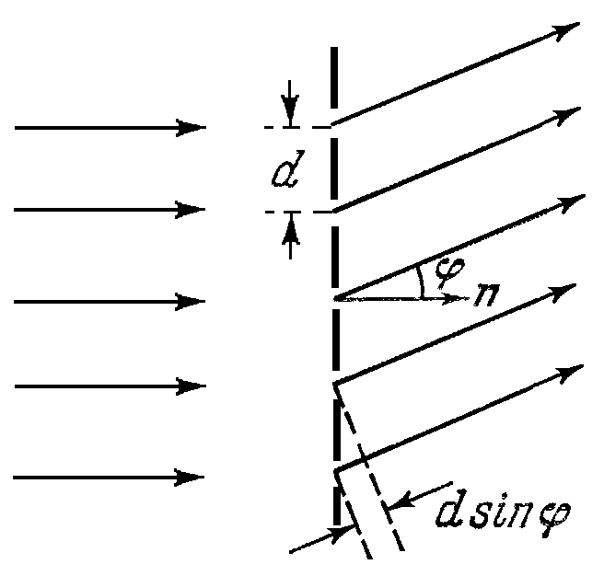
Рисунок 6.1.1 – Дифракція світла на ґратці

Точна теорія дифракційних ґраток (див., наприклад, [2, 5]) враховує як інтерференцію хвиль, що надходять від різних щілин, так і дифракцію на кожній окремій щілині. Як показує розрахунок, інтенсивність I світла, що поширюється під кутом φ до нормалі, дорівнює
, (6.1.2)
де b – ширина однієї щілини; I₀ – інтенсивність, що створюється однією щілиною при .
Залежність інтенсивності світла від кута спостереження для випадку чотирьох щілин (N = 4) наведена на рис. 6.1.2. Як випливає з аналізу виразу (6.1.2), у випадку великої кількості щілин світло, що пройшло через ґратку, поширюється вздовж ряду різко обмежених напрямків, обумовлених співвідношенням (6.1.1). Ці напрямки визначаються кутами, які залежать від довжини хвилі λ (6.1.1). Ширина ж їх, як це випливає з (6.1.2) (див. також рис. 6.1.2), визначається кількістю щілин N і може бути достатньо малою величиною (Δ(sinφ) = 2λ/(Nd)). Таким чином, за допомогою дифракційної ґратки можна визначити довжину хвилі з високою точністю. Тобто дифракційна ґратка є спектральним приладом.

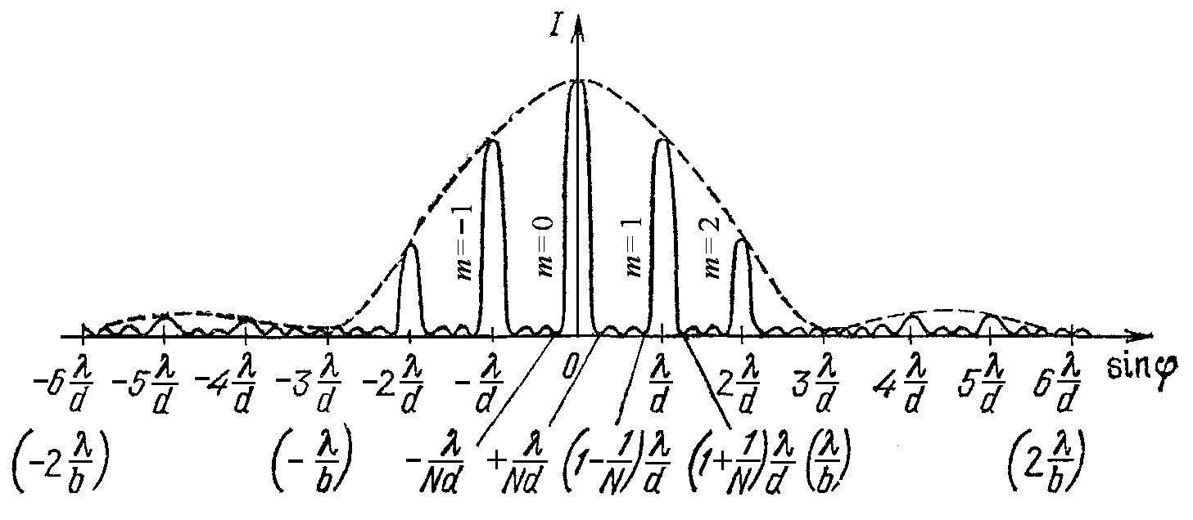
Рисунок 6.1.2 – Дифракційна картина від ґратки для N = 4 та d/b = 3. Штриховою лінією показана інтенсивність I_{φ} від однієї щілини, помножена на N²

Якщо на дифракційну ґратку падає світло складної спектральної будови, то за ґраткою утвориться спектр, причому фіолетові промені відхиляються менше, ніж червоні. Величину m, що входить до (6.1.1), називають порядком спектра. При m = 0 максимуми інтенсивності для всіх довжин хвиль спостерігаються при φ = 0 і накладаються один на одного. Тому при освітленні білим світлом нульовий максимум, на відміну від усіх інших, виявляється незабарвленим. Спектри першого, другого і т. д. порядків розміщуються симетрично по обидва боки від нульового.
Схема експериментальної установки зображена на рис. 6.1.3. До її складу входять освітлювач 1 та екран 3. Освітлювач 1 створює паралельний пучок білого світла, який спрямовується на дифракційну ґратку 2, де спостерігається явище дифракції. Дифраговане світло спостерігаємо на екрані 3. Відстань між екраном та дифракційною ґраткою L (рис. 6.1.3) набагато більша за розміри дифракційної ґратки. Тому промені, які утворюють на екрані дифракційну картину, можна вважати паралельними. Таким чином, ця експериментальна установка дозволяє спостерігати дифракцію Фраунгофера, що описується формулами (6.1.1) та (6.1.2).
Для експериментального визначення довжини хвилі світла заданого кольору необхідно виміряти кут φ (рис. 6.1.3), для якого спостерігається дифракційний максимум цього кольору, та визначити спектральний порядок m цього дифракційного максимуму. Тоді, використовуючи формулу (6.1.1), легко отримати
. (6.1.3)
Тут d – період дифракційної ґратки. Вимірявши за допомогою лінійки відстань від дифракційної ґратки до екрана L і відстань між дифракційними максимумами досліджуваного кольору (рис. 6.1.3), можна визначити:
. (6.1.4)
Використовуючи (6.1.3) та (6.1.4), знаходимо розрахункову формулу для визначення довжини хвилі заданого кольору:
. (6.1.5)

1
2
3
Рисунок 6.1.3 – Схема експериментальної установки: 1 – освітлювач; 2 – дифракційна ґратка; 3 – екран

Порядок виконання роботи
1 Увімкнути освітлювач. Переконайтеся, що він створює паралельний пучок світла, який падає на дифракційну ґратку перпендикулярно. Зорієнтуйте освітлювач так, щоб незабарвлена біла смуга нульового порядку знаходилася в центрі екрана 3.
2 Записати значення періоду дифракційної ґратки у табл. 6.1.1.
3 Виміряти за допомогою лінійки відстань від ґратки до екрана L (рис. 6.1.3). Результат вимірювань занести до табл. 6.1.1.
4 Виміряти відстані 2h (рис. 6.1.3) між серединами дифракційних максимумів відповідного кольору (червоний, зелений, фіолетовий) та відповідного порядку спектра (першого та другого). Результати занести до табл. 6.1.1.

Таблиця 6.1.1
Колір спектра | Порядок  спектра | Відстані, мм |  |  | Довжина хвилі λ, нм | Δλ, нм
Колір спектра | Порядок  спектра | 2h | h | Δh | Довжина хвилі λ, нм | Δλ, нм
Червоний | m=1
Червоний | m=2
Зелений | m=1
Зелений | m=2
Фіолетовий | m=1
Фіолетовий | m=2
d = <d> ± Δd = 10,00 ± 0,10 мкм
L = <L> ± ΔL =

5 Визначити похибку вимірювання відстані Δh як півширину спектральної лінії відповідного кольору та порядку. Результат занести до табл. 6.1.1.
6 Вимкнути освітлювач.
7 Визначити шукані довжини хвиль за допомогою формули (6.1.5). Визначити похибки Δλ, використовуючи співвідношення
. (6.1.6)
Результати занести до табл. 6.1.1.
8 За результатами роботи зробити висновки, в яких навести результати вимірювань довжини світлових хвиль червоного, зеленого, фіолетового кольорів для кожного порядку спектра у вигляді λ = < λ > ± Δλ.

Контрольні питання⁾
1 Принцип Гюйгенса-Френеля.
2 Метод зон Френеля. Радіус зони Френеля. Амплітуда коливань світлової хвилі від точкового ізотропного джерела.
3 Дифракція Френеля на круглому отворі. Амплітуда світлового вектора у центрі дифракційної картини.
4 Дифракція Френеля на круглому диску. Амплітуда світлового вектора в центрі дифракційної картини.
5 Дифракція Фраунгофера на щілині. Амплітуда й інтенсивність світла, максимуми й мінімуми.
6 Дифракція Фраунгофера на дифракційних ґратках. Амплітуда та інтенсивність світла, максимуми й мінімуми.
7 Дисперсія і роздільна здатність дифракційних ґраток. Роздільна здатність об'єктива.
8 Дифракція на просторових структурах. Закон Вульфа-Брегга. Рентгенівська спектроскопія. Рентгеноструктурний аналіз.
9 Експериментальна установка та принцип її роботи.
10 Зробити схематично розподіл інтенсивності в дифрагованому світлі залежно від sin(φ), якщо загальне число щілин ґраток N = 3 і d/b = 3.
11 Отримати розрахункову формулу для визначення довжини хвилі світла в цій лабораторній роботі. Довести формулу для абсолютної похибки (6.1.6).

Лабораторна робота
«Вивчення поляриметра та визначення за його допомогою концентрації цукрового розчину»

Мета роботи: 1) вивчити будову та принцип роботи поляриметра; 2) вивчити явище обертання площини поляризації світла; 3) експериментально визначити концентрацію цукрового розчину.
Обладнання: 1) поляриметр; 2) трубка із цукровим розчином відомої концентрації; 3) дві трубки із цукровим розчином невідомої концентрації.

Опис експериментальної установки та методу дослідження
Світло – електромагнітні хвилі, довжина яких лежить у межах від 1 до 10 ⁵ нм. Електромагнітні хвилі є поперечними. Це означає, що вектори напруженості електричного й магнітного полів у будь-який момент часу взаємно перпендикулярні й лежать у площині, яка перпендикулярна до напрямку поширення хвилі (рис. 6.2.1).
Будь-яке джерело світла складається з дуже великої кількості елементарних випромінювачів (атомів і молекул). Кожний збуджений атом або молекула під час випромінювання створює цуг електромагнітної хвилі, вектор напруженості електричного поля якої має певну площину коливань (рис. 6.2.1). У світлі, яке випромінюється багатьма атомами та молекулами, площини коливань вектора напруженості електричного поля від різних атомів (молекул) у загальному випадку не збігаються. Вони залишаються перпендикулярними до вектора швидкості й орієнтуються одна відносно одної хаотично. З часом відбувається заміна цугів електромагнітних хвиль. Тому напрямок коливань вектора напруженості результуючого електричного поля світла за достатньо тривалий проміжок часу неперервно хаотично змінюється.
Рисунок 6.2.1 – «Моментальна фотографія» плоскої електромагнітної хвилі, що поширюється вздовж осі . Вектор коливається вздовж осі , вектор – уздовж осі , вектор фазової швидкості хвилі спрямований вздовж осі . Площина – площина поляризації

Світло, у якому напрямки коливання вектора напруженості електричного поля у перпендикулярній до променя площині невпорядковано змінюють один одного та мають однакову ймовірність, називають природним.
Світло, у якого напрями коливань упорядковані будь-яким чином, називають поляризованим.
Якщо коливання світлового вектора відбуваються лише в одній площині, яка проходить через напрямок поширення променя, то таке світло називається плоско- (або лінійно) поляризованим (рис. 6.2.1). Площина, в якій відбуваються коливання вектора напруженості електричного поля, називається площиною коливань, або площиною поляризації. На рис 6.2.1 площина є площиною поляризації.
Упорядкованість коливань може полягати й у тому, що вектор може обертатися відносно променя, одночасно змінюючись за величиною. У результаті кінець вектора описує еліпс (рис. 6.2.2). Таке світло називається еліптично поляризованим. Якщо кінець вектора описує коло, то таке світло називається поляризованим по колу. Зрозуміло, що еліптично поляризоване світло можна подати як сукупність двох взаємно перпендикулярних лінійно поляризованих променів світла.
Пристрої, які призначені для перетворення природного світла у лінійно поляризоване світло, називають поляризаторами. Площину коливань вектора напруженості електричного поля у світлі, яке пропускається поляризатором, називають площиною поляризатора.
Існують три основних способи отримання поляризованого світла. Ці способи базуються на таких явищах: відбиття світла, заломлення світла на межі поділу двох прозорих ізотропних діелектриків, подвійне променезаломлювання в одновісних кристалах.
Найбільш ефективним для отримання плоскополяризованого світла є спосіб, що базується на явищі подвійного променезаломлювання. Розглянемо цей спосіб детально на прикладі призми Ніколя.

Рисунок 6.2.2 – В еліптично поляризованому світлі кінець вектора рухається по еліпсу в площині , світло поширюється вздовж осі

Під час проходження світла через усі прозорі кристали, за винятком тих, що належать до кубічної системи, спостерігається явище, яке полягає у тому, що падаючий на кристал промінь розділяється всередині кристала на два промені, які поширюються в загальному випадку з різними швидкостями й у різних напрямках. Це явище отримало назву подвійної променезаломлюваності. В одновісних кристалах є напрямок, уздовж якого ці два промені поширюються, не розділяючись, і з однаковою швидкістю. Цей напрямок називається оптичною віссю кристала.
Для виготовлення призми Ніколя у ромбоедра, який отримано сколюванням зі шматка ісландського шпату, шліфують основи так, щоб нові основи утворювали з бічними ребрами кут 68° (замість 71° у природного кристала). Потім кристал розрізають уздовж площини, яка перпендикулярна до нових основ та до головного перерізу кристала (останній перпендикулярний до цих основ і проходить через оптичну вісь кристала). Відполірувавши площини розрізу, обидва шматки склеюють у попередньому положенні тонким шаром канадського бальзаму. Переріз призми Ніколя площиною головного перерізу показаний на рис. 65.2. Подвійна стрілка, нахилена під кутом 64° до довгого ребра, показує напрям оптичної осі.

Рисунок 6.2.3 – Призма Ніколя

Промінь світла, падаючи на виготовлену основу кристала, розділяється всередині кристала на звичайний і незвичайний . Показник заломлення канадського бальзаму (1,550) має проміжне значення між звичайним (1,658) і незвичайним (1,486) показниками заломлення ісландського шпату. Кути в призмі Ніколя розраховані так, щоб незвичайний промінь пройшов через шар канадського бальзаму, а звичайний зазнав на ньому повного внутрішнього відбиття й поглинувся зачерненою бічною гранню. У результаті світло, яке виходить з призми, виявляється лінійно поляризованим.
Будь-який поляризатор можна використовувати для дослідження поляризованого світла, тобто як аналізатор. У цьому разі інтенсивність I лінійно поляризованого світла, яке пройшло аналізатор, відповідно до закону Малюса дорівнюватиме
, (6.2.1)
де – інтенсивність падаючого на аналізатор лінійно поляризованого світла; – кут між площинами коливань падаючого світла (площина коливань вектора ) й площини аналізатора. Повертаючи площину аналізатора відносно осі, що проходить через поляризований промінь світла, можна спостерігати зміну освітленості поля зору за аналізатором. Так, коли площина аналізатора та площина коливань світла схрещені (), інтенсивність світла, яке проходить через аналізатор, дорівнює нулю (), тобто поле зору буде темним.
Під час проходження лінійно поляризованого світла через деякі речовини спостерігається поворот площини коливань світла. Такі речовини називають оптично активними. До них відносять кристалічні тіла (наприклад, кварц, кіновар), чисті рідини (наприклад, скипидар, нікотин) і розчини оптично активних речовин у неактивних розчинниках (водяні розчини цукру, винної кислоти та інші).

Рисунок 6.2.4 – Поворот площини поляризації світла в оптично активній речовині

Явище повороту площини поляризації світла пояснюється такими міркуваннями. Лінійно поляризоване світло можна подати як суперпозицію право- та ліво- поляризованих по колу хвиль, які мають однакові частоти й амплітуди (рис. 6.2.4). Дійсно, як випливає з рис. 6.2.4 а, у деякій точці простору сума двох векторів і дорівнює підсумковому вектору , який у довільний момент часу паралельний сталому в часі напрямку . Тобто є напруженістю електричного поля лінійно поляризованого світла. Френель з’ясував, що в оптично активних речовинах світлові хвилі, які мають праву та ліву поляризацію, поширюються з різною швидкістю. Через це під час проходження світла через оптично активну речовину один із векторів, наприклад , буде відставати у своєму обертанні від вектора (рис. 6.2.4 б). Тому в іншій точці простору підсумковий вектор повертатиметься у бік більш "швидкого" вектора і займе положення . Кут повороту дорівнюватиме .
Неоднаковість швидкостей поширення світла з різними напрямками колової поляризації обумовлена асиметрією молекул або асиметричним розміщенням атомів у кристалі.
З фізичних міркувань зрозуміло, що кут , на який повертається площина поляризації у розчинах, збільшується прямо пропорційно товщині шару розчину й концентрації оптично активної речовини :
, (6.2.2)
де – коефіцієнт, який називають питомим обертанням розчиненої речовини (стала обертання). Стала обертання залежить від температури і довжини хвилі світла.
Визначивши шлях променя світла у розчині, сталу обертання та кут повороту площини поляризації, можна обчислити концентрацію оптично активної речовини в розчині.
Проаналізуємо особливості визначення кута повороту площини поляризації світла. Розглянемо систему, що складається з поляризатора й аналізатора, площини пропускання яких взаємно перпендикулярні. У цьому разі світло через таку систему не проходить (після поляризатора світло стає лінійно поляризованим, а потім воно повністю затримується аналізатором відповідно до закону Малюса). Якщо між поляризатором та аналізатором помістити оптично активну речовину, то поле зору стане світлішим. Щоб відновити темне поле зору, необхідно повернути площину аналізатора. Зрозуміло, що кут повороту площини аналізатора, необхідний для відновлення темного поля зору, дорівнює куту повороту площини поляризації світла оптично активної речовини.

Прилади, що дозволяють знайти кут повороту площини поляризації світла, називають поляриметрами. У лабораторній роботі використовується поляриметр, схема якого зображена на рис. 6.2.5.
Від джерела 1 світло проходить через світлофільтр 2, систему лінз 3, після якої перетворюється в паралельний пучок. Потім проходить через поляризатор 4, бікварц Солейля 5, трубку 6 з досліджуваною оптично активною речовиною, клиноподібний компенсатор 7, аналізатор 8 і потрапляє у поле зору окуляра 9. За поляризатор та аналізатор у поляриметрі використовуються призми Ніколя. Ручка 10 регулює кут повороту площини коливань світла компенсатором, 11 – окуляр шкали компенсатора.
Вимірювання кута за допомогою встановлення аналізатора на повне затемнення поля зору, як це було описано вище, спочатку без трубки з оптично активним розчином, а потім з нею є досить неточним. Це пов’язано з тим, що людське око малочутливе до невеликих змін абсолютної яскравості рівномірно освітленого або затемненого поля зору. Однак око дуже чутливе до незначних відмінностей у яскравості суміжних частин поля зору однакового кольору. Цю властивість ока використовують, вводячи між поляризатором 4 і аналізатором 8 напівтіньовий аналізатор (бікварц Солейля) 5 (рис. 6.2.5). Бікварц Солейля складається із двох половинок циліндрів, які розрізані вздовж діаметра (рис. 6.2.6). Одна частина циліндра виготовляється з лівообертального кварцу, а інша – з правообертального.

1 2 3 4 5 6 7 8 9
10 11
Рисунок 6.2.5 – Схема поляриметра

Із введенням бікварцу Солейля пучок світла, що падає на аналізатор, виявляється розділеним на дві частини. Одна частина пучка буде складатися з поляризованого світла, що пройшло через правообертальний кварц, інша – через лівообертальний. Внаслідок оптичної активності кварцу площина коливань світла буде повернутою на деякий кут лівою частиною вліво, а правою частиною – вправо (рис. 6.2.6 б). Площина світлових коливань в обох частинах світлового пучка буде різною. Внаслідок цього інтенсивність променів, що пройшли через аналізатор, у загальному випадку в правій і лівій частинах пучка буде неоднаковою.

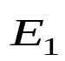
Правообертальний
кварц
Лівообертальний
кварц
а
б
Рисунок 6.2.6 – Напівтіньовий аналізатор (бікварц Солейля)

У цьому разі поворотом аналізатора не можна отримати одночасно повне затемнення всіх частин поля зору, але можна зорієнтувати аналізатор так, щоб усі частини поля зору були однаково затемнені. Це спостерігається, коли площина світлових коливань, що пропускаються аналізатором, буде паралельною або перпендикулярною до бісектриси кута між напрямками коливань світла у двох частинах пучка (рис. 6.2.6 б). Лише в цьому разі амплітуди коливань, що проходять через аналізатор, будуть однаковими для обох частин поля зору, тобто яскравість обох полів зору також буде однаковою.
Отримати однакову яскравість двох частин поля зору можна при двох взаємно перпендикулярних положеннях аналізатора: в одному випадку яскравість буде більшою, в іншому – меншою. Останнє положення фіксується більш точно (чутливість ока вища до менш освітленого об’єкта). Тому аналізатор звичайно налаштовують на більш темне поле (напівтемне поле).
Крім поляризатора 4, аналізатора 8 і бікварцу Солейля 5, до складу поляриметра входить клиноподібний компенсатор 7 (рис. 6.2.5). Він призначений для повороту площини коливань світла. Тоді аналізатор може бути нерухомим, а поворот площини коливань здійснюється за допомогою компенсатора.

1
2
а
1
2
б
1
2
в
Рисунок 6.2.7 – Схема клиноподібного компенсатора

Клиноподібний компенсатор виготовляють із пластинки правообертального кварцу 1 і двох клинів лівообертального кварцу 2, які можуть ковзати один по одному вздовж діагональної площини (рис. 6.2.7). У положенні а (рис. 6.2.7 а) товщина пластинки із правообертального кварцу 1 дорівнює товщині двох клинів 2 з лівообертального кварцу. У цьому разі сумарний поворот площини коливань світла на виході з компенсатора дорівнює нулю. У положенні б (рис. 6.2.7 б) товщина двох клинів 2 з лівообертального кварцу виявляється більшою, ніж товщина пластинки 1. Площина коливань світла повертається вліво. У положенні в (рис. 6.2.7 в) площина коливань повертається вправо. Пристрій, за допомогою якого пересуваються клини компенсатора, пов’язаний зі шкалою, за якою визначають поворот площини коливань світлового пучка. Ручка 10 (рис. 6.2.5) регулює кут повороту площини коливань світла, що вноситься компенсатором. Кут повороту визначають за допомогою окуляра 11 (рис. 6.2.5) за шкалою, що пов’язана з компенсатором.
Якщо досліджувана речовина 6 (рис. 6.2.5) є оптично активною, то вона повертає площини коливань світлових променів на певний кут . Інтенсивності правої й лівої частин поля зору окуляра 5 (рис. 6.2.5) стають різними. Для відновлення рівності яскравості досить повернути площину коливань світлового пучка за допомогою компенсатора 7 (ручка 10, рис. 6.2.5) на деякий кут. Цей кут і дорівнює куту повороту площини поляризації в досліджуваній оптично активній речовині.
У лабораторній роботі необхідно визначити концентрацію цукрового розчину. Це можна зробити, вимірявши кут повороту , довжину й використовуючи співвідношення (6.2.2):
. (6.2.3)
Якщо стала обертання не відома, то її можна визначити з вимірювання кута повороту й довжини трубки з відомою концентрацією цукрового розчину . Згідно з (6.2.2)
. (6.2.4)
Підставляючи (6.2.4) у формулу (6.2.3), отримаємо
. (6.2.5)
Формула (6.2.5) є розрахунковою для лабораторної роботи.

Порядок виконання роботи
1 Увімкнути джерело світла поляриметра.
2 Ознайомитись із будовою поляриметра. Вивчити, користуючись окуляром 11 (рис. 6.2.5), шкалу приладу. На нерухомій верхній частині шкали знаходиться шкала ноніуса 1 (рис. 6.2.8). Рухома нижня частина шкали 2 (рис. 6.2.8) пов’язана з компенсатором 7 (рис. 6.2.5) і регулюється ручкою 10 (рис. 6.2.5).

0
+
25
75
50
100
25
50
100
75
0,05°S
50
60
40
70
30
–
2
1
0
+
25
75
50
100
25
50
100
75
0,05°S
10
0
20
10
30
–
+
–
2
1

а б
Рисунок 6.2.8 – Шкала поляриметра. Для випадку, який відповідає рис. 6.2.8 а, кут повороту площини поляризації світла дорівнює 50,80°, для випадку рис. 6.2.8 б цей кут дорівнює (–11,90°)

Коли кут повороту площини поляризації світла набуває додатних значень (рис. 6.2.8 а), він визначається сумою двох величин: кількістю поділок основної шкали 2, що розміщені ліворуч від нульової поділки ноніуса (у випадку рис. 6.2.5 а зліва розміщено 50 поділок), та величиною, що дорівнює добутку точності ноніуса (у випадку рис. 6.2.5 а точність ноніуса дорівнює 0,05°) на номер поділки додатної шкали ноніуса 1, що збігається з поділкою основної шкали (у випадку рис. 6.2.5 а це 16-та поділка додатної шкали ноніуса; додатна шкала ноніуса розміщена праворуч від нульової позначки ноніуса, позначена знаком «+»). Таким чином, кут повороту площини поляризації світла, що відповідає рис. 6.2.5 а, дорівнює 50,80°.
Коли кут повороту площини поляризації світла набуває від’ємних значень (рис. 6.2.8 б), він також визначається сумою двох величин: кількістю поділок основної шкали 2, що розміщені праворуч (а не ліворуч, як у попередньому випадку) від нульової поділки ноніуса (у випадку рис. 6.2.5 б праворуч розміщено 11 поділок), та величиною, що дорівнює добутку точності ноніуса (у випадку рис. 6.2.5 б точність ноніуса дорівнює 0,05°) на номер поділки від’ємної шкали ноніуса 1 (а не додатної шкали ноніуса, як у попередньому випадку), що збігається з поділкою основної шкали (у випадку рис. 6.2.5 б це 18-та поділка від’ємної шкали ноніуса; від’ємна шкала ноніуса розміщена ліворуч від нульової позначки ноніуса, позначена знаком «–»). Таким чином, кут повороту площини поляризації світла, що відповідає рис. 6.2.5 б, дорівнює (–11,90°).
3 Визначити нульовий відлік приладу α₀:
а) переконатися, що в поляриметрі відсутня трубка з оптично активною речовиною;
б) налаштувати окуляр на різке зображення лінії розділу бікварцу Солейля;
в) обертаючи ручку 10 (рис. 6.2.5), знайти її положення, в якому б одна з половинок поля зору була темною; потім за допомогою незначного обертання ручки 10 знайти інше її положення, в якому б інша половина поля зору була темною. Далі за допомогою ручки 10 установити однакову яскравість обох частин поля зору, яка відповідає проміжному з вищезазначених положень (яскравість темної половинки поля зору збільшується, світлої – зменшується; характерна особливість цього стану – незначне обертання ручки 10 викликає різку зміну яскравості). Саме це положення ручки 10 і визначає шуканий кут;
г) визначити за допомогою шкали 11 (рис. 6.2.5) кут α₀ і записати цей результат у табл. 6.2.1;
д) повторити вимірювання α₀ (пункти 3 в та 3 г) ще 4 рази.
4 Покласти у поляриметр (рис. 6.2.5, позиція 6) трубку з досліджуваною речовиною відомої концентрації (довжина цієї трубки менша за довжину двох інших трубок). Налаштувати окуляр на різке зображення лінії розділу бікварцу Солейля 5. Виконуючи пункт 3 в, встановити однакову яскравість обох частин поля зору у чутливому затемненому положенні. Визначити за допомогою шкали 11 (рис. 6.2.5) кут α₁ та записати цей результат у табл. 6.2.1. Виконати ще 4 аналогічні вимірювання та занести їх до табл. 6.2.1.
5 Покласти у поляриметр трубку з досліджуваною речовиною невідомої концентрації (рис. 6.2.5, позиція 6) замість трубки з відомою концентрацією. Визначити кут α₂ аналогічно, як у пункті 4. Записати результати вимірювань у табл. 6.2.1.
6 Для ще одної трубки з досліджуваною речовиною невідомої концентрації визначити кут α₃ аналогічно, як у пункті 4. Записати результати вимірювань у табл. 6.2.1.
7 Вимкнути джерело світла поляриметра.
8 Визначити середні значення кутів за результатами п’яти вимірювань за формулою (індекс набуває значення 0, 1, 2, 3). Записати середні значення у таблицю.

Таблиця 6.2.1
Номер  досл. (i) | Кути повороту площини поляризації |  |  |  | Довжина трубок, см |  |  | Концентрація, %
Номер  досл. (i) | α₀ | α₁ | α₂ | α₃ | l₁ | l₂ | l₃ | C₁ | C₂ | C₃
1
2
3
4
5
Середні значення |  |  |  |  | 10 | 20 | 20 | 10
Похибки |  |  |  |  | 0,1 | 0,1 | 0,1 | 0,2

9 Визначити похибки вимірювань кутів за допомогою співвідношення
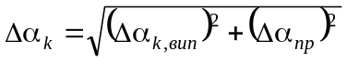,
де – випадкова похибка; – похибка приладу (визначається за шкалою компенсатора). Записати отримані результати у табл. 6.2.1.
10 Кут повороту площини поляризації визначається як різниця кінцевого й нульового значень кута : . Тоді формула (6.2.5) для визначення концентрації оптично активної речовини набере вигляду
. (6.2.6)
Тоді середні значення невідомої концентрації та оптично активної речовини можемо визначити зі співвідношення
. (6.2.7)
Індекс набуває значення 2, 3. Записати отримані результати у табл. 6.2.1.
11 Похибку вимірювань невідомої концентрації оптично активної речовини знайти за допомогою співвідношення
. (6.2.8)
Записати отримані результати у табл. 6.2.1.
12 За результатами роботи зробити висновки, в яких навести результати вимірювань концентрації оптично активної речовини у двох різних трубках у вигляді .

Контрольні питання⁾
1 Поляризоване й природне світло. Поляризатор. Ступінь поляризації.
2 Закон Малюса. Проходження природного світла через поляризатор.
3 Поляризація світла при відбитті та заломленні. Закон Брюстера.
4 Явище подвійної променезаломлюваності. Призма Ніколя. Чвертьхвильова пластинка. Явище дихроїзму.
5 Які речовини називають оптично активними? Дайте пояснення обертанню площини поляризації світла в оптично активних речовинах.
6 Призначення, будова та принцип роботи напівтіньового аналізатора (бікварцу Солейля).
7 Призначення, будова та принцип роботи клиноподібного компенсатора.
8 Будова та принцип роботи поляриметра.
9 Доведіть розрахункову формулу (6.2.5).
10 Доведіть формулу (6.2.8) для визначення похибки вимірювання концентрації оптично активної речовини.

АТОМНА ТА ЯДЕРНА ФІЗИКА

Лабораторна робота
«Вивчення температурної залежності опору провідників та напівпровідників»

Мета роботи: 1) експериментально вивчити темпера-турну залежність опору провідників і напівпровідників від температури; 2) експериментально визначити температурний коефіцієнт опору металу та ширину забороненої зони напівпровідника.
Обладнання: 1) досліджуваний напівпровідник; 2) досліджуваний металевий провідник; 3) термостат; 4) термометр; 5) місток Уїнстона; 6) джерело сталої напруги; 7) електрична плитка.

Опис експериментальної установки та методу дослідження
Зонна теорія твердих тіл дозволяє пояснити з єдиної точки зору існування металів, напівпровідників та діелектриків, а також їх властивості. З’ясуємо, як залежить провідність металів та напівпровідників від температури.
Згідно із законом Ома в диференціальній формі
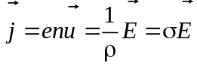. (7.1.1)
Тут – густина електричного струму; – напруженість електричного поля в речовині; ρ – питомий опір; σ – провідність; e – заряд носія струму; n – концентрація; – їх швидкість. Звідси випливає, що провідність (питомий опір) визначається
, (7.1.2)
де – рухливість носіїв струму, стала величина (не залежить від u та E), яка визначається властивостями речовини.
З останнього виразу випливає, що температурна залежність провідності (питомого опору) визначається температурною залежністю концентрації носіїв струму та їх рухливістю.
У металах концентрація носіїв струму (електронів), як це випливає із зонної теорії твердих тіл, від температури не залежить. Рухливість електронів при достатньо високих температурах визначається їх розсіянням на теплових коливаннях кристалічної ґратки (фононах). Цей механізм приводить до такої залежності рухливості електронів у металах від температури:
. (7.1.3)
Унаслідок цього залежність опору металів від температури виявляється лінійною:
. (7.1.4)
Таблиця 7.1.1
Метал | Температурний коефіцієнт опору, К ^{–1}
Алюміній | 0,0045
Вольфрам | 0,0048
Залізо | 0,0065
Золото | 0,0040
Мідь | 0,0043
Свинець | 0,0042
Срібло | 0,0041

Цей вираз можна звести до вигляду
, (7.1.5)
де R₀ – опори металу при нульовій за Цельсієм температурі; t – температура за Цельсієм; α – температурний коефіцієнт опору.
Таким чином, зі зростанням температури опір металу лінійно збільшується. Значення температурного коефіцієнта опору для деяких хімічно чистих металів наведені в табл. 7.1.1.
У власних напівпровідниках провідність здійснюється як електронами, так і дірками. З урахуванням цього вираз для провідності можна записати у вигляді
, (7.1.6)
де n_{e} = n_{p} = n – концентрації електронів і дірок у власному напівпровіднику; μ_{e}, μ_{p} – рухливості відповідно електронів і дірок. На відміну від металів у напівпровідниках концентрація вільних носіїв заряду, як це випливає із зонної теорії твердих тіл, істотно залежить від температури. З підвищенням температури число носіїв, перекинутих з валентної зони в зону провідності внаслідок теплового збудження, експоненціально зростає:
, (7.1.7)
де N_{C}, N_{V} – сталі, що називаються ефективною густиною станів відповідно електронів у зоні провідності та дірок у валентній зоні; – ширина забороненої зони; k – стала Больцмана; T – абсолютна температура. Рухливість носіїв струму за не дуже низьких температур визначається співвідношенням
, (7.1.8)
де m залежно від механізму розсіяння може набувати значень (-3/2), (1/2), (3/2). Підставляючи вирази (7.1.7) та (7.1.8) в (7.1.6) і нехтуючи слабкою залежністю від температури коефіцієнта , остаточно одержимо
, (7.1.9)
де можна вважати сталою величиною.
Звідси випливає, що опір провідника з підвищенням температури зменшується
, (7.1.10)
де R∞ – деяка стала. Отже,
. (7.1.11)
Тобто логарифм опору ln(R/R∞) лінійно залежить від (1/T). Ця обставина використовується для знаходження тангенса кута нахилу відповідної прямої, який визначається, по суті, лише шириною забороненої зони.

Таблиця 7.1.2
Напівпровідник | Ширина забороненої зони, еВ
Германій | 0,72
Кремній | 1,1
Селен | 1,7

Таким чином, експериментально вимірявши залежність опору напівпровідника від температури R = f₁(T), отримуємо можливість установити ширину забороненої зони. Значення ширини забороненої зони для деяких хімічно чистих напівпровідників наведене в табл. 7.1.2.
Схема експериментальної установки наведена на рис. 7.1.1. До її складу входить термостат, що складається із посудини з водою 2, в яку вставлено скляну пробірку 4 з маслом. У пробірку 4 також поміщено металевий провідник 5, напівпровідник 6, термометр 3. Електроплитка 1 призначена для нагрівання посудини з водою 2. Разом із водою нагрівається і пробірка 4 з маслом. Завдяки маслу термометр 3, металевий провідник 5 та напівпровідник 6 перебувають у стані теплової рівноваги, температуру якої вимірюють за допомогою термометра 5. Опір металевого провідника 5 та напівпровідника 6 вимірюють за допомогою омметра, який підключається до них через перемикач 7. Завдяки тому, що нагрівання відбувається досить повільно, можна вважати, що в кожний момент часу спостерігається квазістаціонарний стан. Вимірюючи температуру за допомогою термометра 3, а опір за допомогою омметра, експериментально знаходимо залежність опору металу та напівпровідника від температури.
У лабораторній роботі за омметр використовуємо місток Уїнстона, принципова схема якого зображена на рис. 7.1.2. Він складається з гальванометра G (рис. 7.1.2), відомих опорів r₁, r₂, r₃, кнопкового перемикача K. Із зовні до містка Уїнстона приєднується опір R, який потрібно виміряти, та джерело сталої напруги ε. Якщо ключ K замкнений, то можна, змінюючи опори r₂ та r₃, зробити так, щоб через гальванометр електричний струм не проходив. У цьому разі невідомий опір визначатиметься за формулою
. (7.1.12)
До омметра
До омметра
1
2
3
4
7
6
5
Рисунок 7.1.1 – Схема експериментальної установки: 1 – електроплитка; 2 – посудина з водою; 3 – термометр; 4 – пробірка з маслом; 5 – металевий провідник; 6 – напівпровідник; 7 – перемикач

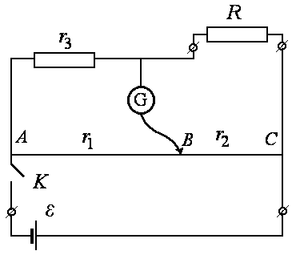
Рисунок 7.1.2 – Схема містка Уїнстона

На містку Уїнстона є ручка, що регулює змінні опори r₂ та r₃. Ця ручка зв’язана зі шкалою, на яку нанесені значення опору відповідно до формули (7.1.12). За шкалою можемо визначити невідомий опір R.
Таким чином, для вимірювання невідомого опору R необхідно натиснути на кнопку K (і утримувати її в натисненому стані), обертаючи ручку, встановити струм гальванометра G таким, що дорівнює нулю. Далі зі шкали, що пов’язана з ручкою, „прочитати” значення невідомого опору R.

Порядок виконання роботи
1 Перевірити, чи правильно з’єднані електричні компоненти експериментальної установки (рис. 7.1.1 та 7.1.2). Упевнитися, що початкова температура термостата не перевищує кімнатну.
2 За допомогою містка Уїнстона виміряти опір напівпровідника та металу. За допомогою термометра виміряти температуру, що відповідає виміряним опорам. Занести визначені дані до табл. 7.1.3 та 7.1.4.

Таблиця 7.1.3
Температура термостата t, ^{о}С | Опір металевого провідника, Ом

Таблиця 7.1.4
Температура термостата T, К | Опір напівпровідника R_{н}, Ом | (1/T), К⁻¹ | ln(R_{н})

3 Увімкнути електроплитку. Вимірювання, описані в п. 2, виконайте для значень температури, інтервал між якими дорівнює 10 градусам. Дослід потрібно припинити, тобто вимкнути електроплитку, коли температура буде перевищувати 80 ^{о}С.
4 Побудувати відповідно до табл. 7.1.3 графік залежності опору металу від температури. Через експериментальні точки провести пряму. Пряму потрібно проводити так, щоб вона лежала якнайближче до експериментальних точок і щоб по обидва її боки кількість точок була приблизно однаковою.
5 За допомогою побудованої прямої визначити середнє значення температурного коефіцієнта опору та середнє значення опору провідника < R₀ > при температурі 0 ^{о}С (7.1.5) за допомогою формул
, . (7.1.13)
У цих формулах R₁, R₂, t₁, t₂ – відповідно опори та температура, що відповідають довільним двом точкам на побудованій прямій.
6 Знайти випадкову похибку температурного коефіцієнта опору за допомогою формули
. (7.1.14)
Оцінити похибку приладів за допомогою формули
.
(7.1.15)
Знайти загальну похибку температурного коефіцієнта опору:
. (7.1.16)
У формулах (7.1.14), (7.1.15) N – загальна кількість вимірювань; R₁, R₂, t₁, t₂ – відповідно опори та температура, що відповідають довільним двом точкам на побудованій прямій; ΔR, Δt – похибки приладу для вимірювання опору та температури. Середні значення опору та температури знаходять за допомогою стандартних формул
, . (7.1.17)
7 Побудувати відповідно до табл. 7.1.4 графік залежності логарифма опору напівпровідника від оберненого значення абсолютної температури. Через експериментальні точки провести пряму. Пряму потрібно проводити так, щоб вона лежала якнайближче до експериментальних точок та щоб по обидва її боки кількість точок була приблизно однакова.
8 За допомогою побудованої прямої визначити середнє значення ширини забороненої зони за допомогою формули
. (7.1.18)
У цій формулі ln(R₁), ln(R₂), 1/T₁, 1/T₂ – відповідно логарифми опору та обернена абсолютна температура, що відповідають довільним двом точкам на побудованій прямій. Сталу Больцмана взяти такою, що дорівнює k = 1,3807∙10⁻²³ Дж/К. Далі ширину забороненої зони необхідно виразити в електрон-вольтах.
9 Знайти випадкову похибку ширини забороненої зони за допомогою формули
.
(7.1.19)
Оцінити похибку приладів за допомогою формули
.
(7.1.20)
Знайти загальну похибку ширини забороненої зони
. (7.1.21)
У формулах (7.1.19), (7.1.20) N – загальна кількість вимірювань; R₁, R₂, T₁, T₂ – відповідно опори та температура, що відповідають довільним двом точкам на побудованій прямій; ΔR, ΔT – похибки приладу для вимірювання опору та температури. Середні значення логарифма опору та оберненої температури знаходять за допомогою стандартних формул
, . (7.1.22)
10 За результатами роботи зробити висновки, в яких навести результати вимірювань температурного коефіцієнта опору металу () та ширини забороненої зони напівпровідника ().

Контрольні питання⁾
1 Енергетичні зони в кристалах. Зона провідності, заборонена зона, валентна зона. Метали, напівпровідники, діелектрики з точки зору зонної теорії.
2 Напівпровідники. Власні, домішкові напівпровідники. Рух електронів та дірок. Власна провідність напівпровідників.
3 Домішкова провідність напівпровідників. Донорні рівні, акцепторні рівні.
4 Контакт електронного та діркового напівпровідників. Електричне поле p-n - переходу. Потенціальний бар’єр p-n - переходу. Вольт-амперна характеристика. Напівпровідниковий діод.
5 Транзистор. База, емітер, колектор. Транзисторний підсилювач напруги.
6 Внутрішній фотоефект. Сонячні батареї.
7 Пояснити температурну залежність власного напівпровідника. Записати вираз, що описує цю залежність. Пояснити високу чутливість напівпровідників до зміни температури.
8 Зобразити схему експериментальної установки та пояснити принцип її роботи.

Лабораторна робота
«Вивчення спектральних закономірностей у спектрі атома водню і визначення сталої Рідберга»

Мета роботи: 1) експериментально вивчити спектральні закономірності у спектрі атома водню; 2) визначити сталу Рідберга.
Обладнання: 1) монохроматор УМ-2; 2) заповнена воднем газорозрядна трубка; 3) індукційна високовольтна котушка (джерело високої напруги); 4) блок живлення; 5) графік для визначення довжини хвилі за показником шкали барабана монохроматора (дисперсійна крива).

Опис експериментальної установки та методу дослідження
Спектр атомарного водню, світіння якого збуджується в розрядній трубці при низькому тиску, є лінійчастим з деякою правильною послідовністю спектральних ліній. Ці закономірності описуються узагальненою формулою Бальмера
. (7.2.1)
Тут – довжина хвилі випромінювання; n та k – цілі числа (n < k); R – стала Рідберга (1,097·10⁷ м⁻¹). Це співвідношення було отримане як узагальнення експериментальних досліджень. Вираз (7.2.1) описує різні спектральні серії:
- при – серію Лаймана в ультрафіолетовій частині спектра;
- при – серію Бальмера у видимій частині спектра;
- при – серію Пашена в інфрачервоній частині спектра і т. ін.
Уперше теоретичне пояснення спектральних закономірностей у спектрі атома водню дав Н. Бор. Теорія Бора ґрунтується на двох постулатах:
1 Атом може перебувати не у всіх станах, які допускаються класичною механікою, а лише у деяких вибраних (квантових) станах, що характеризуються визначеними дискретними значеннями енергії , , . У цих станах, усупереч класичній електродинаміці, атом не випромінює електромагнітних хвиль. Такі стани називають стаціонарними.
2 При переході з одного стаціонарного стану в інший атоми випромінюють або поглинають кванти енергії, частоти яких визначаються умовою
, (7.2.2)
де , – повні енергії n-го та k-го стаціонарних станів атома; h – стала Планка; ν – частота кванта електромагнітної хвилі.
Для n-го стаціонарного стану момент імпульсу електрона, що обертається навколо ядра, набуває дискретних значень і визначається співвідношенням
, (7.2.3)
де m – маса електрона; u – його швидкість на орбіті; r – радіус орбіти. Співвідношення (7.2.3) називають правилом квантування.
Виходячи з постулатів Бора, правила квантування, другого закону Ньютона для електрона, що обертається по коловій орбіті, можна визначити довжини електромагнітних хвиль, які випромінюються атомом водню при переході з n-го стаціонарного стану на k-й. Порівнюючи ці результати з формулою (7.2.1), можна знайти аналітичний вираз [3, 6] для сталої Рідберга:
, (7.2.4)
де e –елементарний заряд; c – швидкість світла; – електрична стала. Значення (7.2.4) виявилося дуже близьким до емпіричного значення сталої Рідберга. Повного збігу теоретичного значення сталої з емпіричним було досягнуто з урахуванням того, що в атомі електрон обертається не навкруги центра ядра, а електрон і ядро обертаються відносно їх спільного центра мас. Тому у формулі (7.2.4) замість m необхідно брати зведену масу системи електрон – ядро
. (7.2.5)
У лабораторній роботі необхідно провести експериментальне вивчення спектральних закономірностей у видимій частині спектра атома водню, тобто серії Бальмера. Для цього використовується установка, наведена на рис. 7.2.1. Основними компонентами її є газорозрядна трубка з воднем та монохроматор УМ-2.
Газорозрядна трубка 6 наповнена воднем під низьким тиском та підключена до джерела 2 високої напруги. Під дією високої напруги в трубці відбувається газовий розряд, унаслідок якого спостерігається атомарне світіння водню. Експериментальне дослідження спектральних закономірностей цього світіння проводять за допомогою монохроматора УМ-2.
Випромінювання від трубки 6 спрямовується до приймальної щілини 7 універсального монохроматора УМ-2 (рис. 7.2.1). Усередині монохроматора світло проходить спочатку коліматор 8 (систему щілин та лінз), який перетворює падаюче світло в тонкий паралельний пучок. Далі тонкий паралельний пучок світла спрямовується на систему призм 9, на виході яких він розкладається у широкий спектр. Система призм 9 за допомогою барабана 3 може повертатися так, що у вихідний окуляр 5 зі стрілочкою (візиром) 4 потрапляє невелика досліджувана область спектра. На лімбі барабана 3 нанесені поділки, що пов’язані з кутом повороту системи призм 9. Для знаходження довжини спектральної лінії хвилі, яка спостерігається на фоні стрілочки 4, спочатку визначають показання на лімбі барабана 3, а потім використовують спеціальний графік, що встановлює відповідність показань на лімбі з довжиною хвилі.
Таким чином, монохроматор УМ-2 дозволяє експериментально визначити довжини хвиль випромінювання атомів водню у видимому діапазоні хвиль. Використовуючи ці дані, можна перевірити співвідношення (7.2.1) та отримати емпіричне значення сталої Рідберга, яке необхідно порівняти з теоретичним (формули (7.2.4), (7.2.5)). У цьому і полягає сутність лабораторної роботи.

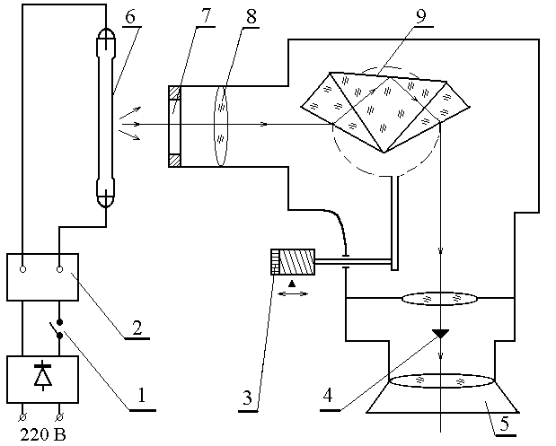
Рисунок 7.2.1 – Схема експериментальної установки: 1 – кнопковий вимикач живлення джерела високої напруги; 2 – джерело високої напруги; 3 – барабан; 4 – стрілочка (візир); 5 – окуляр; 6 – газорозрядна трубка; 7 – приймальна щілина монохроматора УМ-2; 8 – коліматор; 9 – система призм

Порядок виконання роботи
1 Після дозволу викладача ввімкнути блок живлення, що подає напругу до джерела 2.
2 За допомогою монохроматора УМ-2 провести вимірювання довжин хвиль трьох перших спектральних ліній серії Бальмера. Для цього натисніть на кнопку вимикача живлення джерела високої напруги 1 (знаходиться на верхній частині корпусу випрямляча) й утримуйте її в натиснутому положенні. Завдяки цьому до газорозрядної трубки 6 буде подано високу напругу (кілька тисяч вольтів, будьте обережні), в ній почнеться газовий розряд, вона засвітиться. За допомогою барабана 3 підвести першу (яскраво-червону) спектральну лінію випромінювання до стрілочки 4. Визначити положення барабана 3 за його шкалою, записати отриманий результат у табл. 7.2.1. Такі самі дії виконайте для зелено-блакитної, синьо-фіолетової ліній.

Таблиця 7.2.1
Опис спектр.  лінії | Полож. барабана | Довж.  хвилі,  нм | n | k | R,  м ^{–1} | ΔR, м ^{–1}
Яскраво-червона |  |  | 2 | 3
Зелено-блакитна |  |  | 2 | 4
Синьо- фіолетова |  |  | 2 | 5

3 За допомогою графіка визначити відповідні довжини хвиль. Отримані результати занести до табл. 7.2.1.
4 Вимкнути джерела живлення експериментальної установки.
5 За допомогою формули (7.2.1) обчислити сталу Рідберга
(7.2.6)
для кожної з трьох ліній. Результати записати у табл. 7.2.1.
6 Для кожного вимірювання визначити похибку за допомогою формули
(7.2.7)
За похибку приладу для вимірювання довжини хвилі візьміть =15 нм.
7 Порівняти знайдені експериментальні значення сталої Рідберга. Чи збігаються вони між собою?
8 За допомогою формул (7.2.4) та (7.2.5) визначити теоретичне значення сталої Рідберга:
, (7.2.8)
порівняти це значення з отриманими раніше.
9 За результатами роботи зробити висновки, в яких навести результати вимірювань сталої Рідберга; записати теоретичне значення сталої Рідберга; з’ясувати, чи збігається експериментальне значення Рідберга з теоретичним?

Контрольні питання⁾
1 Дослід Резерфорда. Ядерна модель атома. Залежність кількості α-частинок в одиниці тілесного кута від кута розсіювання. Проблема стабільності атома з точки зору ядерної моделі атома.
2 Постулати Бора. Правило квантування орбіт. Досліди Франка та Герца.
3 Спектральні закономірності у випромінюванні атома водню. Терми. Комбінаційний принцип Рітца.
4 Борівська теорія воднеподібного атома. Доведення узагальненої формули Бальмера. Стала Рідберга. Недоліки теорії Бора.
5 Зобразити схему експериментальної установки та пояснити принцип її роботи.
6 Довести формулу (7.2.7).

Лабораторна робота
«Вивчення роботи електронного мікроскопа, спостереження дифракції електронів, визначення структури та сталої кристалічної ґратки»

Мета роботи: 1) експериментально вивчити явище дифракції електронів; 2) визначити структуру кристалічної ґратки досліджуваного матеріалу та її параметри; 3) ознайомитися з роботою електронного мікроскопа.
Обладнання: 1) електронний мікроскоп; 2) фотопластинка; 3) лінійка.

Опис експериментальної установки та методу дослідження
Відповідно до гіпотези Луї де Бройля мікрочастинки разом із корпускулярними мають також і хвильові властивості, де Бройлівська довжина хвилі частинки λ визначається її імпульсом p:
, (7.3.1)
де h – стала Планка.
Знайдемо довжину хвилі електрона, який був прискорений в електричному полі й пройшов різницю потенціалів . Застосовуючи закон збереження енергії для загального релятивістського випадку (вважаємо, що швидкість електрона може бути близькою до швидкості світла у вакуумі), неважко знайти його імпульс:
, (7.3.2)
а саме
,
.
(7.3.3)
У цих формулах m – маса електрона; e – елементарний заряд; c – швидкість світла у вакуумі. Далі, використовуючи формулу (7.3.1), знаходимо довжину хвилі де Бройля для електрона:
. (7.3.4)
Таким чином, отримали формулу (7.3.4), яка дозволяє знайти довжину хвилі де Бройля електрона, що пройшов різницю потенціалів , з урахуванням релятивізму.
Якщо прискорювальна різниця потенціалів U дорівнює 1000 В, то довжина хвилі де Бройля для електрона, як неважко обчислити за допомогою формули (7.3.4), дорівнюватиме нм, що відповідає рентгенівському діапазону. Це означає, що хвильові властивості електронів повинні проявлятися в експериментах, аналогічних до дослідів із рентгенівським промінням. Перші експерименти, в яких спостерігалися хвильові властивості мікрочастинок (електронів), були проведені Девісоном і Джермером, Томсоном і Тартаковським.
У цій лабораторній роботі, по суті, потрібно повторити експеримент Томсона і Тартаковського. Електронний пучок АО (рис. 7.3.1) формується та прискорюється відповідними системами електронного мікроскопа 1 та подається на тонку полікристалічну плівку досліджуваної речовини. Полікристалічна плівка складається з великої кількості маленьких монокристалів, орієнтованих хаотично. На рис. 7.3.1, позиція 2, зображено один із таких малих монокристалів. Частина електронів проходить крізь цей монокристал (промінь ОВ), а частина електронів відбивається від нього (промінь ОР). Зауважимо, що коли ми говоримо, що електрони відбиваються від монокристала, то розуміємо, що вони відбиваються від паралельних атомних шарів, які утворюють цей монокристал. Далі електронні промені потрапляють на фотопластинку (або люмінесцентний екран) 3.

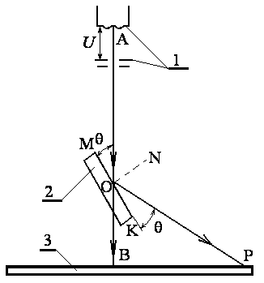
Рисунок 7.3.1 – Схема проходження електронного променя в експериментальній установці: 1 – системи формування та прискорення електронного пучка; 2 – монокристал; 3 – фотопластинка (або люмінесцентний екран)

Через те, що монокристали в полікристалічній плівці орієнтовані хаотично і кількість їх достатньо велика, відбиття електронів відбувається від різних монокристалів при різних кутах ковзання θ (кут між променем та поверхнею монокристала). Спостерігаючи зображення, що створене електронами на фотопластинці або на люмінесцентному екрані (рис. 7.3.1, позиція 3; див. також рис. 7.3.2), можна впевнитися, що відбиття електронних пучків від монокристалів відбувається селективно, тобто при деяких кутах ковзання і в деяких напрямках дуже сильно, а в інших – дуже слабко. Таке відбиття електронів від монокристала є аналогічним до інтерференційного відбиття рентгенівських променів від кристала (від паралельних атомних шарів кристала) або ж інтерференційного відбиття монохроматичного світла від тонкої прозорої пластинки (від верхньої та нижньої поверхонь пластинки).
Виявилося, що кути ковзання θ, при яких спостерігаються максимуми відбиття електронів, задовольняють закон Вульфа-Брегга:
, (7.3.5)
якщо за довжину хвилі λ використати довжину хвилі де Бройля для електрона (див. формулу (7.3.4)). Зазначимо, що в рівнянні (7.3.5) d – відстань між паралельними атомними шарами кристала.

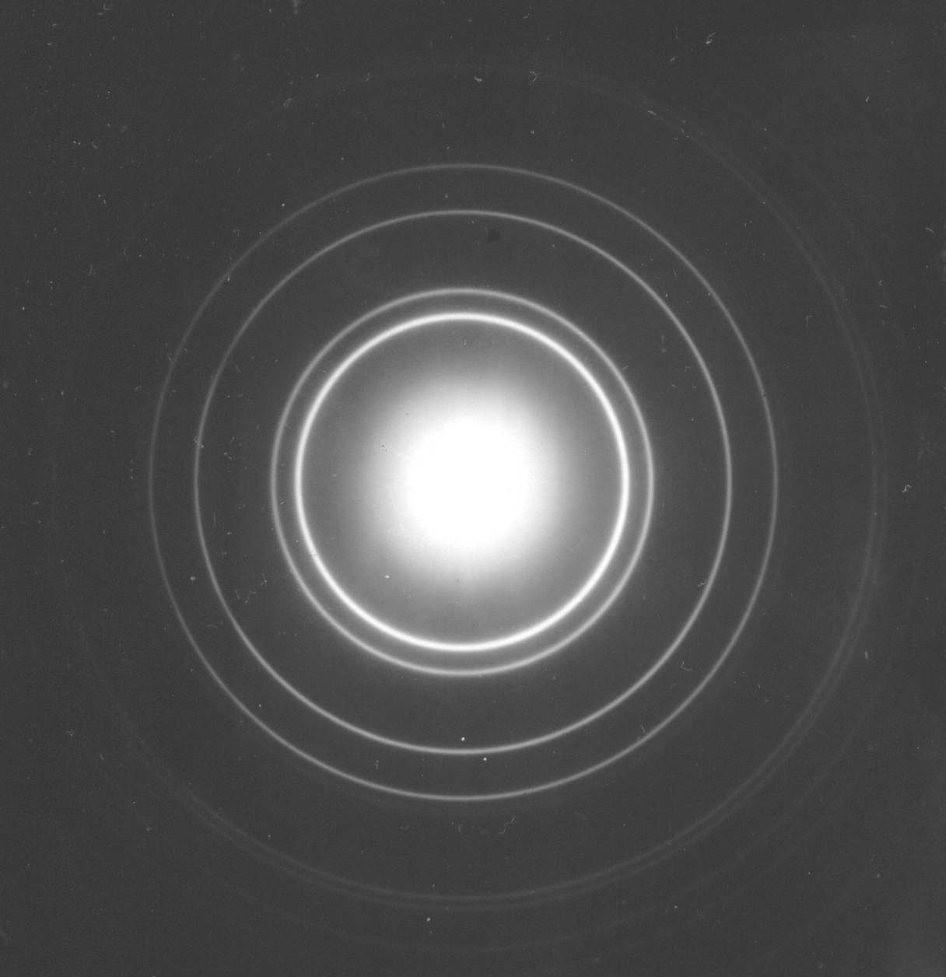
Рисунок 7.3.2 – Дифракційна картина, створена електронним пучком, який пройшов крізь тонку полікристалічну плівку алюмінію, і зафіксована на фотопластинці (електронограма)

Використовуючи електронограму, параметри експериментальної установки, неважко за допомогою закону Вульфа-Брегга знайти відстані між паралельними шарами атомів кристала, отже, визначити структуру та сталу кристалічної ґратки.
Найбільш поширеною структурою серед металів є кубічна гранецентрована ґратка, яка характеризується сталою кристалічної ґратки a (довжина ребра куба, рис. 7.3.3). Прикладами речовин, що мають такий тип кристалів, є золото, срібло, алюміній, мідь. Розміщення деяких паралельних атомних площин у кристалі кубічної гранецентрованої ґратки та відповідні відстані між ними (d₁, d₂, d₃) зображено на рис. 7.3.4, 7.3.5, 7.3.6. Виходячи з геометричних міркувань, неважко знайти ці відстані:
, , . (7.3.6)
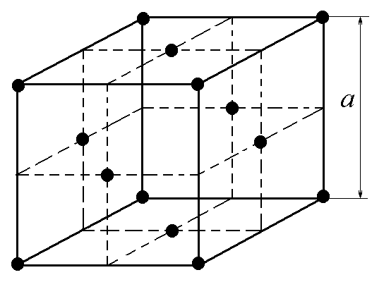
Рисунок 7.3.3 – Розміщення атомів у кристалі з кубічною гранецентрованою ґраткою

Якщо розглянути й інші паралельні атомні шари кубічної гранецентрованої ґратки, то неважко впевнитися, що відстані між ними задовольняють рівність
, (7.3.7)
де
N = 3, 4, 8, 11, 12, 16, 19, 20, 24 і т. д., (7.3.8)
а a – стала ґратки. Зазначимо, ці числа задовольняють одне із двох співвідношень: або , де n є цілим числом.
Рівність (7.3.7) також є правильною і для випадку об’ємно центрованої кубічної ґратки, але числа N набувають виключно парних значень:
, (7.3.9)
де n є цілим числом.

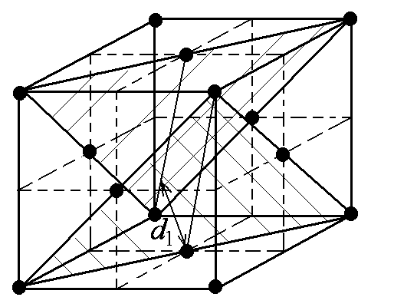
Рисунок 7.3.4 – Розміщення паралельних шарів атомів у кристалі, випадок 1

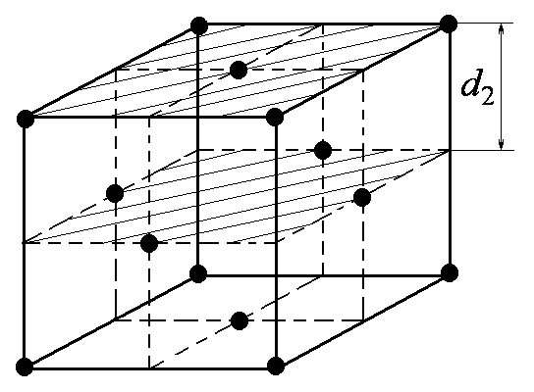
Рисунок 7.3.5 – Розміщення паралельних шарів атомів у кристалі, випадок 2
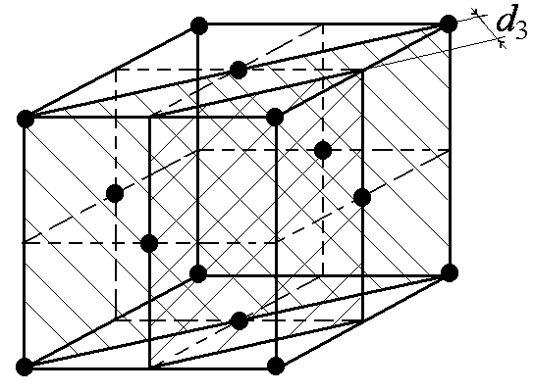
Рисунок 7.3.6 – Розміщення паралельних шарів атомів у кристалі, випадок 3

Виявляється, що відстані між паралельними атомними шарами для різних за структурою (будовою) кристалічних ґраток задовольняють різні рівняння типу (7.3.7). Це дозволяє, експериментально визначивши відстані d₁, d₂, d₃ і т. д. за допомогою формул типу (7.3.7), встановити, з одного боку, структуру кристалічної ґратки (з’ясувати, що ця кристалічна ґратка є гранецентрованою або об’ємно центрованою, або якоюсь іншою), а з іншого – сталу кристалічної ґратки a. Саме так у цій лабораторній роботі й пропонується знайти структуру (тип) кристалічної ґратки та її сталу a.
Для експериментального визначення відстаней d₁, d₂, d₃ потрібно провести дослід, схема якого подана на рис. 7.3.1. У результаті такого експерименту отримаємо фотопластинку із зображенням дифракційної картини, як на рис. 7.3.2.
Далі необхідно провести вимірювання діаметрів дифракційних кіл, наприклад за допомогою лінійки. Нехай D – діаметр одного з таких кіл. Далі розглянемо рис. 7.3.1. Неважко зрозуміти, що відстань BP (рис. 7.3.1) є радіусом дифракційного кола і дорівнює половині діаметра D/2.
При відбиванні електронного променя АО від монокристала 2 (рис. 7.3.1) кут падіння дорівнює куту відбиття . З цього випливає, що кути
.
Неважко з’ясувати з рис. 7.3.1, що
,
.
Нагадаємо, що кут між променем та поверхнею монокристала називають кутом ковзання.
Із трикутника ΔBOP можемо знайти
. (7.3.10)
Відстань ВО = L визначається конструкцією електронного мікроскопа і вважається відомою, ВО = D/2 знаходимо із вимірювань дифракційних кіл на фотопластинці.
Як правило, для такого типу вимірювань добре виконується співвідношення D << L. Тоді з (7.3.7) отримуємо
або
. (7.3.11)
Далі співвідношення (7.3.11) підставляємо в закон Вульфа-Брегга (7.3.5), в якому порядок дифракційного максимуму беремо таким, що дорівнює одиниці. З отриманої формули знаходимо відстань d між паралельними атомними шарами кристалічної ґратки, яку підставляємо в (7.3.7). У результаті маємо
, (7.3.12)
де коефіцієнт
. (7.3.13)
Зауважимо, що у формулі (7.3.12) використано вираз для довжини хвилі де Бройля електрона (7.3.4).
Таким чином, квадрати діаметрів кіл дифракційної картини (рис. 7.3.2) є пропорційними цілим числам N. Коли ці числа задовольняють умову (7.3.8), то можна стверджувати, що досліджувана речовина має кубічну гранецентровану кристалічну ґратку. Коли ці числа задовольняють умову (7.3.9), то можна стверджувати, що досліджувана кристалічна ґратка є кубічною об’ємно центрованою. Інші залежності відповідають іншим типам кристалічної ґратки. Якщо визначити коефіцієнт пропорційності в (7.3.13), то можна знайти і сталу кристалічної ґратки a. За цими даними можна, використовуючи відповідні таблиці (див., наприклад, табл. 7.3.1), визначити і досліджувану речовину.

Таблиця 7.3.1 – Сталі кристалічної ґратки деяких металів, що мають кубічну гранецентровану кристалічну ґратку
Метал | Стала кристалічної ґратки, нм
Алюміній | 0,405
Золото | 0,408
Кальцій | 0,558
Мідь | 0,361
Нікель | 0,352
Паладій | 0,389
Свинець | 0,495
Срібло | 0,409

Формули (7.3.12), (7.3.13) є розрахунковими для цієї лабораторної роботи.
Для спостереження дифракції електронів на тонкій полікристалічній плівці в цій лабораторній роботі використовуємо електронний мікроскоп. Принципова оптична схема такого мікроскопа показана на рис. 7.3.7. Шлях електронного пучка (суцільна тонка лінія) зображений на рисунку так, як звичайно зображують хід променів в оптичних приладах.
Джерелом вільних електронів у електронному мікроскопі є катод 1 (рис. 7.3.7), який випромінює електрони внаслідок явища термоелектронної емісії (завдяки нагріванню робочої поверхні катода до високої температури). Далі електрони прискорюються електричним полем, яке створене між катодом 1 і анодом 3. Різниця потенціалів між катодом і анодом досягає 50 – 100 кВ. Для фокусування і створення паралельного пучка електронів використовують конденсорні магнітні лінзи 4, 5. Вищеописані вузли утворюють освітлювальну частину електронного мікроскопа.
Далі електронний пучок падає на досліджуваний об’єкт 6. При напрузі 100 кВ для вивчення доступні об’єкти, що мають товщину від одиниць до декількох сотень нанометрів.
Потім електронний пучок проходить через ряд діафрагм та магнітних лінз 7, 9, 10, 11. Призначення цих лінз – збільшення зображення, яке спостерігається на люмінесцентному екрані (зазначимо, під час виконання лабораторної роботи ці магнітні лінзи вимкнено). Найбільш відповідальним вузлом електронного мікроскопа є об'єктивна магнітна лінза 7. Якістю її роботи визначається роздільна здатність мікроскопа. Об'єктивна лінза 7 дає приблизно двохсоткратне збільшення.
Досліджуваний об’єкт розміщують біля переднього краю фокуса об'єктивної лінзи. У задню фокальну площину об'єктивної лінзи вводять рухливу діафрагму 8 (пластинку з отвором), яка обмежує проходження розсіяних електронів і тим самим дозволяє збільшити контрастність зображення на люмінесцентному екрані 12.

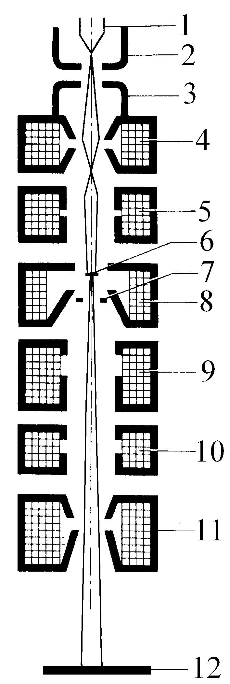
Рисунок 7.3.7 – Оптична схема електронного мікроскопа: 1 – катод; 2 – фокусувальний електрод; 3 – анод; 4 – перший конденсор; 5 –другий конденсор; 6 – досліджуваний об’єкт (тонка полікристалічна плівка ); 7 – діафрагма; 8 – об’єктив; 9, 10, 11 – проекційні лінзи; 12 – люмінесцентний екран (фотопластинка)

Збільшене зображення спостерігають на люмінесцентному екрані (або на фотопластинці) 12. Зазначимо, що введена вище величина L = ОВ (рис. 7.3.1) дорівнює відстані між об’єктом 6 та екраном 12 і визначається конструкцією електронного мікроскопа. Просвічувальні електронні мікроскопи мають межу роздільної здатності 0,6 – 1,5 нм.
Просвічувальний електронний мікроскоп може працювати у двох режимах:
- у режимі електронографії, коли на люмінесцентному екрані 12 можна спостерігати дифракційну картину від об’єкта дослідження;
- у режимі мікроскопії, коли на екрані можна одержати збільшене зображення досліджуваного об'єкта.
У режимі електронографії, що використовується у цій лабораторній роботі, вмикається лише освітлювальна система мікроскопа – джерело електронів та конденсорні лінзи. Інші магнітні лінзи вимкнені.

Порядок виконання роботи
1 За допомогою інженера, що обслуговує електронний мікроскоп, та викладача введіть у дію електронний мікроскоп у режимі електронографії.
2 На люмінесцентному екрані отримати зображення дифракційної картини від досліджуваного матеріалу. Отримати це зображення на фотопластинці (дифракційне зображення на фотопластинці називають електронограмою). Воно матиме вигляд, як на рис. 7.3.8.
3 За допомогою лінійки виміряти на електронограмі діаметри всіх дифракційних кілець. Вимірювання діаметра кожного кільця провести п’ять разів (у різних місцях кільця). Результати вимірювань занести до табл. 7.3.2.
4 Обчислити середнє значення діаметра для кожного кільця (). Результати обчислень записати у табл. 7.3.2.

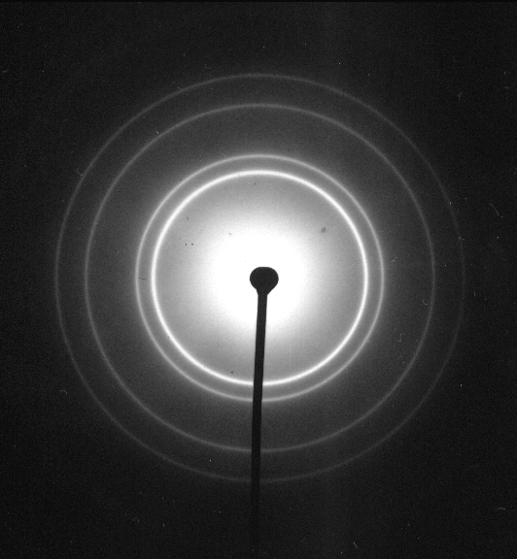
Рисунок 7.3.8 – Електронограма, що створена електронним пучком, який пройшов крізь тонку полікристалічну плівку досліджуваної речовини. Масштаб 1:1

5 Обчислити випадкову похибку, оцінити похибку приладу, знайти загальну похибку вимірювання діаметра для кожного кільця. Результати обчислень занести до табл. 7.3.2.
6 Упевнитися, що досліджувана речовина має кубічну гранецентровану кристалічну ґратку. Для цього, використовуючи числа N (7.3.8) та співвідношення (7.3.12), обчислити сталу (7.3.13) для різних кілець. Також знайти похибку . Значення N_{i}, К_{i}, ΔK_{i} записати у табл. 7.3.2. Порівняти значення К_{i} , отримані для різних кілець (різні i), з урахуванням похибки ΔK_{i}. Зробити висновок.

Таблиця 7.3.2
Номер кільця i (від центра) | 1 | 2 | 3 | 4
Результати вимірювання діаметра кільця D, мм
Середнє значення < D >, мм
Загальна похибка ΔD, мм
Число ряду (7.3.8) N | 3 | 4 | 8 | 11
, мм
ΔK, мм
а, нм
Δа, нм
L = 606,0 ± 1,0 мм; U = 50,00 ± 0,10 кВ

7 Занести у табл. 7.3.2 значення прискорювальної напруги електронного мікроскопа U та відстані L між об’єктом та фотопластинкою (люмінесцентним екраном) 12 електронного мікроскопа, що є відомими величинами. Використовуючи співвідношення (7.3.13), визначити сталу кристалічної ґратки та її похибку Δа для кожного досліду:
, (7.3.14)
. (7.3.15)
При обчисленні використати, що
c = 2,99792458 10⁸ м/с, e = 1,60217733 10⁻¹⁹ Кл,
m = 9,1093897 10⁻³¹ кг, h = 6,6260755 10⁻³⁴ Дж с.
Похибкою цих сталих знехтувати. Результати розрахунків занести до табл. 7.3.2.
8 Користуючись табл. 7.3.1 та результатами обчислень сталої кристалічної ґратки, визначити, який метал використовувався як досліджувана речовина.
9 За результатами роботи зробити висновки, в яких для кожного досліду навести результати вимірювань сталої (), сталої кристалічної ґратки (); з’ясувати, який метал використовувався як досліджувана речовина.

Контрольні питання⁾
1 Дифракція рентгенівських променів на просторових структурах. Закон Вульфа-Брегга. Рентгенівська спектроскопія. Рентгеноструктурний аналіз.
2 Корпускулярно-хвильовий дуалізм. Гіпотеза де Бройля. Довжина хвилі де Бройля для електрона, що вільно рухається.
3 Досліди Девісона та Джермера. Досліди Томсона та Тартаковського.
4 Статистична інтерпретація хвиль де Бройля.
5 Знайти довжину хвилі де Бройля для електрона, який прискорений електричним полем із різницею потенціалів U у нерелятивістському випадку. Оцінити її значення для випадку, коли U = 50,0 В (умови досліду Девісона та Джермера).
6 Оцінити швидкість, з якою рухається електрон в електронному мікроскопі (U = 50,0 кВ), і порівняти її зі швидкістю світла у вакуумі. Чи потрібно для розрахунків використовувати релятивістські формули?
7 Знайти довжину хвилі де Бройля для електрона, який прискорений електричним полем у загальному релятивістському випадку. Оцінити її значення, якщо прискорювальна напруга U = 50,0 кВ (як і в лабораторній роботі).
8 Описати схему формування дифракційної картини електронами в цій лабораторній роботі.
9 Які кристалічні ґратки називають гранецентрованими? Зробити рисунок такої ґратки. Що розуміють під сталою кристалічної ґратки? Показати на рисунку відстані між паралельними площинами атомів кристала.
10 Описати оптичну схему електронного мікроскопа та принцип його роботи, два режими роботи електронного мікроскопа.
11 Довести розрахункову формулу (7.3.12).
12 Довести формулу (7.3.15)

Лабораторна робота
«Визначення лінійного коефіцієнта поглинання радіоактивного випромінювання»

Мета роботи: експериментально визначити лінійний коефіцієнт поглинання радіоактивного випромінювання.
Обладнання: 1) газорозрядний лічильник Гейгера-Мюллера; 2) джерело радіоактивного препарату в свинцевій оболонці; 3) металеві пластинки відомої товщини; 4) лічильник електричних імпульсів; 5) секундомір; 6) джерело живлення лічильника Гейгера-Мюллера.

Опис експериментальної установки та методу дослідження
Як показує експеримент, інтенсивність потоку I радіоактивного випромінювання після його проходження через речовину зменшується. Експериментально з’ясовано, що зменшення інтенсивності радіоактивного випромінювання прямо пропорційне інтенсивності випромінювання I та товщині шару речовини dx, крізь яке воно проходить:
. (7.4.1)
Коефіцієнт пропорційності отримав назву лінійного коефіцієнта поглинання радіоактивного випромінювання. Інтегруючи рівняння (7.4.1), отримаємо таке співвідношення:
, (7.4.2)
де d – товщина шару речовини; I₀ – початкова інтенсивність випромінювання. Експериментально вимірявши інтенсивності I, I₀ та товщину речовини d, можна за допомогою формули (7.4.2) обчислити лінійний коефіцієнт поглинання радіоактивного випромінювання μ.
Для характеристики інтенсивності радіоактивного випромінювання використовується декілька одиниць вимірювання.
Активністю радіоактивного препарату називають величину, що дорівнює загальній кількості розпадів радіоактивних ядер за одиницю часу:
. (7.4.3)
У системі одиниць СІ активність вимірюється в бекерелях (Бк) 1Бк = 1 с ^{– 1} (1 розпад за секунду).
У практиці використовується позасистемна одиниця активності – кюрі (Кі):
1Кі = 3,700·10¹⁰ Бк.
Таку активність має 1 г радію з масовим числом 226.
Дозою опромінення називають міру дії рентгенівського і радіоактивного випромінювання на речовину. Розрізняють дози – поглинуту й експозиційну.
Поглинута доза – це енергія випромінювання, яку поглинає одиниця маси опромінюваного середовища:
. (7.4.4)
Одиницею поглинутої дози є грей: 1 Гр = 1 Дж/кг.
Експозиційна доза – це міра іонізаційної дії рентгенівського і гамма-випромінювань на повітря за нормальних умов (різним тілам властива різна енергія іонізації складових частинок, тому для визначення іонізаційної дії проміння за еталон узято повітря за нормальних умов); чисельно ця доза визначається відношенням сумарного заряду всіх іонів одного знака, які утворилися в певному об'ємі повітря, до його маси в цьому об'ємі:
. (7.4.5)
Експозиційну дозу вимірюють у кулонах на кілограм. На практиці користуються також позасистемною одиницею експозиційної дози – рентгеном. Один рентген відповідає такій дозі випромінювання, коли в 1 м³ повітря за нормальних умов утворюється 2,08·10¹⁵ пар однозарядних іонів. Установлено, що 1 Р = 2,58·10 ^{– 4} Кл/кг, енергетичний еквівалент рентгена дорівнює 88·10 ⁻ ⁴ Гр.
Еквівалентна (біологічна) доза. Встановлено, що біологічна дія різних видів випромінювання при тій самій дозі поглинання різна. Біологічний вплив іонізувального випромінювання різного типу характеризують порівняльним коефіцієнтом якості К, який встановлюється для рентгенівського і гамма-проміння таким, що дорівнює одиниці (К = 1). Тоді для теплових нейтронів К = 3, нейтронів з енергіями 5 МеВ цей коефіцієнт К = 7. Еквівалентна доза визначається добутком поглинутої дози на коефіцієнт якості випромінювання:
, (7.4.6)
у системі СІ за одиницю еквівалентної дози взято зіверт: 1 Зв = 1 Дж/кг, також використовують одиницю поглинутої дози – грей.
Величина дози залежить від інтенсивності падаючого випромінювання і в усіх випадках від часу опромінення. Тому результат дії останнього оцінюють потужністю дози – дозою, віднесеною до одиниці часу. Тому використовують такі одиниці, як грей за секунду, рентген за секунду, зіверт за секунду тощо.
У лабораторній роботі необхідно провести експериментальні вимірювання інтенсивності випромінювання (у бекерелях), експериментально з’ясувати, як інтенсивність випромінювання зміниться після проходження через речовину. Для цього використовується установка, схема якої наведена на рис. 7.4.1.
За джерело радіоактивного випромінювання 1 використано радіоактивну речовину, яку поміщено до свинцевого контейнера з невеликим отвором. Радіоактивне випромінювання спрямовується на пластинки відомої товщини 2. Інтенсивність випромінювання після проходження пластинок вимірюємо за допомогою газорозрядного лічильника Гейгера-Мюллера 3. Кількість зареєстрованих частинок радіоактивного випромінювання підраховує лічильник електричних імпульсів 5.

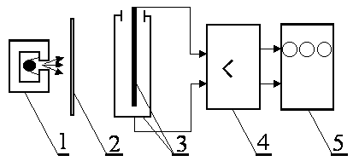
Рисунок 7.4.1 – Схема експериментальної установки для визначення лінійного коефіцієнта поглинання радіоактивного випромінювання: 1 – джерело радіоактивного випромінювання; 2 – поглинальна пластинка; 3 – лічильник Гейгера-Мюллера; 4 – джерело живлення лічильника Гейгера-Мюллера; 5 – лічильник електричних імпульсів

Для реєстрації іонізувального випромінювання в лабораторній роботі використовуємо лічильник Гейгера-Мюллера. До його складу входить тонкостінна циліндрична трубка 1 (рис. 7.4.2), наповнена розрідженим газом. Товщина стінки трубки 1 достатньо мала і тому майже не затримує частинки радіоактивного випромінювання. Газ, що наповнює трубку, містить 90 % аргону і 10 % газоподібного етилового спирту. Тиск газоподібної суміші – 90–100 мм ртутного стовпчика.
Усередині трубки по осі циліндра розміщено тонку дротинку 2 (рис. 7.4.2). До неї підводиться висока позитивна напруга, яка біля осі трубки створює великий градієнт напруженості електричного поля. Якщо α-, β- або γ-частинка, пролітаючи в трубці, іонізує хоча б одну нейтральну молекулу, то утворений іон газу розганяється електричним полем до такої швидкості, що виникає додаткова ударна іонізація нейтральних молекул газу. Вони, у свою чергу, іонізують інші нейтральні молекули – відбувається лавиноподібне наростання потоку іонів – самостійний газовий розряд. Струм, що проходить через трубку, стрімко наростає. Виникає електричний імпульс, який через конденсатор (рис. 7.4.2) передається до лічильника електричних імпульсів 5 (рис. 7.4.1).

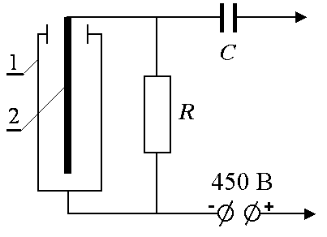
Рисунок 7.4.2 – Схема лічильника Гейгера-Мюллера: 1 – трубка; 2 – тонкий провід

Якщо не вжити спеціальних заходів, то розряд у трубці не згасне і лічильник Гейгера-Мюллера вийде з ладу (розплавиться). Для гасіння розряду в газорозрядній трубці між анодом і джерелом високої напруги вмикають резистор R з опором, що дорівнює приблизно 10⁶ Ом. При різкому збільшенні струму (в момент реєстрації радіоактивної частинки) на опорі R утворюється значна напруга, що призводить до зменшення електричного поля всередині газорозрядної трубки. Завдяки цьому розряд у трубці гаситься. Вона знову здатна зареєструвати іонізувальну частинку. Час гасіння розряду в трубці приблизно дорівнює 10 ^{– 4} с. Це означає, що лічильник Гейгера-Мюллера може зареєструвати до 10⁴ іонізувальних частинок за секунду.

Порядок виконання роботи
1 Увімкнути джерело живлення лічильника Гейгера-Мюллера та лічильник електричних імпульсів (4, 5, рис. 7.4.1).
2 Визначити середній природний фон I_{ф} іонізуювального випромінювання в лабораторії, тобто середнє число іонізувальних частинок за хвилину, що потрапляють до лічильника Гейгера-Мюллера, за умови відсутності випромінювання від радіоактивного препарату. Цей фон існує за рахунок космічних променів, радіоактивності надр Землі. Природний фон завжди накладається на досліджуване випромінювання. Тому при будь-яких визначеннях істинної інтенсивності досліджуваного випромінювання необхідно його враховувати. Для знаходження I_{ф} необхідно провести 5 вимірювань числа іонізувальних частинок, що потрапляють до лічильника, за одну хвилину. Отримані значення записати до табл. 7.4.1. Середнє значення та похибку знайти, використовуючи формули
,
. (7.4.7)
У цій формулі N = 5 – кількість експериментів.
3 Визначити початкову інтенсивність випромінювання радіоактивного джерела з природним фоном I_{0ф}. Для цього встановити джерело випромінювання біля лічильника Гейгера-Мюллера, на шляху іонізувальних пластинок не повинно бути поглинальних пластинок.
Таблиця 7.4.1
Умова досліду | Номер  досліду (i) | Інтенсивність, імп/хв | Товщина пластинок,  мм
Без препарату,  без поглинача  (I_{ф}) | 1
Без препарату,  без поглинача  (I_{ф}) | 2
Без препарату,  без поглинача  (I_{ф}) | 3
Без препарату,  без поглинача  (I_{ф}) | 4
Без препарату,  без поглинача  (I_{ф}) | 5
Без препарату,  без поглинача  (I_{ф}) | Середнє
З препаратом, без поглинача  (I_{0ф}) | 1
З препаратом, без поглинача  (I_{0ф}) | 2
З препаратом, без поглинача  (I_{0ф}) | 3
З препаратом, без поглинача  (I_{0ф}) | 4
З препаратом, без поглинача  (I_{0ф}) | 5
З препаратом, без поглинача  (I_{0ф}) | Середнє
З препаратом,  з однією пластинкою  (I_{1ф}) | 1
З препаратом,  з однією пластинкою  (I_{1ф}) | 2
З препаратом,  з однією пластинкою  (I_{1ф}) | 3
З препаратом,  з однією пластинкою  (I_{1ф}) | 4
З препаратом,  з однією пластинкою  (I_{1ф}) | 5
З препаратом,  з однією пластинкою  (I_{1ф}) | Середнє
З препаратом,  з двома пластинками  (I_{2ф}) | 1
З препаратом,  з двома пластинками  (I_{2ф}) | 2
З препаратом,  з двома пластинками  (I_{2ф}) | 3
З препаратом,  з двома пластинками  (I_{2ф}) | 4
З препаратом,  з двома пластинками  (I_{2ф}) | 5
З препаратом,  з двома пластинками  (I_{2ф}) | Середнє

Провести 5 вимірювань числа іонізувальних частинок, що потрапляють до лічильника, за одну хвилину. Отримані значення записати у табл. 7.4.1. Середнє значення та похибку знайти, використовуючи подібні до (7.4.7) формули.
4 Не змінюючи положення радіоактивного джерела, визначити інтенсивність випромінювання радіоактивного джерела з природним фоном I_{1ф}, якщо на шляху іонізувальних частинок розміщена пластинка відомої товщини. Для цього встановити між джерелом випромінювання та лічильником Гейгера-Мюллера одну поглинальну пластинку. Провести 5 вимірювань числа іонізувальних частинок, що потрапляють до лічильника, за одну хвилину. Отримані значення записати у табл. 7.4.1. Середнє значення та похибку знайти, використовуючи подібні до (7.4.7) формули. У табл. 7.4.1 записати товщину пластинки.
5 Не змінюючи положення радіоактивного джерела, визначити інтенсивність випромінювання радіоактивного джерела з природним фоном I_{2ф}, якщо на шляху іонізувальних частинок розміщено дві пластини відомої товщини. Для цього встановити між джерелом випромінювання та лічильником Гейгера-Мюллера дві поглинальні пластинки. Провести 5 вимірювань числа іонізувальних частинок, що потрапляють до лічильника, за одну хвилину. Отримані значення записати у табл. 7.4.1. Середнє значення та похибку знайти, використовуючи подібні до (7.4.7) формули. У табл. 7.4.1 записати товщину двох пластинок.
6 Вимкнути джерела живлення експериментальної установки.
7 Обчислити відповідні інтенсивності без природного фону, а також їх похибки:
I₀ = I_{0ф} – I_{ф},
I₁ = I_{1ф} – I_{ф},
I₂ = I_{2ф} – I_{ф},
,
,
. (7.4.8)
Результати занести у табл. 7.4.1.
8 Використовуючи формулу (7.4.2), обчислити лінійний коефіцієнт поглинання радіоактивного випромінювання досліджуваної речовини та його похибку за результатами досліджень з однією пластинкою. Тобто
,
. (7.4.9)
Візьмемо мм.
9 Використовуючи формули, аналогічні до (7.4.9), обчислити лінійний коефіцієнт поглинання радіоактивного випромінювання досліджуваної речовини та його похибку за результатами досліджень з двома пластинками. А саме
,
. (7.4.10)
де мм.
10 За результатами роботи зробити висновки, в яких навести результати вимірювань лінійного коефіцієнта поглинання радіоактивного випромінювання речовиною пластин у вигляді μ = <μ> ± Δμ. З’ясувати, чи збігаються ці значення для двох випадків.

Контрольні питання⁾
1 Закон радіоактивного розпаду. Середній час життя, період напіврозпаду, активність радіоактивної речовини. Види радіоактивного розпаду.
2 Альфа-розпад. Енергія α-частинок. Теорія Гамова-Герні-Кондона.
3 Бета-розпад. Види бета-розпаду. Енергія α-частинок. Теорія Фермі. Слабка взаємодія.
4 Описати відомі вам характеристики інтенсивності радіоактивного випромінювання.
5 Описати принцип роботи лічильника Гейгера-Мюллера.
6 Зобразити схему експериментальної установки та пояснити принцип її роботи.
7 Довести формулу (7.4.2).
8 Довести формулу (7.4.9).

Список літератури
1. Савельев И. В. Курс общей физики: в 3 т. Т. 1. Механика. Молекулярная физика / И. В. Савельев. – М. : Наука, 1982.
2. Савельев И. В. Курс общей физики: в 3 т. Т. 2. Электричество и магнетизм. Волны. Оптика / И. В. Савельев. – М. : Наука, 1982.
3. Савельев И. В. Курс физики: в 3 т. – Т. 3. Квантовая оптика. Атомная физика. Физика твердого тела. Физика атомного ядра и элементарных частиц / И. В. Савельев. – М. : Наука, 1989.
4. Бушок Г. Ф. Курс фізики. Кн. 1. Фізичні основи механіки. Електрика і магнетизм / Г. Ф. Бушок, В. В. Левандовський, Г. Ф. Півень. – К. : Либідь, 2001.
5. Бушок Г. Ф. Курс фізики. Кн. 2. Оптика. Фізика атома і атомного ядра. Молекулярна фізика і термодинаміка / Г. Ф. Бушок, Є. Ф. Венгер. – К. : Либідь, 2001.
6. Сивухин Д. В. Общий курс физики: в 3 т. – Т. 3. Электричество / Д. В. Сивухин. – М. : Физматлит, 2004.
7. Лабораторные работы по физике: учебное пособие / Л. Л. Гольдин, Ф. Ф. Игошин, С. М. Козел и др.; под. ред. Л. Л. Гольдина. – М. : Наука, 1983.
8. Кассандрова О. Н. Обработка результатов наблюдений / О. Н. Кассандрова, В. В. Лебедев. – М. : Наука, 1970.
9. Зайдель А. Н. Погрешности измерений физических величин / А. Н. Зайдель. – Л. : Наука, 1985.
10. Куліш В. В. Фізика для інженерних спеціальностей. Кредитно-модульна система: навч. посібник: – у 4 ч. Ч. 1. Механіка. Молекулярна фізика / В. В. Куліш, А. М. Соловйов, О. Я. Кузнєцова. – К. Книжкове вид-во НАУ, 2006.

Навчальне видання

Лисенко Олександр Володимирович

ЛАБОРАТОРНИЙ ПРАКТИКУМ
ІЗ ЗАГАЛЬНОЇ ФІЗИКИ

Навчальний посібник

Художнє оформлення обкладинки В. В. Коваля
Редактор Н. А. Гавриленко
Комп’ютерне верстання О. В. Лисенка

Формат 60х84/16. Ум. друк. арк. 15,35. Обл.-вид. арк. 10,14. Тираж 300 пр. Зам. №

Видавець і виготовлювач
Сумський державний університет,
вул. Римського-Корсакова, 2, м. Суми, 40007
Свідоцтво суб'єкта видавничої справи ДК № 3062 від 17.12.2007.

⁾ Для теоретичної підготовки до лабораторної роботи також використайте підручники [7–10].
⁾ Для теоретичної підготовки до лабораторної роботи також використайте підручники [7–10].
⁾ Для теоретичної підготовки до лабораторної роботи також використайте підручники [1, 4].
⁾ Для теоретичної підготовки до лабораторної роботи також використайте підручники [1, 4].
⁾ Для теоретичної підготовки до лабораторної роботи також використайте підручники [1, 4].
⁾ Для теоретичної підготовки до лабораторної роботи також використайте підручники [1, 5].
⁾ Для теоретичної підготовки до лабораторної роботи також використайте підручники [1, 5].
⁾ Для теоретичної підготовки до лабораторної роботи також використайте підручники [1, 5].
⁾ Під терміном “дел”-“деление” розуміють поділку на екрані осцилографа, що відповідає приблизно 1 см. При визначенні коефіцієнта підсилення каналу потрібно враховувати положення перемикача зміни підсилення каналу (“х10” – збільшити в 10 разів, “х1” – залишити без змін).
⁾ Позначення на передній панелі осцилографа “” відповідає заглибленому положенню ручки “”, а “” - незаглибленому положенню ручки “”. Для встановлення ручок у положення “” потрібно потягнути ручку вздовж осі до упору.
⁾ При визначенні коефіцієнта розгортки потрібно враховувати положення перемикача, який пов’язаний з ручкою “↔” (“ х0,2” – змінює в 0,2 відповідне значення перемикача “ВРЕМЯ/ДЕЛ, “ х1” залишає без змін).
⁾ Щоб зробити рисунок осцилограми, запишіть до протоколу координати її характерних точок, визначте ціну однієї вертикальної та горизонтальної поділок. На аркуші в клітинку за характерними точками зробіть рисунок осцилограми. Підпишіть цей рисунок, наприклад, «Рис. 1 Осцилограма сигналу від звукового генератора. 1 вертикальна поділка відповідає ___В, 1 горизонтальна поділка відповідає ___мс.» Інші рисунки будуються та підписуються аналогічно.
⁾ Нульовий рівень можна висвітити на екрані осцилографа. Для цього потрібно використати режим одночасного зображення на екрані сигналів двох каналів (“---”), сигнал другого каналу зробити таким, що дорівнює нулю (“⊥”), положення отриманої прямої встановити за допомогою ручки “”. Можна спостерігати процеси випрямлення на фоні вхідного сигналу. Для цього до другого каналу потрібно подати сигнал від ЗГ, за допомогою відповідних ручок встановити його зображення на осцилографі таким самим за амплітудою, як і сигнал після діода, накласти зображення одне на одне. Це дозволяє легко з’ясувати відмінності сигналів.
) Коефіцієнтом пульсації називають відношення амплітуди змінної складової напруги на основній частоті пульсацій до сталої складової. Стала складова приблизно дорівнює , змінна складова напруги на основній частоті пульсацій у випадку пилкоподібної форми сигналу – . Коефіцієнт пульсацій характеризує величину пульсації напруги порівняно зі сталою складовою напруги. Чим більші пульсації напруги, тим більший цей коефіцієнт.
⁾ Для теоретичної підготовки до лабораторної роботи також використайте підручники [2, 4, 6].
⁾ Для теоретичної підготовки до лабораторної роботи також використайте підручники [2, 4, 6].
⁾ Нагадаємо: похідна, що характеризує швидкість зміни функції, чисельно дорівнює тангенсу кута між відповідною дотичною та віссю абсцис
⁾ Для теоретичної підготовки до лабораторної роботи також використайте підручники [2, 4, 6].
⁾ Для теоретичної підготовки до лабораторної роботи також використайте підручники [2, 4, 6].
⁾ Для теоретичної підготовки до лабораторної роботи також використайте підручники [2, 4].
⁾ Для теоретичної підготовки до лабораторної роботи також використайте підручники [2, 4].
⁾ Тут – магнітний потік через поверхню, що обмежена, з одного боку, двома проводами, а з іншого – має одиничний лінійний розмір. Далі індексом l будемо позначати величини, що належать до одиниці довжини проводів.
⁾ Для теоретичної підготовки до лабораторної роботи також використайте підручники [2, 4, 6].
⁾ Для теоретичної підготовки до лабораторної роботи також використайте підручники [2, 5].
⁾ Для теоретичної підготовки до лабораторної роботи також використайте підручники [2, 5].
⁾ Для теоретичної підготовки до лабораторної роботи також використайте підручники [3, 5].
⁾ Для теоретичної підготовки до лабораторної роботи також використайте підручники [3, 5].
⁾ Для теоретичної підготовки до лабораторної роботи також використайте підручники [3, 5].
⁾ Для теоретичної підготовки до лабораторної роботи також використайте підручники [3, 5].

